AKADEMIA GÓRNICZO-HUTNICZA IM. STANISŁAWA STASZICA W KRAKOWIE  
  
Wydział Informatyki, Elektroniki i Telekomunikacji  
Katedra Informatyki



**Inżynieria oprogramowania 2019/2020**

Środowisko do pozyskiwania spójnych tematycznych zbiorów danych (wg. zbiorów użytkowników lub według zbiorów słów kluczowych) z platformy Twitter, ”Wybory prezydenckie w Polsce”, wersja końcowa

Przygotowali:

Dominik Guz (dominikguz1@gmail.com)  
Mateusz Nabywaniec  
Dominika Młynarczyk  
Grzegorz Niedziela

**Spis treści**

**1. Wstęp i opis problemu** **4**

**2. Cel i rezultat projektu** **6**

2.1 Wymagania funkcjonalne 7

2.1.1 Wymagania dotyczące danych 7

2.1.2 Wymagania dotyczące analiz 8

2.2 Wymagania niefunkcjonalne 8

2.2.1 Wymagania produktowe 8

2.2.2 Wymagania organizacyjne 8

2.2.3 Wymagania zewnętrzne 9

2.3 Analiza ryzyka 9

**3. Wizja rozwiązania** **11**

3.1 Technologie 11

3.2 Analizowane dane 12

3.3 Propozycje analiz danych 17

3.4 Schemat architektury 20

**4. Wyniki analiz statystycznych** **27**

4.1 Wykresy dotyczące liczby publikowanych tweetów, polubień oraz retweetów dla wszystkich kandydatów 27

4.2 Wykresy dotyczące liczby publikowanych tweetów, polubień oraz retweetów dla każdego kandydata 31

4.2.1 Wykresy dotyczące liczby publikowanych tweetów, polubień oraz retweetów dla Andrzeja Dudy 32

4.2.2 Wykresy dotyczące liczby publikowanych tweetów, polubień oraz retweetów dla Małgorzaty Kidawy-Błońskiej 36

4.2.3 Wykresy dotyczące liczby publikowanych tweetów, polubień oraz retweetów dla Krzysztofa Bosaka 38

4.2.4 Wykresy dotyczące liczby publikowanych tweetów, polubień oraz retweetów dla Roberta Biedronia 41

4.2.5 Wykresy dotyczące liczby publikowanych tweetów, polubień oraz retweetów dla Władysława Kosiniaka-Kamysza 43

4.2.6 Wykresy dotyczące liczby publikowanych tweetów, polubień oraz retweetów dla Szymona Hołowni 46

**5. Wyniki analiz tekstu** **49**

**6. Wyniki analiz społeczności** **55**

6.1 Sieć Andrzeja Dudy 56

6.2 Sieć Szymona Hołowni 61

6.3 Sieć Krzysztofa Bosaka 66

6.4 Sieć Małgorzaty Kidawy-Błońskiej 72

6.5 Robert Biedroń 78

6.6 Władysław Kosiniak-Kamysz 85

6.7 Sieć wszystkich kandydatów 92

**7. Przykłady użycia** **99**

7.1 Uruchomienie aplikacji 99

7.2 Przykłady korzystania z aplikacji 99

**8. Podział prac** **104**

8.1 Opis procesu wytwarzania 104

**9. Podsumowanie** **105**

9.1 Wnioski końcowe z projektu 105

9.2 Ewaluacja oceny ryzyka 106

9.3 Wnioski z projektu dotyczące procesu wytwarzania produktu 107

9.4 Ocena użyteczności i kierunek rozwoju projektu 108

9.5 Wnioski dotyczące używanych technologii 109

9.6 Co byśmy zmienili, gdybyśmy wykonali projekt od początku 110

**10. Raporty ze spotkań** **111**

10.1 Spotkanie z dnia 24.03.2020 111

10.2 Spotkanie z dnia 31.03.2020 112

10.3 Spotkanie z dnia 07.04.2020 113

10.4 Spotkanie z dnia 14.04.2020 114

10.5 Spotkanie z dnia 05.05.2020 115

10.6 Spotkanie z dnia 19.05.2020 116

10.7 Spotkanie z dnia 26.05.2020 117

10.8 Spotkanie z dnia 09.06.2020 118

10.9 Spotkanie z dnia 16.06.2020 119

**11. Źródła** **121**

# 1. Wstęp i opis problemu

Twitter jest serwisem społecznościowym pozwalającym na prowadzenie własnego profilu i publikowanie krótkich wiadomości (maks. 280 znaków). Dzięki temu możliwa jest szybka wymiana myśli między użytkownikami. Z tego powodu zyskał popularność m.in. wśród polityków i partii politycznych.

Wybory odgrywają kluczową rolę we wszystkich krajach demokratycznych, a media społecznościowe są ważnym aspektem tego procesu. Obecnie partie polityczne coraz częściej polegają na platformach społecznościowych, takich jak Twitter i Facebook, do komunikacji z elektoratem, reklamowania się i agitacji przedwyborczej. Wykorzystanie mediów społecznościowych w politycznych kampaniach dramatycznie wzrosło w ciągu ostatnich kilku lat. Przewiduje się, że stanie się ono jeszcze bardziej krytyczne dla przyszłych kampanii politycznych, ponieważ tworzy się doskonały kanał obustronnej komunikacji na linii polityk-społeczeństwo oraz sprzyjają tworzeniu więzi kandydatów z ich zwolennikami. Popularne serwisy mogą być także użyte w celach analitycznych. Dzięki zbieraniu danych i wykorzystywaniu metod statystycznych oraz uczenia maszynowego można dostrzec trendy, takie jak popularność pewnych haseł/osób, co może być skorelowane z popularnością w świecie realnym, czego przykładem mogą być właśnie wybory.

Wybory prezydenckie odbywają się w Polsce co 5 lat. Zgodnie z art. 128 Konstytucji RP wybory prezydenckie muszą odbyć się w dzień wolny od pracy między 75. a 100. dniem przed końcem kadencji ustępującego prezydenta. Obecnym prezydentem jest Andrzej Duda, którego kadencja kończy się 6 sierpnia 2020 roku. Marszałek Sejmu Elżbieta Witek ogłosiła termin wyborów 5 lutego na 10 maja 2020 roku. Ewentualna druga tura została zaplanowana na 24 maja 2020 roku (odbędzie się jeśli w I turze żaden z kandydatów nie uzyska połowy prawidłowych głosów). Z datą ogłoszenia wyborów rozpoczęła się kampania wyborcza.

Kandydaci na urząd prezydenta zgodnie z Konstytucją muszą spełniać różnego rodzaju warunki m.in. mieć co najmniej 35 lat. Najistotniejszym wymaganiem jest uzyskanie 100 tysięcy podpisów osób uprawnionych pod listami poparcia kandydata.

Postanowieniem Marszałek Sejmu 26 marca minął termin składania podpisów w Państwowej Komisji Wyborczej.

Obecnie PKW nie zweryfikowała wszystkich kandydatów. W naszym projekcie zajmiemy się analizą danych odnośnie kandydatów którzy są najpopularniejsi, mają największe szanse według sondaży. Są to:

* Andrzej Duda (PiS)
* Małgorzata Kidawa-Błońska (PO)
* Władysław Kosiniak-Kamysz (PSL)
* Robert Biedroń (Lewica)
* Szymon Hołownia (Bezpartyjny)
* Krzysztof Bosak (Konfederacja)

Chociaż w Polsce Twitter nie jest tak popularny jak np. Facebook (dane z 2018 roku mówią o ok. 4 mln realnych użytkowników[6]) to warto pamiętać o tym, że w obecnie najważniejsze tweety publikowane na tym portalu są szeroko komentowane w programach telewizyjnych, portalach internetowych. Z tego powodu faktyczny zasięg tych informacji wykracza szeroko poza grupę użytkowników Twittera.

O tym, że Twitter odgrywa ważną rolę w dzisiejszej polityce świadczy praca naukowców z Uniwersytetu Duisburg-Essen “Trump versus Clinton – Twitter Communication During the US Primaries”[4]. Naukowcy przeanalizowali tweety tworzone przez Donalda Trumpa i Hillary Clinton w czasie wyborów prezydenckich w USA w 2016 roku. Analiza ta pokazała zwiększoną aktywność kandydatów w czasie ważnych wydarzeń na świecie. Naukowcy zbadali również najczęściej używane słowa - na tym polu ujawniły się również różnice świadczące o tym że kandydaci kierowali tweety do różnych grup głosujących. Dane potwierdziły częściowo tezę, że Donald Trump porusza kwestie które wcześniej zainicjowała Hillary Clinton. Możemy snuć domysły, że ta taktyka pozwoliła zyskać Trumpowi dodatkowych zwolenników, ponieważ łatwiej jest odnosić się do tweetów kontrkandydata. Sam Donald Trump w wywiadzie dla Financial Times[2] stwierdził że bez Twittera nie wygrałby wyborów.

Powyższe przykłady pokazują jak dużą rolę odgrywają media społecznościowe w wyborach. Dzięki analizie danych możemy stwierdzić jakie kwestie były najczęściej poruszane przez kandydatów a także jak były odbierane przez użytkowników np. przez ilość polubień. Popularność kandydata w internecie znajdowała też odzwierciedlenie w jego wynikach, była wprost proporcjonalna do ilości zdobytych głosów.

# 2. Cel i rezultat projektu

Naszym celem jest stworzenie aplikacji umożliwiającej zbieranie danych z twittera na podstawie słów kluczowych a także odpowiednich użytkowników związanych z wyborami prezydenckimi. Do zbierania tweetów będziemy używali API Twittera (konieczna jest rejestracja na stronie developer.twitter.com w celu uzyskania kluczów dostępu).

Do zbierania tweetów będziemy używali API Twittera (konieczna jest rejestracja na stronie developer.twitter.com w celu uzyskania kluczów dostępu).

API Twittera pozwala nam na dostęp do tweetów opublikowanych przez konkretnego użytkownika (poprzez metodę *api.user_timeline*) z ostatniego miesiąca, a dostęp tweetów zawierających np. konkretny hashtag (poprzez funkcję *api.search*) z ostatnich 7 dni. Zgodnie z polityką Twittera nie możemy przechowywać pełnych tweetów możemy jednak przechowywać id tweeta dlatego będziemy mieli do nich dostęp nawet po wielu dniach (przy użyciu funkcji *api.get_status*). W każdej z tabel znajdują się id tweeta a także dane które wykorzystamy przy analizie danych created_date - data utworzenia tweeta, favorite_count - ilość polubień tweeta, retweet_count - ilość polubień .

Zbierane dane zostały opisane w punkcie 3.2. ID tweetów zbieramy do różnych tabel:

* **election_tweets** zawiera tweety zawierających ogólne hashtagi wyborcze np: #wybory2020
* dla każdego kandydata “x” mamy tabelę o nazwie **x_tweets** (np. **duda_tweets**) zawierającą tweety opublikowane przez niego lub jego sztab (nie filtrujemy tych tweetów, aby móc później wykonać analizę słów używanych przez danego kandydata )
* dla każdego kandydata “x” mamy tabelę o nazwie **x_hashtags** (np. **duda_hashtags**) zawierającą tweety zawierające hashtagi dotyczące danego kandydata np. #duda2020.
* **journalist_tweets** zawiera tweety z kont dziennikarzy opisanych w punkcie 3.2. Tweety te zawierają słowa kluczowe dotyczące wyborów.

Dzięki zebranym tweetom możemy dokonać wielu różnych analiz. PIerwszą z nich jest analiza popularności kandydatów. Można tego dokonać poprzez zliczanie ilości polubień i retweetów. Pozwoli to sprawdzić który kandydat jest najbardziej zaangażowany w kampanię. Można także badać tweety z hashtagami poparcia - liczba tych tweetów będzie świadczyła o poziomie poparcia dla danego kandydata.

Kolejną z analiz którą chcemy przeprowadzić jest analiza tekstu tweetów. Chcemy znaleźć najczęściej poruszane tematy i najczęściej używane przez danego kandydata słowa. Pozwoli nam to na wyciągnięcie wniosków co jest ważne dla kandydatów i do jakich grup odbiorców kierowane są ich tweety.

Ostatnią grupą analiz jest stworzenie grafów followersów oraz społeczności dla każdego kandydata.

Dokładniejsze analizy zostały opisane w punkcie 3.5.

## 

## 2.1 Wymagania funkcjonalne

### 2.1.1 Wymagania dotyczące danych

* Aplikacja powinna umożliwiać analizę danych pochodzących z platformy Twitter
* Aplikacja powinna pobierać informacje o tweetach i użytkownikach z użyciem API Twittera
  + Informacje o tweetach:
    - id tweeta
    - autor tweeta
    - czas opublikowania tweeta
    - liczba retweetów
    - liczba polubień tweeta
    - hashtag/kandydat, z którym jest związany
  + Informacje o użytkownikach - kandydatach, członkach sztabów, kontach partii oraz dziennikarzach:
    - nazwa konta
    - czas utworzenia konta
    - liczba obserwujących konto
    - liczba przyjaciół
    - liczba tweetów
    - liczba polubień
* Aplikacja powinna przechowywać wymienione wyżej pobrane dane w bazie danych, aby skrócić czas dostępu do nich
* (Opcjonalnie) Aplikacja powinna pobierać dane cyklicznie samoistnie tj. w określonych odstępach czasu powinna sama aktualizować bazę danych tweetów na podstawie podanych hashtagów

### 2.1.2 Wymagania dotyczące analiz

* Aplikacja powinna wykonywać wiele analiz danych:
  + statystyczne
    - analizy aktywności kandydatów
    - analizy popularności kandydatów
  + eksplorację danych
    - analizy popularności tematów poruszanych przez kandydatów
    - analizy stosunku użytkowników do kandydatów
  + badanie sieci społecznych (SNA)
    - analizy powiązań między wyborcami
* Aplikacja powinna udostępniać wyniki wykonanych analiz użytkownikowi w postaci wykresów słupkowych, map słów oraz grafów w przeglądarce
* Aplikacja powinna pozwalać użytkownikowi wybrać do analizy dane, które go interesują

## 2.2 Wymagania niefunkcjonalne

### 2.2.1 Wymagania produktowe

* Aplikacja powinna uruchamiać się możliwie jak najszybciej
* Aplikacja powinna działać zarówno pod urządzeniami z systemem Windows, jak i Linux/Unix
* Baza danych powinna być lekka i przenośna z uwagi jej lokalny charakter - baza znajduje się na maszynie
* Wyniki analiz powinny być zrozumiałe dla zwykłego użytkownika
* Interfejs graficzny aplikacji powinien być czytelny i intuicyjny

### 2.2.2 Wymagania organizacyjne

* Aplikacja powinna być zaimplementowana w języku Python
* Tworzenie i działanie aplikacji powinno być dokładnie udokumentowane - dokumentacja powinna zawierać opis użytych technologii, architektury oraz oferowanych funkcjonalności

### 2.2.3 Wymagania zewnętrzne

* Aplikacja nie może udostępniać kluczy do API Twittera ani innych danych uwierzytelniających dostęp do portalu
* Aplikacja nie może przekraczać limitów pobierania informacji z Twittera zdefiniowanych w zasadach użytkowania API
* Aplikacja powinna zapewniać bezpieczeństwo przechowywanych danych o użytkownikach Twittera

## 2.3 Analiza ryzyka

Ryzyko wynikające z czynników zewnętrznych:

|  |  |  |  |
| --- | --- | --- | --- |
| lp | **ryzyko** | **ocena ryzyka (1-10)** | **możliwe rozwiązanie** |
| 1. | możliwość zachorowania związana z obecną epidemiczną | 3 | praca zdalna, stosowanie się do zaleceń WHO i Ministerstwa Zdrowia |
| 2. | trudności w komunikacji związane ze słabą jakością internetu | 5 | rozsądne dzielenie pracy między członków zespołu |
| 3. | ograniczona ilość czasu związana z innymi zajęciami na uczelni, pracą itp. | 5 | rozsądne dzielenie pracy między członków zespołu |

Ryzyko wynikające z czynników wewnętrznych

|  |  |  |  |
| --- | --- | --- | --- |
| lp | **ryzyko** | **ocena ryzyka (0 -10)** | **możliwe rozwiązanie** |
| 1. | ograniczenia związane z korzystaniem z API Twittera: jest ograniczona ilość tweetów które możemy pobierać - następnie musimy odczekać określony czas | 8 | filtrowanie tweetów które są interesujące, aktualizowanie bazy co parę dni |
| 2. | zbyt mała ilość tweetów ponieważ mamy dostęp do tweetów z ostatniego miesiąca | 6 | regularne aktualizowanie danych, ewentualne analizy tweetów pod innym kątem |
| 3. | mała możliwość analizy tweetów z powodu zawieszenia kampanii/odwołania wyborów | 5 | analiza tweetów pod innym kątem np. opinie kandydatów o działaniach związanych z epidemią, obecnie wybory nie zostały przeniesione także takie ryzyko jest mało prawdopodobne |
| 4. | mała ilość danych do analizy np. najczęściej używanych słów gdyż głównym tematem jest epidemia koronawirusa | 6 | odpowiednie filtrowanie słów podczas analizy, analiza tweetów odnośnie sytuacji epidemicznej |
| 5. | Dane i wyniki analiz mogą być przedstawione mało zrozumiałe | 5 | dopasowanie odpowiedniego widoku aplikacji |
| 6. | Dane mogą być przechowywane w sposób niewygodny i utrudniający analizę, zbyt wolne zapytanie o tweet przez id | 9 | przemyślany sposób przechowywania danych,  zmiana koncepcji - umieszczenie nie tylko id ale także innych informacji w bazie (daty, ilości lajków itd) |

## 

Największe zagrożenie w tym momencie stanowi dla nas epidemia, która powoduje, że pochłania ona bardzo dużą część uwagi użytkowników Twittera. W aktualnej sytuacji wybory schodzą nieco na drugi plan, a nawet na tym drugim planie króluje to, czy powinny się odbyć czy nie, a nie to, co chcieliśmy pierwotnie zaobserwować, czyli kampanie polityczne. Nie mamy na to żadnego wpływu, jednakże analiza pod tym kątem również będzie ciekawa. Punkty 3 i 4 są zatym na ten moment największym zagrożeniem dla naszego projektu. Analiza będzie jednak nieco utrudniona. Źle przeprowadzona analiza to nasze kolejne ryzyko, ale postaramy się wyciągnąć te dane, które będą znaczące i przedstawić je w przejrzysty i czytelny sposób, mając na uwadze ryzyko nr 5 - mało zrozumiała wizualizacja danych. Zagrożenia nr 1 i nr 6 nie stanowią dla nas dużego ryzyka - problem zbyt małej ilości danych można łatwo rozwiązać wykorzystując grupowy klucz do Api Twittera. Natomiast przechowywanie odpowiednich danych o tweecie umożliwi wykonanie zapytania tylko raz, co sprawi, że operacja ta będzie szybka.

# 

# 3. Wizja rozwiązania

## 3.1 Technologie

Pierwszy etapem prac jest wybór pomocnych nam technologii oraz środowiska. Językiem programowania, który wykorzystamy do zrealizowania projektu będzie Python. Jest łatwy w zrozumieniu, dobrze udokumentowany i niezależny od systemu operacyjnego, co czyni go idealnym wyborem do stworzenia rozwiązania takiego typu. Jest też dostępnych wiele bibliotek do komunikacji z API Twittera np. tweepy, co umożliwi nam wysokopoziomową komunikację z serwisem. Dane planujemy przechowywać w relacyjnej bazie danych Sqlite3. Dostarcza ona wystarczającą ilość funkcjonalności, które będą nam potrzebne, a ponadto jest lekka, niezawodna i przenośna, więc dobrze nadaje się do naszych zastosowań.

Wyniki będą prezentowane w formie aplikacji webowej napisanej we frameworku do pythona - Flasku. Umożliwi nam on napisanie prostego interfejsu użytkownika oglądającego wyniki naszych analiz z poziomu przeglądarki internetowej. Część front-endową będą stanowić strony stworzone za pomocą Bootstrapa - frameworka CSS wypełniane przez back-end za pomocą silnika szablonów Jijnja2, który umożliwia ewaluację zmiennych wewnątrz przygotowanego wcześniej szkieletu HTML. Jako, że wbudowany serwer WSGI Flaska nie jest rekomendowany, do uruchomienia aplikacji będziemy wykorzystywać serwer WSGI gunicorn.

Ważnym aspektem technologicznym jest użycie odpowiednich narzędzi do analizy danych. Pandas jest bardzo powszechnie wykorzystywanym frameworkiem do pythona w zakresie analizy danych. Wyposażony jest w wiele modułów, dzięki czemu jest niesamowicie elastyczny i prosty w użyciu. Dodatkowym plusem jest posiadanie narzędzi do przetwarzania języka naturalnego, co pozwala na analizę sentymentu tweetów. Do analizy sieci społecznych wykorzystamy bibliotekę NetworkX. Jest ona popularna i dobrze udokumentowana. Umożliwia tworzenie i badanie struktury, dynamiki oraz funkcji sieci złożonych. Udostępnia wiele standardowych algorytmów grafowych oraz funkcji służących do badania sieci za pomocą licznych miar używanych przy analizie grafów.

W przypadku, gdybyśmy zdecydowali się na upublicznienie naszej aplikacji do internetu, dodatkowo uruchomimy *reverse proxy* w postaci Nginxa, który to przekazywałby ruch z dowolnego portu dostępnego z zewnątrz na port dostępny tylko wewnątrz maszyny, na którym nasłuchiwałaby nasza aplikacja. Jako maszyny, użylibyśmy serwera VPS, zakupionego na platformie Digital Ocean z systemem Debian 4.9 i adresem publicznym. Jednak nasze chęci do publicznego uruchomienia strony będą zależeć od przebiegu i wyników całego projektu.

## 3.2 Analizowane dane

Początkowym etapem prac jest ustalenie sposobu, w jaki będziemy wybierać dane do późniejszej analizy. Najistotniejsze dla naszego projektu będą tweety kandydatów oraz najważniejszych członków ich sztabów wyborczych, a także tweety zawierające hashtagi dotyczące wyborów - zarówno te ogólne, jak i oparte na hasłach wyborczych poszczególnych kandydatów. Ponadto weźmiemy pod uwagę związane z wyborami tweety dziennikarzy wypowiadających się na tematy polityczne.

W przypadku hashtagów mają priorytety w kolejności malejącej (tak jak zostały wymienione) - jeśli tweet będzie zawierał więcej niż jeden hashtag to zostanie zaklasyfikowany pod hashtagiem z najwyższym priorytetem. Wybraliśmy to rozwiązanie, aby uniknąć redundancji tweetów w obrębie tabeli election. Uznaliśmy, że pozwoli to na analizę statystyczną tweetów, a jeśli będziemy chcieli analizować te tweety pod względem tekstu to będziemy musieli pobierać ich zawartość do pliku json. Kolejność hashtagów ustaliliśmy w ten sposób, że na początku sprawdzamy czy tweet zawiera dany hashtag - dlatego pierwsze hashtagi jak #GłosowanieKorespondencyjne zawierają pewną informację czego może dotyczyć dany tweet. Hashtagi które są niżej w tej liście dotyczą prawdopodobnie ogólnych wiadomości dotyczących wyborów.

Hashtagi ogólne:

* [#GłosowanieKorespondencyjne](https://twitter.com/hashtag/G%C5%82osowanieKorespondencyjne?src=hashtag_click)
* [#WyboryKorespondencyjne](https://twitter.com/hashtag/WyboryKorespondencyjne?src=hashtag_click)
* [#PrzełożyćWybory](https://twitter.com/hashtag/Prze%C5%82o%C5%BCy%C4%87Wybory?src=hashtag_click)
* [#IdziemyNaWybory](https://twitter.com/hashtag/IdziemyNaWybory?src=hashtag_click)
* [#wybory2020](https://twitter.com/hashtag/wybory2020?src=hashtag_click)
* [#WyboryPrezydenckie2020](https://twitter.com/hashtag/WyboryPrezydenckie2020?src=hashtag_click)
* [#wybory](https://twitter.com/hashtag/wybory?src=hashtag_click)
* [#wyPAD2020](https://twitter.com/hashtag/wyPAD2020?src=hashtag_click)

W przypadku kandydatów z danej partii hashtagi mają priorytety w kolejności malejącej (tak jak zostały wymienione) - jeśli tweet będzie zawierał więcej niż jeden hashtag to zostanie zaklasyfikowany pod hashtagiem z najwyższym priorytetem. Wybraliśmy to rozwiązanie, aby uniknąć redundancji tweetów w obrębie danej tabeli. Uznaliśmy, że pozwoli to na analizę statystyczną tweetów, a jeśli będziemy chcieli analizować te tweety pod względem tekstu to będziemy musieli pobierać ich zawartość do pliku json.

PIS

* Konta
  + <https://twitter.com/AndrzejDuda>
  + <https://twitter.com/AndrzejDuda2020>
  + <https://twitter.com/AdamBielan> - rzecznik sztabu
  + <https://twitter.com/mecenasJTK> - była szefowa sztabu (do 14 marca)
  + <https://twitter.com/jbrudzinski> - obecny szef sztabu
  + <https://twitter.com/pisorgpl>
* Hashtagi
* [#Duda2020](https://twitter.com/hashtag/Duda2020?src=hashtag_click)
* [#AndrzejDuda2020](https://twitter.com/hashtag/AndrzejDuda2020?src=hashtag_click)
* [#PAD2020](https://twitter.com/hashtag/PAD2020?src=hashtag_click)
* [#NiechŻyjePolska](https://twitter.com/hashtag/NiechZyjePolska)

KO

* Konta
  + <https://twitter.com/M_K_Blonska>
  + <https://twitter.com/adamSzlapka> - rzecznik sztabu
  + <https://twitter.com/Arlukowicz> - szef sztabu
  + <https://twitter.com/Platforma_org>
* Hashtagi
  + [#Kidawa2020](https://twitter.com/hashtag/Kidawa2020?src=hashtag_click)
  + [#KidawaTeam](https://twitter.com/hashtag/KidawaTeam?src=hashtag_click)
  + [#MuremzaKidawą](https://twitter.com/hashtag/MuremzaKidaw%C4%85?src=hashtag_click)
  + [#PrawdziwaPrezydent](https://twitter.com/hashtag/PrawdziwaPrezydent?src=hashtag_click)

Lewica

* Konta
  + <https://twitter.com/RobertBiedron>
  + <https://twitter.com/poselTTrela> - szef sztabu
  + <https://twitter.com/B_Maciejewska> - rzeczniczka prasowa
  + <https://twitter.com/__Lewica>
* Hashtagi
  + [#Biedron2020](https://twitter.com/hashtag/Biedron2020?src=hashtag_click)
  + [#Polska2020](https://twitter.com/hashtag/Polska2020?src=hashtag_click)
  + [#StudioBiedron](https://twitter.com/hashtag/StudioBiedron?src=hashtag_click)

PSL

* Konta
  + <https://twitter.com/KosiniakKamysz>
  + <https://twitter.com/magdasobkowiak> - szefowa sztabu
  + <https://twitter.com/DariuszKlimczak> - rzecznik sztabu
  + <https://twitter.com/nowePSL>
* Hashtagi
  + [#Kosiniak2020](https://twitter.com/hashtag/Kosiniak2020?src=hashtag_click)
  + [#NadziejaDlaPolski](https://twitter.com/hashtag/NadziejaDlaPolski)

Konfederacja

* Konta
  + <https://twitter.com/krzysztofbosak>
  + <https://twitter.com/Bosak2020>
  + <https://twitter.com/PUsiadek> - szef sztabu
  + <https://twitter.com/annabrylka> - rzecznik sztabu
  + <https://twitter.com/Konfederacja_>
* Hashtagi
  + [#Bosak2020](https://twitter.com/hashtag/Bosak2020?src=hashtag_click)
  + [#PrezydentBosak](https://twitter.com/search?q=%23PrezydentBosak&src=hashtag_click)
  + [#NaprzódPolsko](https://twitter.com/hashtag/Naprz%C3%B3dPolsko?src=hashtag_click)

Bez partii

* Konta
  + <https://twitter.com/szymon_holownia>
  + <https://twitter.com/michalkobosko> - pełnomocnik wyborczy
* Hashtagi
  + [#Hołownia2020](https://twitter.com/hashtag/Ho%C5%82ownia2020?src=hashtag_click)
  + [#ekipaSzymona](https://twitter.com/hashtag/ekipaSzymona?src=hashtag_click)
  + [#BezpartyjnyBezpiecznik](https://twitter.com/hashtag/BezpartyjnyBezpiecznik?src=hashtag_click)

Dodaliśmy również nową tabelę accounts zawierającą dane o kontach kandydatów i ich sztabów. Zawiera nazwę konta, datę utworzenia, ilość statusów(tweetów i retweetów, ilość followersów, ilość polubień (wykonanych przez konto) oraz ilość przyjaciół. Te dane będą mogły posłużyć do sprawdzenia zasięgów konta danego użytkownika.

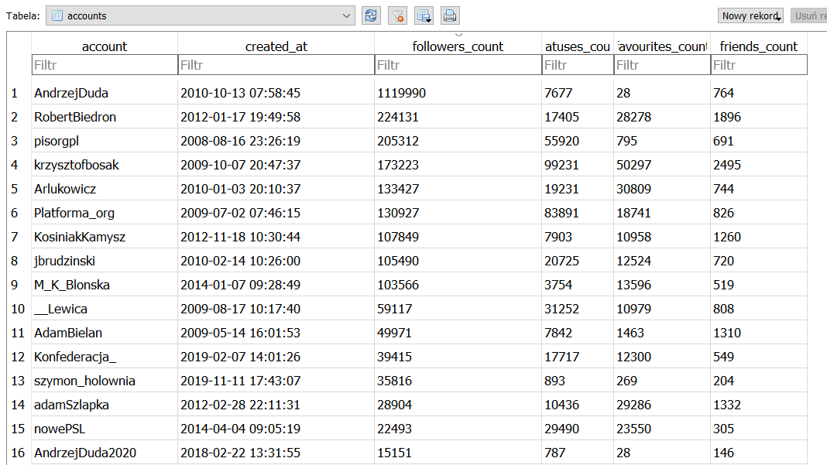

Rys.1 Tabela zawierająca interesujące nas konta.

W wyborach prezydenckich bierze udział jeszcze czterech kandydatów: Stanisław Żółtek (Kongres Nowej Prawicy), Marek Jakubiak (Federacja dla Rzeczypospolitej), Mirosław Piotrowski (Ruch Prawdziwa Europa) oraz Paweł Tanajno (bezpartyjny). Zdecydowaliśmy jednak, że do analizy wybierzemy tylko tych najbardziej znaczących, pojawiających się w sondażach przedwyborczych.

Dziennikarze

* Tomasz Lis - <https://twitter.com/lis_tomasz>
* Eliza Michalik - <https://twitter.com/EMichalik>
* Konrad Piasecki - <https://twitter.com/KonradPiasecki>
* Dominika Wielowieyska - <https://twitter.com/DWielowieyska>
* Stanisław Janecki - <https://twitter.com/St_Janecki>
* Bartosz Węglarczyk - <https://twitter.com/bweglarczyk>
* Katarzyna Kolenda-Zaleska - <https://twitter.com/KolendaK>
* Tomasz Sekielski - <https://twitter.com/sekielski>
* Michał Karnowski - <https://twitter.com/michalkarnowski>
* Mariusz Kolonko - <https://twitter.com/maxkolonko>
* Cezary Gmyz - <https://twitter.com/cezarygmyz>
* Rafał Ziemkiewicz - <https://twitter.com/R_A_Ziemkiewicz>

Dziennikarze zostali wybrani na podstawie rankingu opublikowanego na stronie wirtualnemedia.pl[9], z dodatkowym zastrzeżeniem na ilość followersów powyżej 100 tysięcy. Przedstawiony w źródłach ranking jest ogólny, dlatego wybrano z niego tylko dziennikarzy politycznych.

Analogicznie do tabeli z kontami kandydatów stworzyliśmy tabelę journalist_accounts. Posiada ona taką samą strukturę jak accounts.

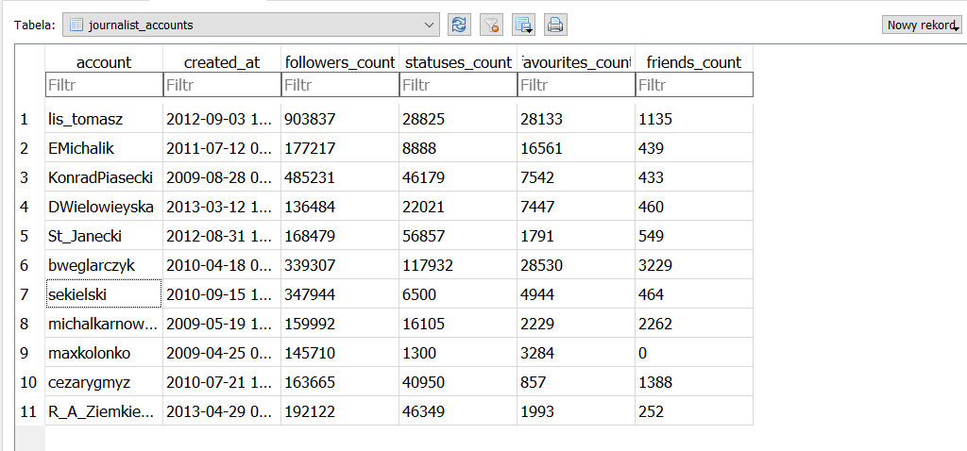

Rys.2 Tabela zawierająca interesujące nas konta dziennikarzy.

API Twittera pozwala na zbieranie tweetów opublikowanych przez konkretnych użytkowników (poprzez metodę *api.user_timeline*) z ostatniego miesiąca, a zbieranie tweetów zawierających np. konkretny hashtag (poprzez funkcję *api.search*) z ostatnich 7 dni. Ważną kwestią jest konieczność filtrowania retweetów - są to tweety pochodzące od innego użytkownika które zostały uznane za warte uwagi przez udostępniającego. Rozpoznajemy jest przez zawieranie “RT @” w zawartości tekstu tweeta.

Planujemy zbierać id tweetów zawierających ogólne hashtagi wyborcze do osobnej tabeli, podobnie jak id tweetów z hashtagami odnoszącymi się do konkretnych kandydatów - jest to, aby uniknąć sytuacji w której tweet zawierający więcej niż jeden hashtag zostanie zaklasyfikowany do konkretnej grupy. W tabeli z tweetami kandydatów będą przechowywane id tweetów, które zostały opublikowane przez konta związane z danym kandydatem (konto kandydatów, jego partii, szefa sztabu, rzecznika), a także nazwa autora. W analogiczny sposób planujemy pobierać tweety dziennikarzy.

## 3.3 Propozycje analiz danych

Analizy statystyczne:

|  |  |  |  |  |
| --- | --- | --- | --- | --- |
| lp | Analiza | Sposób przedstawienia | Używane dane | Cel |
| 1 | Porównanie łącznej liczby tweetów danych kandydatów i ich sztabów | Wykres słupkowy | Tweety z tabeli candidates_tweets | Porównanie aktywności kandydatów |
| 2 | Porównanie łącznej liczby polubień które otrzymały tweety kandydatów i ich sztabów | Wykres słupkowy | Tweety z tabeli candidates_tweets | Porównanie popularności tweetów kandydatów |
| 3 | Porównanie łącznej liczby retweetów które otrzymały tweety kandydatów i ich sztabów | Wykres słupkowy | Tweety z tabeli candidates_tweets | Porównanie popularności tweetów kandydatów |
| 4 | Liczba tweetów danego kandydata i jego sztabu w zależności od czasu | Wykres liczby tweetów w zależności od czasu | Tweety z tabeli candidates_tweets | Dowiedzenie się z czego wynikała aktywność (np. wydarzenia krajowe) |
| 5 | Najpopularniejszy tweet kandydata | Tekst | Tweety z tabeli candidates_tweets | Dowiedzenie się czego dotyczył najpopularniejszy tweet |

Analizy tekstu:

|  |  |  |  |  |
| --- | --- | --- | --- | --- |
| lp | Analiza | Sposób przedstawienia | Używane dane | Cel |
| 1 | Ranking hashtagów używanych przez kandydata | Mapa słów, wykres słupkowy | Treść tweetów z tabeli candidates_tweets pobrana do pliku json | Określenie najpopularniejszych hashtagów dla poszczególnych kandydatów ( co miało też wpływ na zasięgi tweetów) |
| 2 | Najpopularniejsze słowa używane przez kandydatów | Mapa słów,wykres słupkowy | Treść tweetów z tabeli candidates_tweets pobrana do pliku json | Zobaczenie najpopularniejszych słów używanych przez kandydata, sprawdzenie czy ma to związek z wydarzeniami społecznymi, politycznymi |
| 3 | Użytkownicy, z którymi kandydaci wchodzili w interakcję poprzez mechanizm odpowiedzi (reply) | tabela | Treść tweetów z tabel  *_hashtags pobrana do pliku json | Zobaczenie jak często kandydaci reagowali na innych użytkowników twittera oraz jak bardzo aktywny był każdy z nich względem innych osobistości przez miechanizm odpowiedzi |
| 4 | Miara podobieństwa między wypowiedziami kandydatów mierzone za pomocą odległości między wektorami słów, z których składały się ich tweety | tabela | Treść tweetów z tabel  *_hashtags pobrana do pliku json | Wskazanie na to, jak podobni są kandydaci i ich wypowiedzi, pomimo teoretycznych różnic między programami wyborczymi |

Analizy społeczności:

|  |  |  |  |  |
| --- | --- | --- | --- | --- |
| lp | Analiza | Sposób przedstawienia | Używane dane | Cel |
| 1 | Analiza społeczności, z którymi kandydaci wchodzą w interakcje | Graf | Tweety z tabel candidates_tweets pobrane do pliku json | Prezentacja kont, z którymi kandydat wchodzi w interakcje w celu pokazania powiązań |
| 2 | Analiza społeczności kandydatów | Graf | Tweety z tabel *_hashtags pobrane do pliku json | Prezentacja kont które tweetują o kandydatach, aby stwierdzić czy użytkownicy tworzą osobne obozy poparcia czy obserwują wielu kandydatów |

Po pobraniu danych należy ustalić sposób ich analizy. Na początek zostanie przeprowadzona prosta analiza popularności kandydatów tj. średnia i maksymalna ilość reakcji (polubień) oraz retweetów postów od każdego kandydata, średnia ilość postów związanych z kandydatem, wybranie najpopularniejszego postu danego kandydata. Ponadto wykres ilości tweetów publikowanych każdego dnia pozwoli zauważyć dni, w których doszło do ważnych wydarzeń (w te dni i w kolejnych kilka więcej tweetów będzie publikowanych).  
 Innym ciekawym pomysłem jest wykorzystanie analizy sentymentu. Polega ona na analizie tekstu pod kątem nacechowania emocjonalnego. Dzięki wykorzystaniu tej formy badania można wywnioskować, jak społeczeństwo widzi kandydata (kandydat może się wydawać popularny przez dużą ilość retweetów lub postów z jego hashtagiem, jednak większość zawartości może być nacechowana negatywnie). Wymagać to będzie oczywiście ustawienia filtru na słowa takie jak np zaimki, które mogą zaciemniać obraz analizy. Analiza tekstowa tweetów kandydatów pozwoli też przybliżyć główne problemy czy zagadnienia poruszane przez poszczególnych polityków.

Trzecim rodzajem planowanych analiz są SNA czyli analizy sieci społecznych. Na twitterze są 3 możliwe formy interakcji między użytkownikami: mention ( wspomnienie użytkownika w tweecie, jego nazwa znajduje się w tweecie), retweet (publikacja czyjegoś tweeta u siebie), reply (odpowiedź). SNA pozwala na tworzenie grafów między użytkownikami: kto kogo retweetuje, komu odpowiada, kto jest wspominany.

## 3.4 Schemat architektury

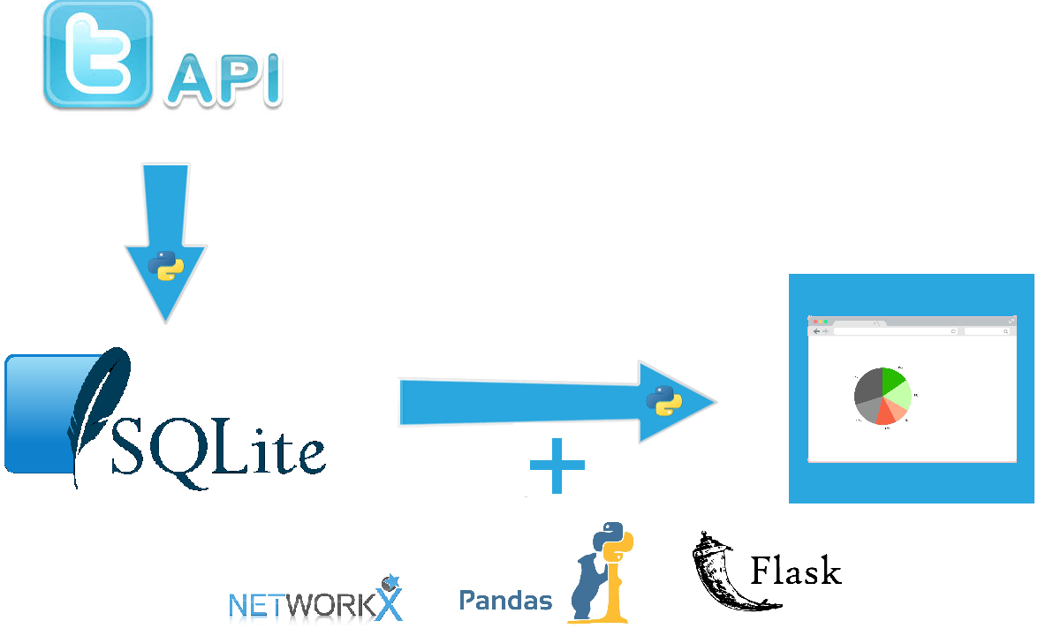

Rys. 3 Idea aplikacji.

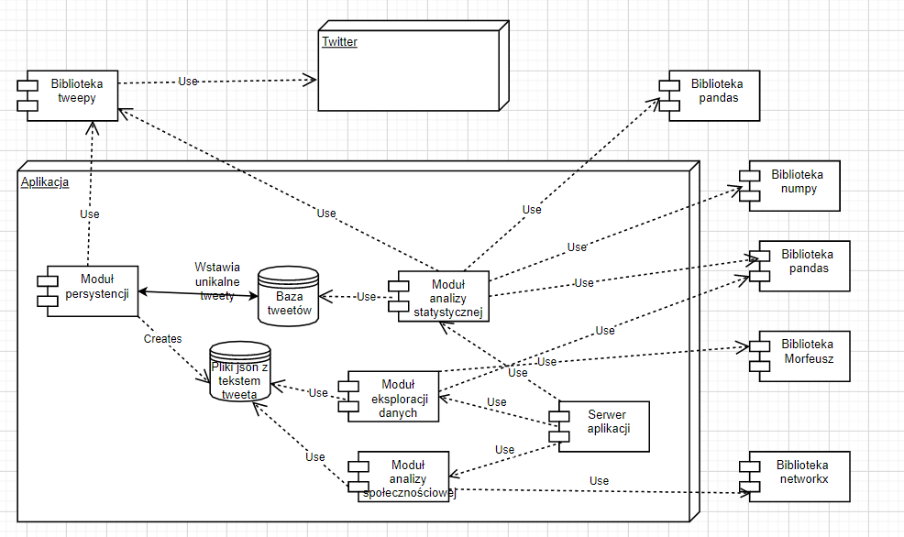

Rys. 4 Architektura aplikacji.

**Moduł pobierania tweetów** - jest to moduł który pozwala na pobieranie i umieszczenie tweetów w bazie. Składa się z następujących metod:

* **get_tweets_by_users** - zdobywa tweety stworzone przez konta powiązane z danym kandydatem i wstawia unikalne tweety (sprawdzając czy tego tweetu nie ma już w bazie) do tabeli **candidates_tweets.** Do pobierania tweetów używamy metody api.user_timeline z biblioteki tweepy która pozwala na dostęp do tweetów z ostatniego miesiąca.
* **get_tweets_by_journalist_accounts** - zdobywa tweety których autorami są dziennikarze. Umieszcza unikalne tweety w tabeli **journalist_tweets.** Do pobierania tweetów używamy również metody api.user_timeline z biblioteki tweepy.
* **get_tweets_by_hashtag** - zdobywa tweety zawierające podany hashtag i wstawia unikalne tweety do tabeli podanej jako argument. Metoda ta jest używana do wstawiania tweetów do tabeli **election_tweets** a także do wstawiania tweetów do tabel z tweetami zawierającymi hashtagi odnoszące się do danego kandydata np. **duda_hashtags.** Do pobierania tweetów zawierających dany hashtag używamy tweetów api.search która pozwala na dostęp do tweetów z ostatniego tygodnia.

Baza danych:

**Struktura bazy:**

Baza składa się z 9 tabel:

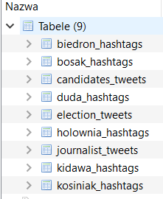

Rys. 5 Tabele w bazie danych.

Może zastanawiać to że mamy wspólną tabelę candidates_tweets dla wszystkich kandydatów i kont ich sztabów a osobne tabele związane z hashtagami np. duda_hashtags, biedron_hashtags itp. Było to spowodowane tym że o ile wiadomo kto jest autorem tweetów w tabeli candidates_tweets to tweety zawierające hashtagi odnoszące się do danego kandydata mogą odnosić się do więcej niż jednego ubiegającego się o urząd. W ten sposób, aby uniknąć utraty informacji związanej z zaklasyfikowaniem tweeta do jednego kandydata zdecydowaliśmy się utworzyć osobną tabelę *_hashtags. Wadę tego rozwiązanie jest mniejsza skalowalność - dla każdego nowego kandydata musielibyśmy stworzyć nową tabelę. Uznaliśmy jednak, że w przypadku projektu mamy jasno zidentyfikowanych kandydatów a pobieranie danych jest ograniczone przez API więc mało prawdopodobna jest dodanie nowego kandydata.

Dla każdego z kandydatów mamy tabelę z hashtagami dotyczącymi tego kandydata np. duda hashtags zawiera tweety zawierające hashtagi dotyczące Andrzeja Dudy. Autorami tych tweetów mogą być różni użytkownicy którzy często wyrażają swoje poparcie dla kandydata. W tabeli przechowujemy id, hashtag, datę utworzenia, nazwę autora oraz liczby mówiące o popularności tweeta, reakcji na tweet - liczbę polubień i liczbę retweetów. Hashtag jest to ten hashtag który jako pierwszy w został “złapany” przy analizowaniu tekstu. Oznacza to, że jeśli tweet zawiera hashtagi odnoszące się do Małgorzaty Kidawy-Błońskiej ‘#Kidawa2020’ i ‘#PrawdziwaPrezydent’ to ten tweet trafi do tabeli kidawa_hashtags i zostanie w polu hashtag znajdzie się ‘#Kidawa2020’.

Przykład dla tabeli duda hashtags:

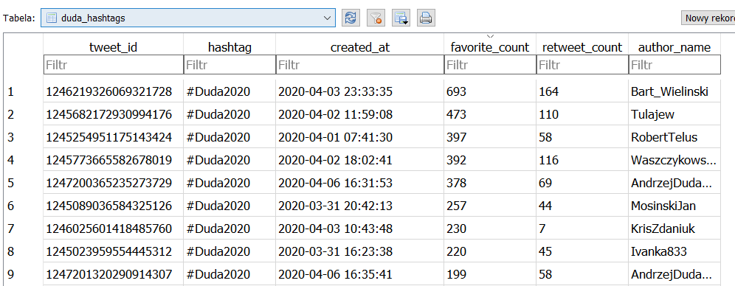

Rys. 6 Dane zawarte w tabeli duda_hashtags.

W bazie mamy także tabelę candidates tweets.

Zawiera ona tweety których autorami są konta związane z danym kandydatem - on sam, jego rzecznik, sztab itd (dokładniej zostali opisani w punkcie 3.2). W tej tabeli przechowujemy id tweeta, datę utworzenia, nazwę autora, ilość polubień i retweetów oraz nazwisko kandydata do którego sztabu należy autor.

Przykład:

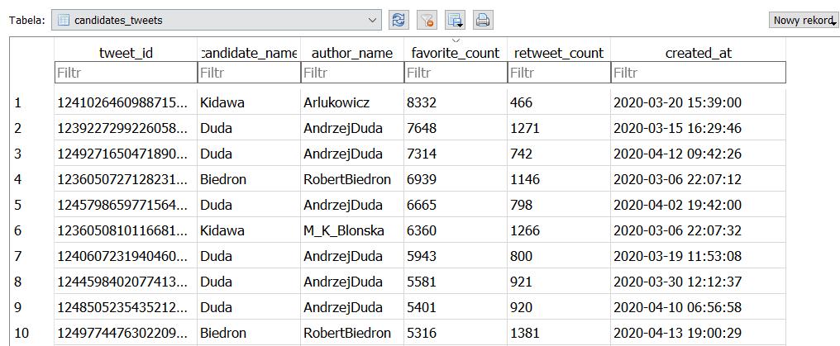

Rys. 7 Dane zawarte w tabeli candidates_tweets.

## 

Kolejną tabelą w bazie jest tabela election_tweets.

Zawiera ona tweety które zawierają hashtagi związane ogólnie z wyborami (opisane w punkcie 3.2). Tweety zawierają zarówno ogólne hashtagi jak #WyboryPrezydenckie jak i bardziej specyficzne które zyskały popularność w ostatnich dniach np. #GłosowanieKorespondencyjne. W tej tabeli przechowujemy id tweeta, hashtag, datę utworzenia, nazwę autora, ilość polubień i retweetów.

Przykładowe rekordy:

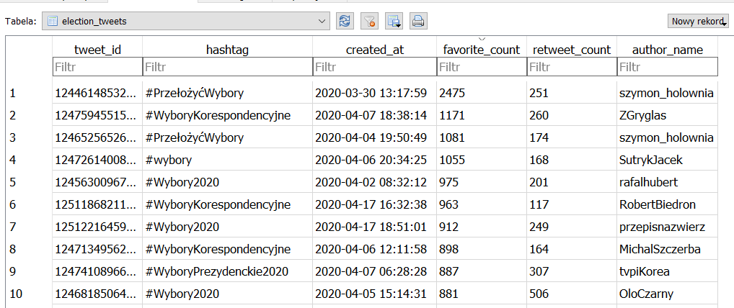

Rys. 8 Dane zawarte w tabeli election_tweets.

Struktura bazy danych stwarza problemy przy analizie tweetów pod względem tekstu. Aby móc to wykonać musimy pobierać tweety korzystając z API twittera do jsona na podstawie id wyciągniętego z bazy. Dodatkowym problemem może być pewna redundancja danych - w naszej bazie nie mamy powiązań przez co do różnych tabel mogą trafić te same tweety w zależności od autora oraz zawartości.

Rozwiązanie problemu może być zmiana podejścia. Możemy przechowywać dane w bazie dokumentowej. Taką bazą jest MongoDB.

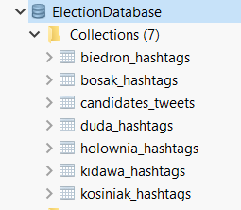

Rys. 9 Przykładowe kolekcje tweetów.

Każda z tabel jest kolekcją dokumentów w formacie JSON. Każdy dokument dotyczy jednego tweeta. Zawiera pełne informacje o tweecie pobrane z API.

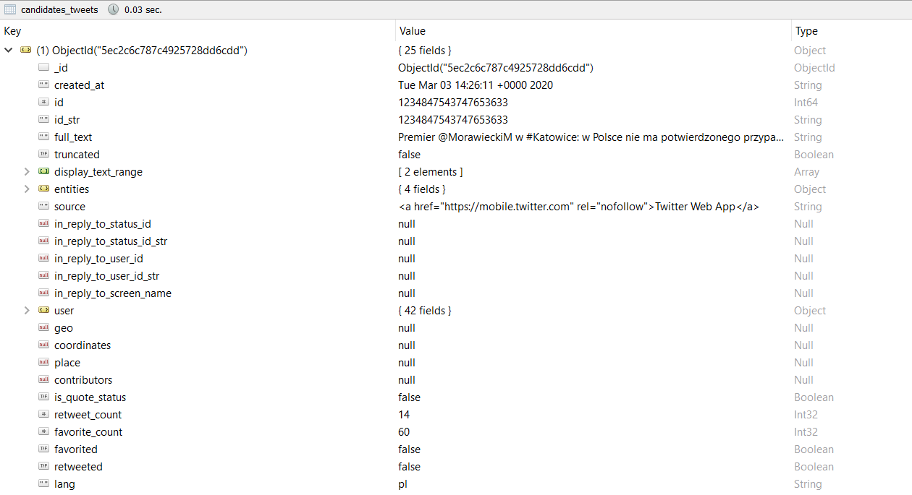

Rys.10 Przykładowa reprezentacja tweeta w MongoDB.

Dzięki temu podejściu, nie musielibyśmy pobierać tweetów do bazy SQLite a później tekst do JSONa. Dalej dochodziłoby jednak do redundancji danych z czym można się pogodzić ponieważ cechą charakterystyczną baz dokumentowych jest redundancja. Zaletą z kolei byłaby szybkość zapytań - jest to główny plus baz noSQL.

Ustaliliśmy jednak że w projekcie będziemy używali bazy SQLite. Podjęliśmy taką decyzję, ponieważ baza ta pozwala na łatwe pisanie zapytań SQL co jest ważne przy analizach statystycznych. Dodatkowo przy tych analizach nie potrzebujemy wszystkich danych - konieczne są dane o polubieniach, retweetach a także o dacie stworzenia. W przypadku analiz tekstu oraz społeczności używamy pełnych tweetów ściągniętych do plików json. Dzięki temu mamy możliwość analizy treści tweeta a także powiązań między użytkownikami.

Moduł analizy tweetów.

Moduł ten składa się z kilku skryptów które pobierają interesujące nas dane z bazy.

Przy obliczaniu np. ilości polubień i retweetów dla tweetów zawierających dany hashtag związany z kandydatem stosujemy zapytanie zliczające ilość polubień (favorite_count) i retweetów (retweet_count) z danej tabeli związanej z danym kandydatem. Otrzymane dane wyświetlamy na wykresie słupkowym wykorzystując biblioteki pandas i matplotlib.

W podobny sposób przeprowadzamy inne analizy statystyczne.

W przypadku analiz tekstu konieczne okazało się pobieranie treści tweetów. Dokonujemy tego przy użyciu skryptu, który przyjmuje id tweetów z bazy i pobiera tweety przy pomocy zapisuje dane w pliku json przy pomocy metody api.get_status z funkcji.

Dane z bazy zostaną wykorzystane do analizy statystycznej z użyciem pandas. Analogicznie zawartość tweetów będzie pobrana w pliku json, które potem będą analizowane z użyciem takich bibliotek jak pandas i networkx do wykonania grafów kandydatów oraz po odpowiedniej tokenizacji i filtrowaniu słów.

# 

# 

# 4. Wyniki analiz statystycznych

W tym rozdziale prezentujemy wyniki analiz statystycznych, które to skupiały się na pokazaniu oraz porównaniu kandydatów pod względem ich aktywności. Wyniki analiz zostały zaprezentowane w formie wykresów słupkowych oraz liniowych.

## 4.1 Wykresy dotyczące liczby publikowanych tweetów, polubień oraz retweetów dla wszystkich kandydatów

* Średnia liczba publikowanych tweetów, polubień oraz retweetów dla kandydatów - mając w bazie daty możemy zliczyć tweety opublikowane w podanym okresie czasu przez danego kandydata. Zliczamy także ilość lajków oraz retweetów, które dostały tweety w danym dniu.

Otrzymujemy w ten sposób wykresy mówiące wiele o aktywności kandydatów a także o odbiorze tweetów przez użytkowników

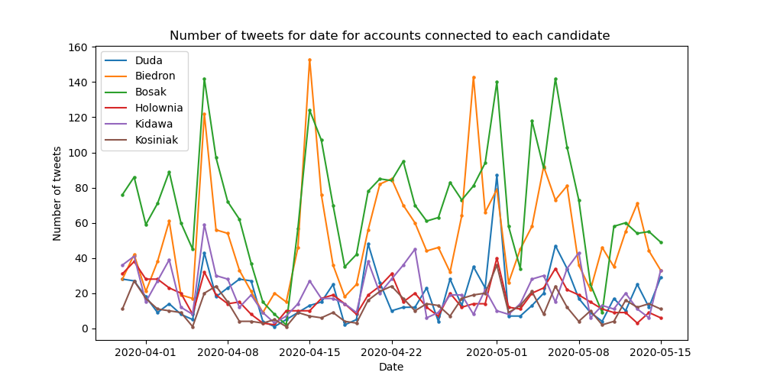

Rys.11 Wykres liczby tweetów tworzonych przez konta związane z kandydatem w zależności od czasu.

Analizując rysunek 11 łatwo, że najaktywniejszymi na Twitterze są Robert Biedroń i Krzysztof Bosak. Pozostali kandydaci są mniej aktywni. Widać również, że w pewnych dniach aktywność kandydatów wzrastała. Jest to np. 6 kwietnia kiedy przygotowywana była ustawa o wyborach korespondencyjnych. Kolejnym takim dniem jest 15 kwietnia - był to dzień po przerwie Wielkanocnej kiedy wznowiono obrady nad sposobem przeprowadzenia wyborów. Dodatkowo miał wtedy wchodzić nakaz zasłaniania twarzy w miejscach publicznych. Następnymi dniami ze wzmożoną aktywnością był 1 maja - Święto Pracy, początek długiego weekendu a także 6 maja wtedy podjęto ostatecznie decyzję, że wybory się nie odbędą. Było to porozumienie między Jarosławem Kaczyńskim a Jarosławem Gowinem.

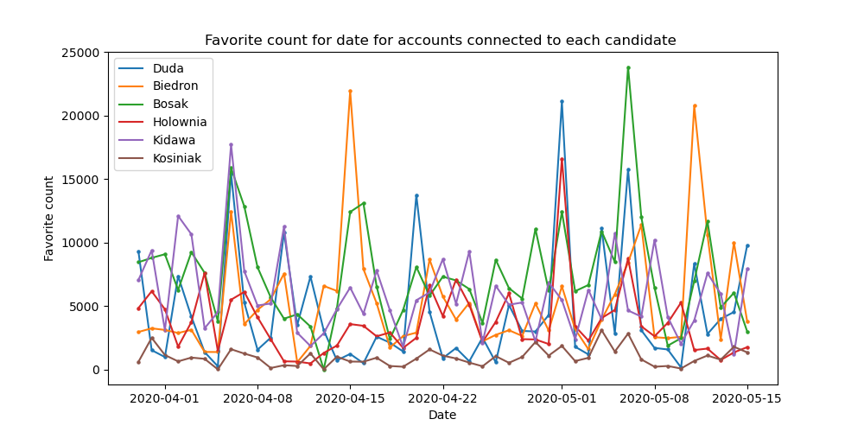

Rys.12 Wykres liczby polubień tweetów tworzonych przez konta związane z kandydatem w zależności od czasu.

Analizując rysunek 12 widać że nie ma wyraźnej dominacji pewnych kandydatów tak jak w przypadku wykresu ilości tweetów. Może być to spowodowane tym, że np. Andrzej Duda ma większą ilość obserwujących przez co jego tweety trafiają do większej liczby użytkowników. Można zauważyć piki ilości polubień w dniach w których było tweetów. Było to prawdopodobne ponieważ większa ilość tweetów daje więcej możliwości do reagowania na nie.

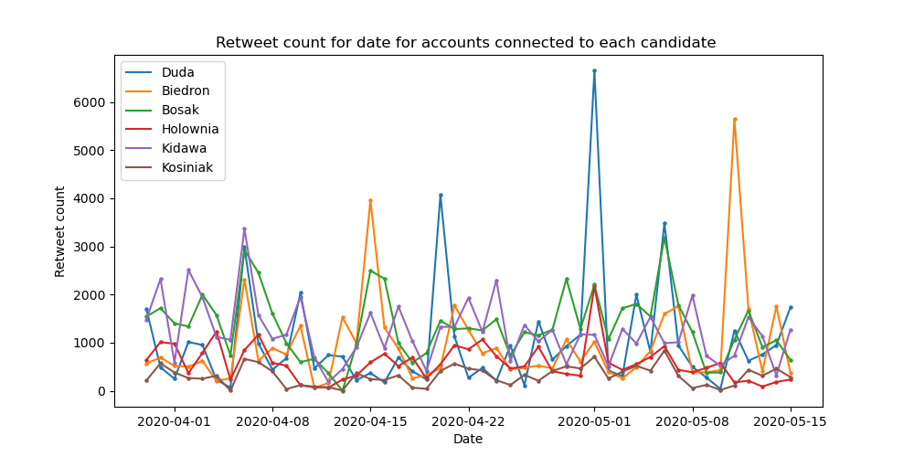

Rys.13 Wykres liczby retweetów tweetów tworzonych przez konta związane z kandydatem w zależności od czasu.

Na wykresie z rysunku 13 również zauważalne piki w tych samych dniach w których była największa ilość tweetów i lajków. Także na tym wykresie nie widać wyraźnej dominacji pewnego kandydata nad pozostałymi.

Stworzyliśmy także tabelę pokazującą średnie ilości tweetów, polubień i retweetów dla danego kandydata.

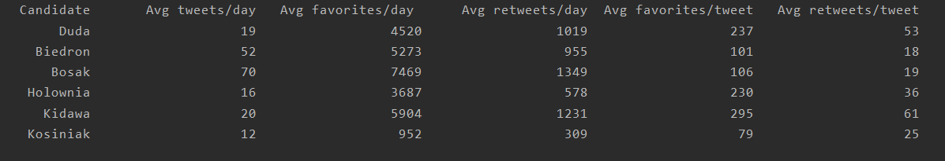 Rys. 14 Tabela zawierające średnie liczby dotyczące tweetów kandydatów.

Analizując wykresy z rysunków 11,12,13 oraz tabelę z rysunku 14 możemy wysnuć pewne wnioski dotyczące aktywności kandydatów. Widać, że najbardziej aktywne pod względem średniej liczby tweetów w ciągu dnia były sztaby Krzysztofa Bosaka (70 tweetów) i Roberta Biedronia (50) tweetów. Pozostali kandydaci utrzymywali aktywność w zakresie 20-12 tweetów dziennie. Jeśli chodzi o średnią liczbę polubień to liczba tweetów sztabu Bosaka przeniosła się na największą liczbę (ponad 7000). Dużo polubień otrzymywały tweety z obozu Małgorzaty Kidawy-Błońskiej (prawie 6000) oraz Robert Biedronia (ponad 5000).

Średnia ilość polubień na tweet pokazuje że średnio najwięcej polubień na tweet uzyskali Andrzej Duda, Małgorzata Kidawa-Błońska i Szymon Hołownia (około 200). Kandydaci którzy tworzyli najwięcej tweetów osiągnęli mniejszą średnią liczbę polubień (około 100). Mogło to być spowodowane tym że użytkownicy nie nadążali z reagowanie na wszystkie tweety tworzone przez sztab tych kandydatów.

Jeśli chodzi o retweety, to najwięcej otrzymywały tweety pochodzące z kont Krzysztofa Bosaka, Małgorzaty Kidawy-Błońskiej i Andrzeja Dudy. Retweety pokazują często pokazują że użytkownicy zgadzają się z danym kandydatem, uważają że treść jest interesująca. W porównaniu z ilością tweetów najlepiej wychodzą kandydaci popierani przez KO i PiS (ich tweety otrzymywały średnio 50-60 retweetów). Tweety Krzysztofa Bosaka i Roberta Biedronia podobnie jak przy polubieniach dostawały niewiele retweetów na 1 tweet.

Ciekawą obserwacją jest niska aktywność kont związanych z Władysławem Kosiniakiem-Kamyszem. Generowały one najmniej tweetów, które otrzymały najmniej retweetów i polubień.

## 4.2 Wykresy dotyczące liczby publikowanych tweetów, polubień oraz retweetów dla każdego kandydata

Ponadto stworzyliśmy wykresy liczby tweetów, polubień oraz retweetów dla kont związanych z poszczególnym kandydatem. Wykresy te pozwolą na analizę tego, które konto w sztabie danego kandydata było najaktywniejsze.

### 4.2.1 Wykresy dotyczące liczby publikowanych tweetów, polubień oraz retweetów dla Andrzeja Dudy

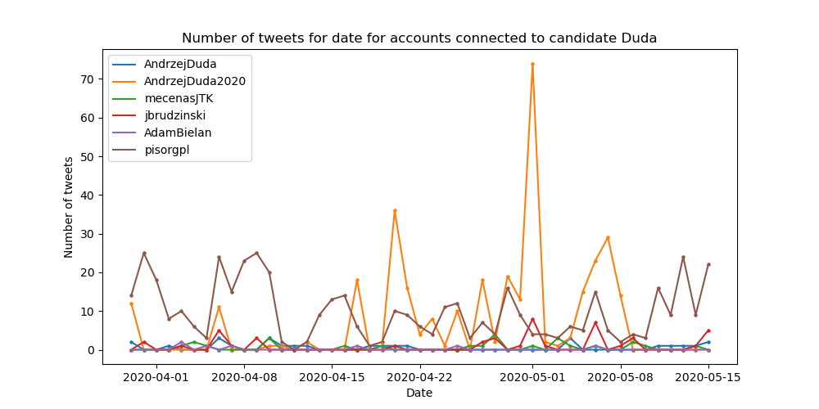

Rys.15 Wykres liczby tweetów tworzonych przez konta związanych z Andrzejem Dudą w zależności od czasu.

Analizując wykres z rys. 15, można zauważyć, że konta, które tworzyły najwięcej tweetów to konta “AndrzejDuda2020” - oficjalne konto kampanii, oraz “pisorgpl” - konto partiii PiS popierającej Andrzeja Dudę. Widać również, jak w przypadku wykresu na rys. 11 wzrosty aktywności kont związanych z ubiegającym się o reelekcję prezydentem w pewnych dniach co jest związane z wydarzeniami politycznymi. Zastanawiająca jest niska aktywność oficjalnego konta Andrzeja Dudy - “AndrzejDuda”. Liczba tweetów tworzonych przez to konta stanowi ułamek wszystkich tweetów tworzonych przez obóz kandydata. Pozostałe konta notowały raczej średnią aktywność.

Rys.16 Wykres polubień tweetów tworzonych przez konta związanych z Andrzejem Dudą w zależności od czasu.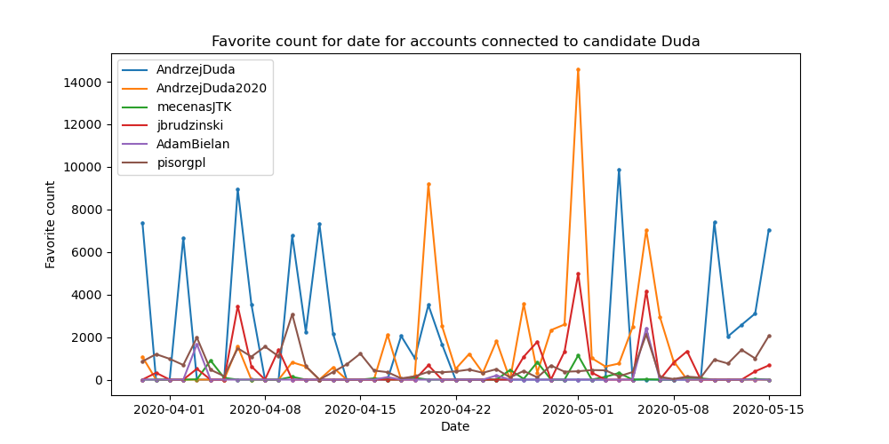

Analizując wykres z rys. 16, można stwierdzić, że tweety, które otrzymywały najwięcej polubień, pochodziły najczęściej z konta “AndrzejDuda”. Można było się spodziewać, ponieważ zasięgi tego konta są jednymi z największych w Polsce, przez co było prawdopodobne, że tweety będą cieszyły się sporą popularnością. W dniach w których najwięcej tweetów pochodziło z konta “AndrzejDuda2020” widać, że wtedy liczba polubień była również wysoka. Jest to zrozumiałe, ponieważ duża liczba tweetów daje możliwości reakcji na nie. Mało polubień otrzymywały tweety z konta “pisorgpl” szczególnie, gdy porównamy to z liczbą tworzonych tweetów na podstawie wykresu z rys. 15.

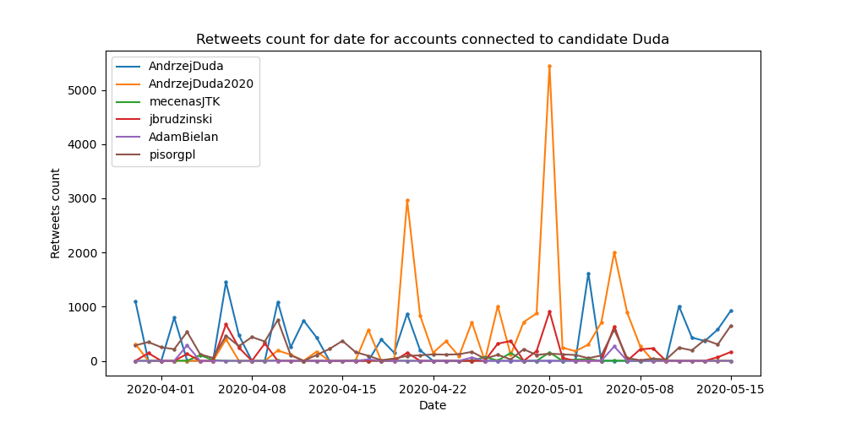 Rys.17 Wykres retweetów tweetów tworzonych przez konta związanych

z Andrzejem Dudą w zależności od czasu.

Analizując wykres z rys. 16, można stwierdzić, że tweety pochodzące z kont “AndrzejDuda2020” i “AndzejDuda” otrzymywały najwięcej retweetów. Widać również, że w dniach gdy powstawało najwięcej tweetów, było najwięcej retweetów. Wykres potwierdza to co można wysnuć na podstawie wykresu z rys. 15, że konto kandydata, było tym, na którego tweety użytkownicy reagowali najchętniej.

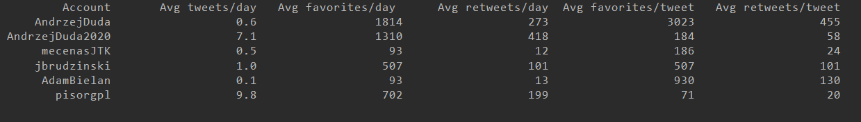

Rys. 18 Tabela zawierające średnie liczby dotyczące tweetów związanych z Andrzejem Dudą.

Analizując tabelę z rysunku 18 można stwierdzić, że kontem które tworzyło najwięcej tweetów było konto “pisorgpl”. Jest to konto partii PiS popierającej kandydaturę Andrzeja Dudy. Jednak to konto tworzyło nie tylko tweety dotyczące kampanii prezydenckiej, ale również zajmowało się innymi kwestiami. Dużo tweetów (średnio 7,1 dziennie) tworzyło konto “AndzejDuda2020”. Jest to oficjalne konto kampani urzędującego prezydenta. Warto zauważyć, żę najwięcej polubień i retweetów otrzymywało oficjalne konto kandydata - “AndzejDuda” mimo, że tworzyło mniej niż 1 tweet dziennie. Jest to zrozumiałe, ponieważ to konto ma największy zasięg. Można wysnuć hipotezę, że ludzie chętnie reagują na wpisy z konta kandydata.

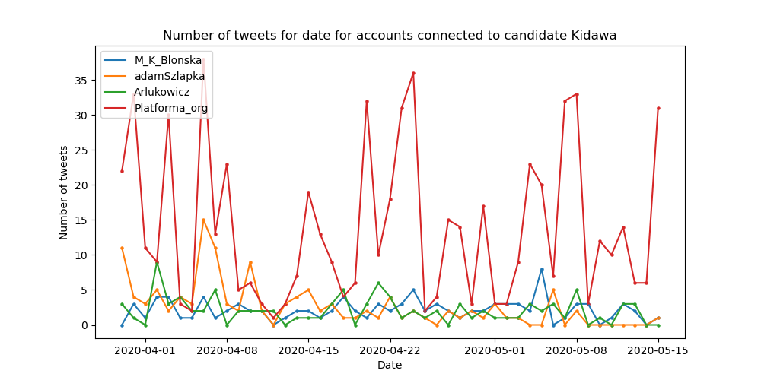

Rys.19 Wykres liczby tweetów tworzonych przez konta związanych

z Małgorzatą Kidawą-Błońską w zależności od czasu.

Analizując wykres z rys. 19, można zauważyć, że konta, które tworzyły najwięcej tweetów to konta “Platforma_org” - oficjalne konto partiii PO popierającej Małgorzatę Kidawą-Błońską. Pozostałe konta związane z kandydatką tworzyły zdecydowanie mniej tweetów. Konto Małgorzaty Kidawy-Błońskiej “M_K_Blonska” tworzyło więcej tweetów niż konto Andrzeja Dudy, lecz również nie była to największa liczba w obozie związanym z kampanią kandydatki.

### 4.2.2 Wykresy dotyczące liczby publikowanych tweetów, polubień oraz retweetów dla Małgorzaty Kidawy-Błońskiej

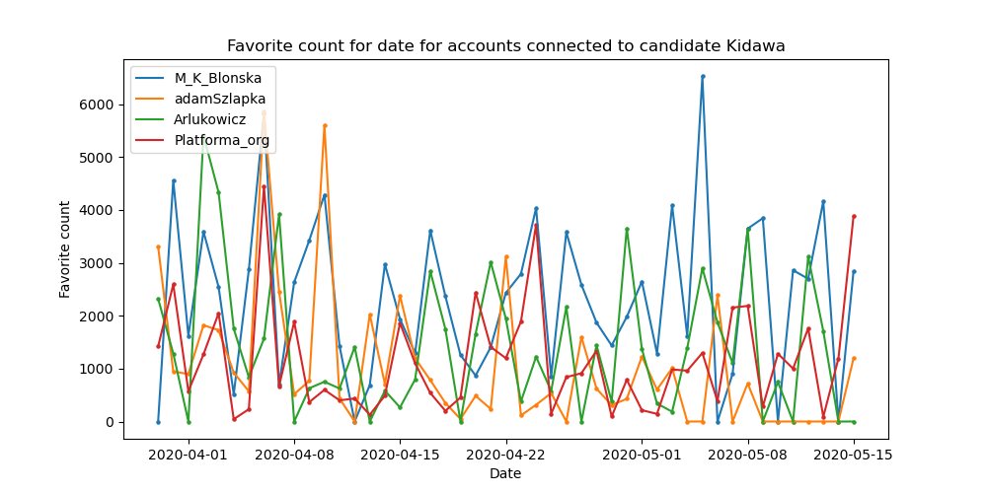

Rys.20 Wykres liczby polubień tweetów tworzonych przez konta związanych

z Małgorzatą Kidawą-Błońską w zależności od czasu.

Analizując wykres z rys. 20 można stwierdzić, że o ile na wykresie z rys. 19 w liczbie tweetów dominowało konto “Platforma_org”, tak nie można zauważyć dominacji konta jeśli chodzi o liczbę otrzymywanych polubień. Widać, że tweety z konta “M_K_Blonska” otrzymywały dużo polubień. Jest to zrozumiałe, ponieważ prawdopodobnie użytkownicy chętniej reagują na tweety z konta danego kandydata.

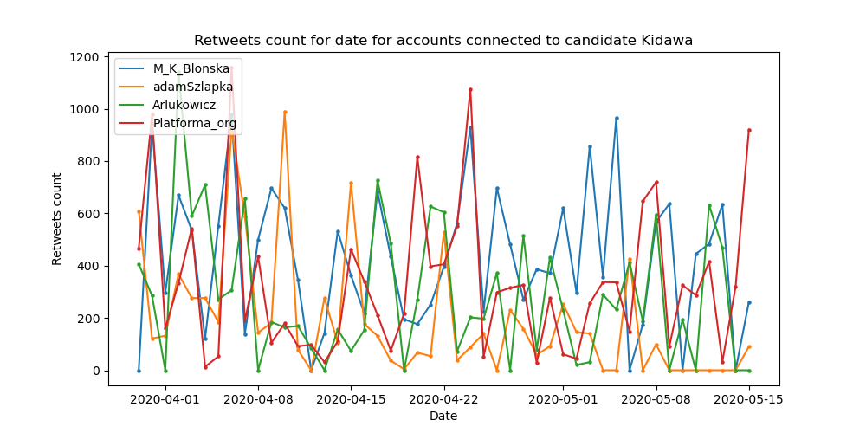

Rys. 21 Wykres liczby retweetów tweetów tworzonych przez konta związanych

z Małgorzatą Kidawą-Błońską w zależności od czasu.

Analizując wykres z rysunku 21, można stwierdzić, jak w przypadku analizy rys. 20 brak dominacji konkretnego konta jeśli chodzi o liczbę otrzymywanych retweetów przez tweety. Podobnie jak w przypadku polubień, dużo retweetów otrzymywały tweety z konta “M_K_Blonska”.

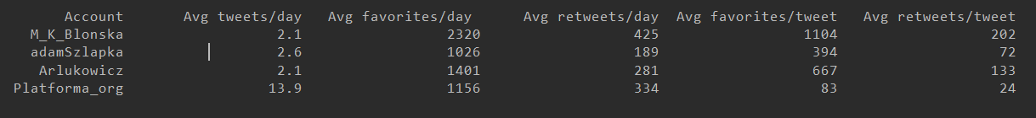

Rys. 22 Tabela zawierające średnie liczby dotyczące tweetów związanych z Małgorzatą Kidawą-Błońską.

Analizując tabelę z rysunku 22 można stwierdzić, że kontem które tworzyło najwięcej tweetów było konto “Platforma_org”. Jest to konto partii PO popierającej kandydaturę Małgorzaty Kidawy-Błońskiej. Jednak to konto tworzyło nie tylko tweety dotyczące kampanii prezydenckiej, ale również zajmowało się innymi kwestiami. Pozostałe konta związane z tą kandydaturą tworzyły średnio około 2 tweety dziennie. Najwięcej polubień i retweetów otrzymały tweety pochodzące z konta “M_K_Blonska” - jest to oficjalne konto Małgorzaty Kidawy-Błońskiej.

### 4.2.3 Wykresy dotyczące liczby publikowanych tweetów, polubień oraz retweetów dla Krzysztofa Bosaka

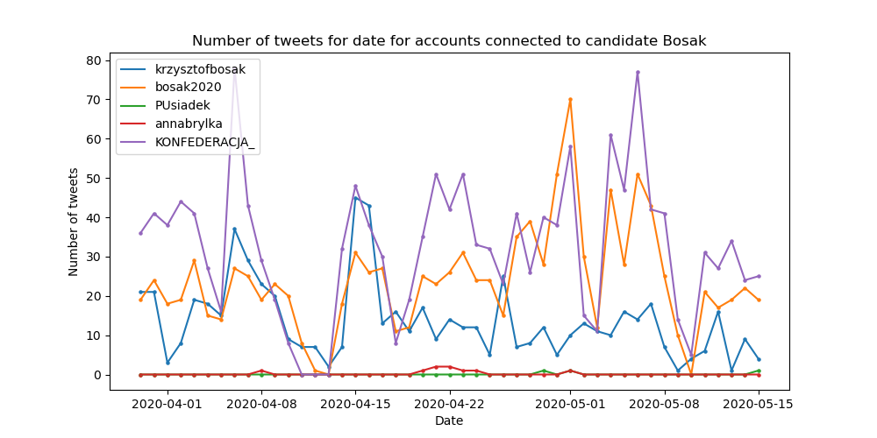

Rys. 23 Wykres liczby tweetów tworzonych przez konta związanych

z Krzysztofem Bosakiem w zależności od czasu.

Analizując wykres z rys. 23, można zauważyć, że konta, które tworzyły najwięcej tweetów to konta “KONFEDERACJA_” - oficjalne konto partiii Konfederacja popierającej Krzysztofa Bosaka. Dużo tweetów pochodziło także z konta “bosak2020” - oficjalnego konta kampanii. Dużo tweetów szczególnie w porównaniu z Andrzejem Dudą pochodziło z konta “krzysztofbosak” - oficjalnego konta kandydata. Można domniemywać, że kandydat aktywnie zabiega o głosy.

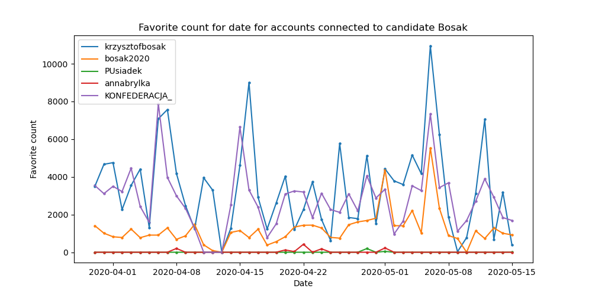

Rys. 24 Wykres liczby polubień tweetów tworzonych przez konta związanych

z Krzysztofem Bosakiem w zależności od czasu.

Analizując wykres z rys. 24, można zauważyć, że najwięcej polubień otrzymywały konta “KONFEDERACJA_” i “krzysztofbosak”. Podobnie jak w przypadku Andrzeja Dudy i Małgorzaty Kidawy-Błońskiej, nie dziwi wysoka liczba reakcji na tweety kandydata, jednak zaskakująca jest duża liczba polubień tweetów z konta partii.

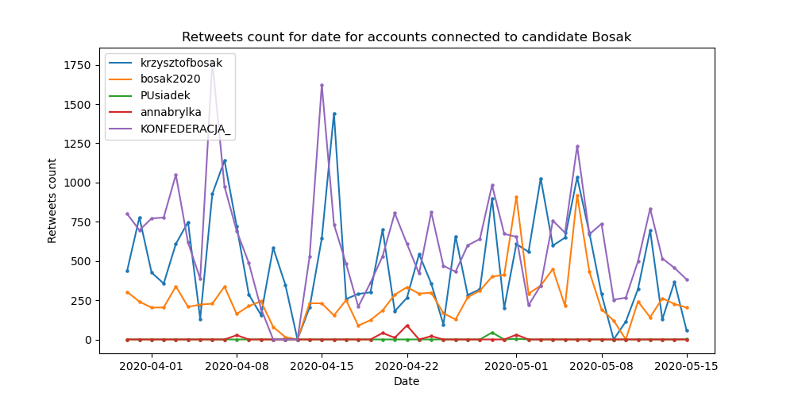

Rys. 25 Wykres liczby retweetów tweetów tworzonych przez konta związanych

z Krzysztofem Bosakiem w zależności od czasu.

Analizując wykres z rys. 25, można zauważyć, podobnie jak na wykresie z rys. 24, że najwięcej reakcji otrzymywały konta “KONFEDERACJA_” i “krzysztofbosak”.

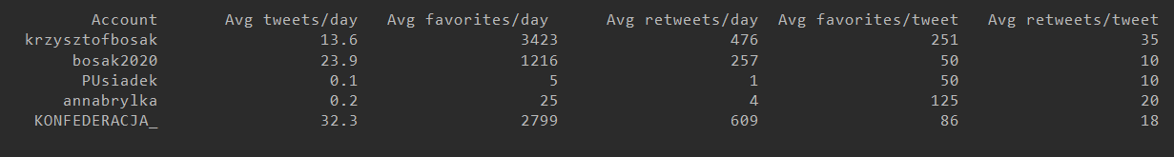

Rys. 26 Tabela zawierające średnie liczby dotyczące tweetów związanych

z Krzysztofem Bosakiem.

Analizując tabelę z rysunku 26 można stwierdzić, że kontem które tworzyło najwięcej tweetów było konto “KONFEDERACJA_” (około 32 tweety dziennie). Jest to konto partii Konfederacja popierającej kandydaturę Krzysztofa Bosaka. Jednak to konto tworzyło nie tylko tweety dotyczące kampanii prezydenckiej, ale również zajmowało się innymi kwestiami. Dużo tweetów (prawie 24 dziennie) tworzyło oficjalne konto kampanii K. Bosaka - “bosak2020”. Można zauważyć również bardzo dużą aktywność oficjalnego konta kandydata “krzysztofbosak” - ponad 13 tweetów dziennie. Tweety pochodzące z tego konta dostawały dużo polubień i retweetów w przeliczeniu na dzień. Jednak w przeliczeniu na tweet, widać, że reakcja na treści nie była imponująca (średnio 251 polubień i 35 retweetów). Są to liczby znacznie mniejsze od tych które notowali Andrzej Duda czy Małgorzata Kidawa-Błońska.

### 4.2.4 Wykresy dotyczące liczby publikowanych tweetów, polubień oraz retweetów dla Roberta Biedronia

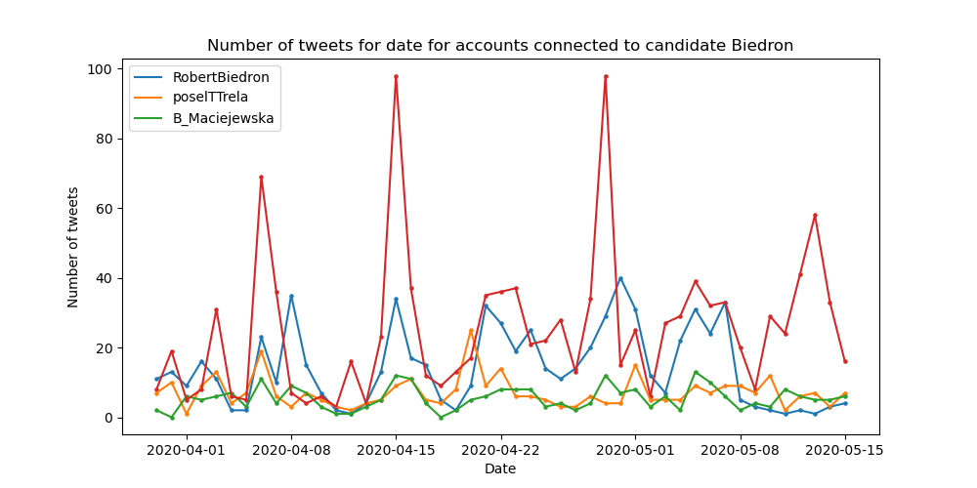

Rys. 27 Wykres liczby tweetów tworzonych przez konta związanych

z Robertem Biedroniem w zależności od czasu.

Analizując wykres z rys. 27. można zauważyć, że najwięcej tweetów pochodziło z konta “__Lewica” - jest to konto partii Lewica popierającej Roberta Biedronia. Aktywny był takżę sam kadydat - jego konto “RobertBiedron” stworzyło do 40 tweetów dziennie. Można zauważyć pewne piki aktywności w niektórych dniach co było zapewne spowodowane wydarzeniami politycznymi.

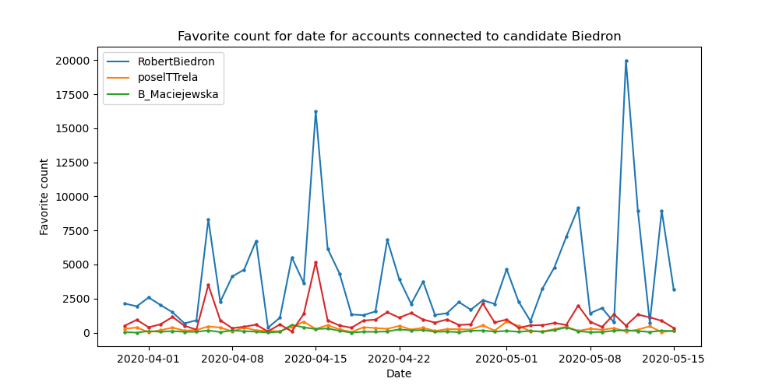

Rys. 28 Wykres liczby polubień tweetów tworzonych przez konta związanych

z Robertem Biedroniem w zależności od czasu.

Analizując wykres z rys. 25, można zauważyć, że najwięcej polubień otrzymywały konta tweety z konta “RobertBiedron”. Zaskakująca jest dominacja tego konta chociażby nad kontem “__Lewica”, które jak wynika z rys. 24 tworzyło najwięcej tweetów. Może to świadczyć o tym, że konto partii ma niewielkie zasięgi, przez co tweety nie trafiają do użytkowników zainteresowanych kandydaturą Roberta Biedronia.

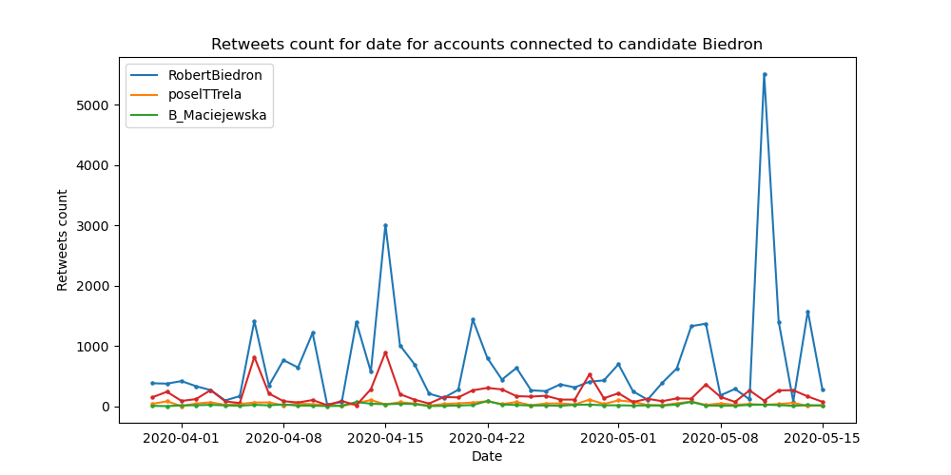

Rys. 29 Wykres liczby retweetów tweetów tworzonych przez konta związanych

z Robertem Biedroniem w zależności od czasu.

Analizując wykres z rys. 29, można zauważyć, że podobnie jak na wykresie polubień z rys. 28, najwięcej retweetów otrzymywały tweety z konta “RobertBiedron”. Pozostałe konta otrzymywały zdecydowanie mniej reakcji. Zdecydowanie najsilniejszym punktem kampani Roberta Biedronia na Twitterze pod względem reakcji jest zatem sam kandydat.

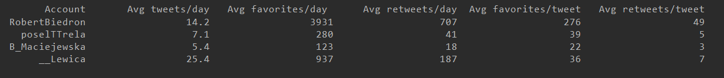

Rys. 30 Tabela zawierające średnie liczby dotyczące tweetów związanych z Robertem Biedroniem.

Analizując tabelę z rysunku 30 można stwierdzić, że kontem które tworzyło najwięcej tweetów było konto “__Lewica” (około 25 tweety dziennie). Jest to konto partii Lewica popierającej kandydaturę Roberta Biedronia . Jednak to konto tworzyło nie tylko tweety dotyczące kampanii prezydenckiej, ale również zajmowało się innymi kwestiami. Dużo tweetów (prawie 24 dziennie) tworzyło oficjalne konto Roberta Biedronia - “RobertBiedron” (ponad 14 tweetów dziennie). Widać, że tweety pochodzące z tego konta dostawały najwięcej polubień i retweetów w porównaniu z innymi kontami związanymi z kampanią Roberta Biedronia. Podobnie jak przy tweetach związanych z Krzysztofem Bosaka, jest to mniejsza ilość polubień i retweetów niż w przypadku Andrzeja Dudy i Małgorzaty Kidawy-Błońskiej.

### 4.2.5 Wykresy dotyczące liczby publikowanych tweetów, polubień oraz retweetów dla Władysława Kosiniaka-Kamysza

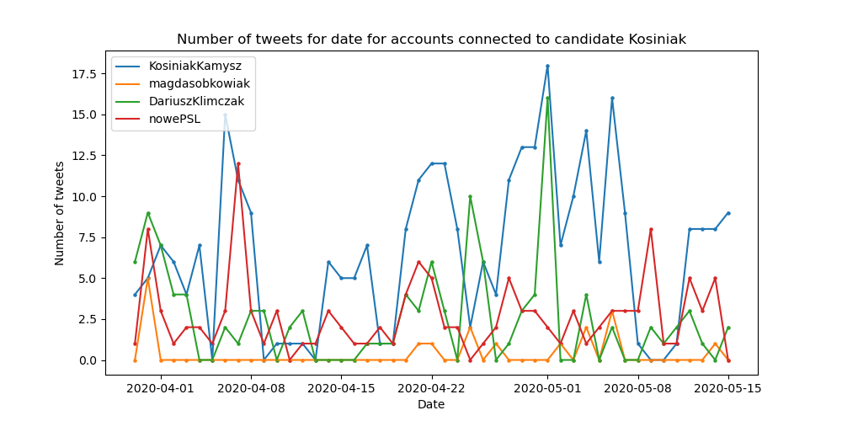

Rys. 31 Wykres liczby tweetów tworzonych przez konta związanych

z Władysławem Kosiniakiem-Kamyszem w zależności od czasu.

Analizując wykres z rys. 31, można zauważyć, że najwięcej tweetów pochodziło z konta “KosiniakKamysz” - oficjalnego konta Władysława Kosiniaka-Kamysza. Zastanawiająca jest niska aktywność konta “nowePSL” - konta partii PSL popierającej tego kandydata. W porównaniu z pozostałymi kontami partii, liczba tweetów jest bardzo niska.

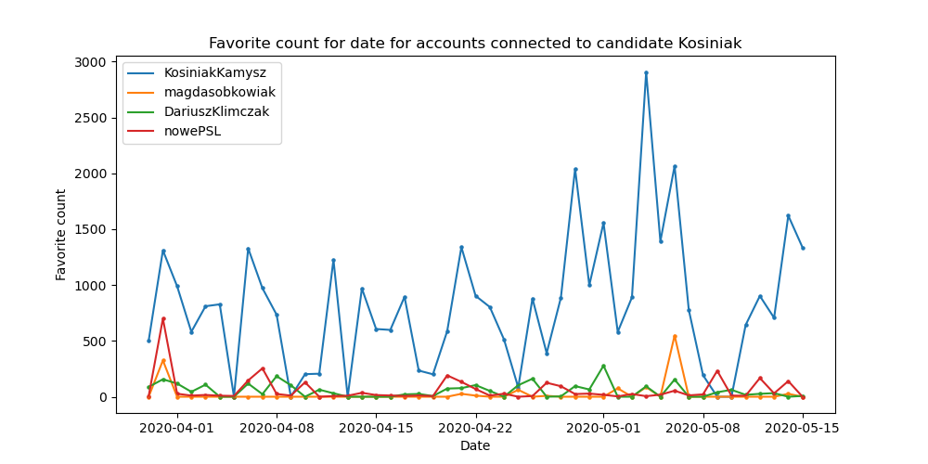

Rys. 32 Wykres liczby polubień tweetów tworzonych przez konta związanych

z Władysławem Kosiniakiem-Kamyszem w zależności od czasu.

Analizując wykres z rys. 32, można zauważyć, że najwięcej polubień otrzymywały tweety z konta “KosiniakKamysz”. W porównaniu z poprzednimi kandydatami, te liczby nie są jednak imponujące. Widać również, że konto “nowePSL” nie jest chętnie odbierane. Mała liczba tweetów w przypadku tego konta oznacza bardzo małą liczbę polubień.

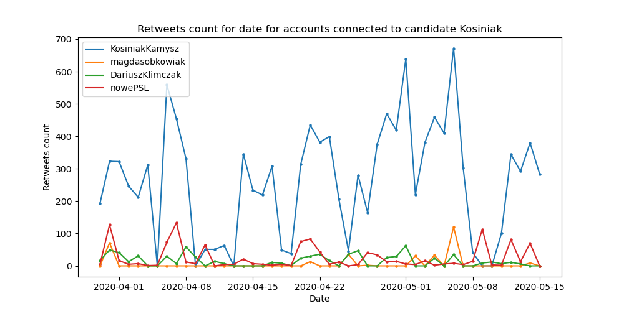

Rys. 33 Wykres liczby retweetów tweetów tworzonych przez konta związanych

z Władysławem Kosiniakiem-Kamyszem w zależności od czasu.

Analizując wykres z rys. 33, można zauważyć, że najwięcej retweetów otrzymywały tweety z konta “KosiniakKamysz”. Podobnie jak na wykresie z rys. 32, pozostałe konta otrzymywały mało reakcji.

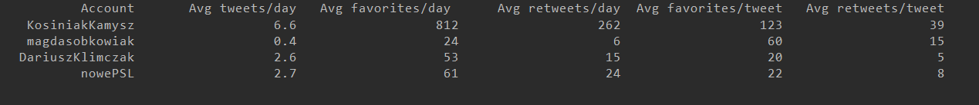

Rys. 34 Tabela zawierające średnie liczby dotyczące tweetów związanych z Władysławem Kosiniakiem-Kamyszem.

Analizując tabelę z rysunku 34 można stwierdzić, że kontem które tworzyło najwięcej tweetów było konto “KosiniakKamysz” (około 6 tweetów dziennie). Jest to oficjalne konto Władysława Kosiniaka-Kamysza. Zastanawiająca jest niska aktywność konta “nowePSL” - jest to konto partii PSL która popiera kandydata. Konto to tworzyło średnio mniej niż 3 tweety dziennie. Mała liczba tweetów nie oznaczała lepszego odbioru - tweety dostawały średnio 22 polubienia i 8 retweetów co jest wartością marginalną. Konto “KosiniakKamysz” jest najsilniejszym ogniwem Władysława Kosiniaka-Kamysza na Twitterze, jednak w porównaniu z opisanymi pozostałymi kandydatami nie imponuje liczbą polubień i retweetów (średnio 123 polubienia i 39 retweetów na tweet). Pozostałe konta związane z tym kandydatem stanowią niewielką siłę na Twitterze. Można wysnuć hipotezę, że w kampanii Władysława Kosiniaka-Kamysza nie postawiono na aktywność na tym medium społecznościowym.

### 4.2.6 Wykresy dotyczące liczby publikowanych tweetów, polubień oraz retweetów dla Szymona Hołowni

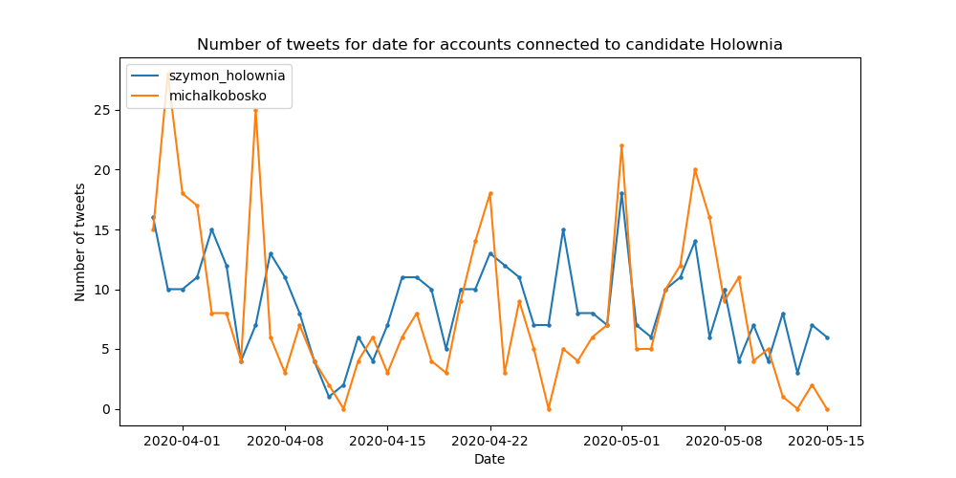

Rys. 35 Wykres liczby tweetów tworzonych przez konta związanych

z Szymonem Hołownią w zależności od czasu.

Analizująć wykres z rys. 35 można stwiedzić, że zarówno konto “szymon_holownia” - oficjalne konto kandydata jak i “michalkobosko” - konto pełnomocnika wyborczego tworzyły podobne liczby tweetów. W porównaniu z innymi kandydatami konto “michalkobosko” to pierwsze konto ze sztabu kandydata, które tak aktywnie włączyło się w kampanię na Twitterze.

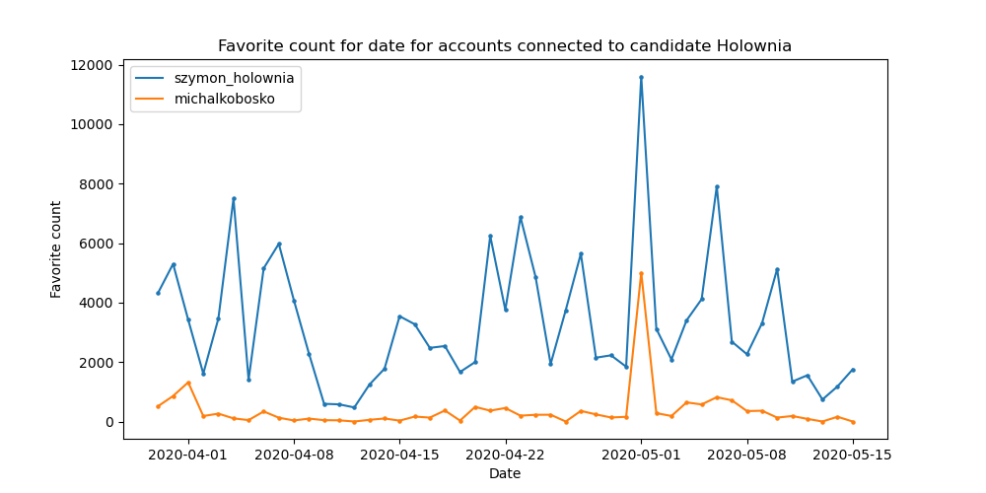

Rys. 36 Wykres liczby polubień tweetów tworzonych przez konta związanych

z Szymonem Hołownią w zależności od czasu.

Analizując wykres z rys. 36 można stwierdzić, że widać dysproporcję w liczbie polubień w między kontami w porównaniu z wykresem z rys. 35. Zdecydowanie więcej polubień otrzymały tweety Szymona Hołowni, co nie dziwi, ponieważ jest to kandydat obecny w mediach. Michał Kobosko jest prawdopodobnie osobą anonimową dla większości osób.

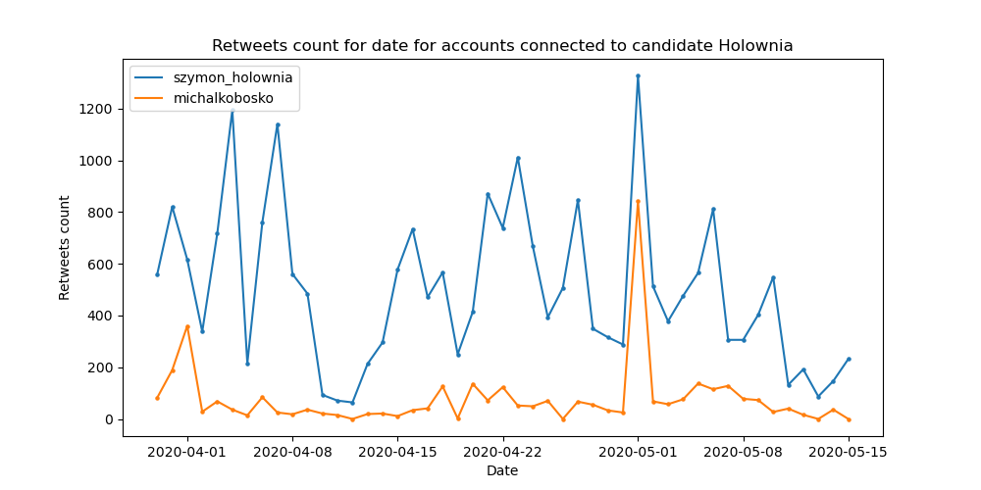

Rys. 37 Wykres liczby retweetów tweetów tworzonych przez konta związanych

z Szymonem Hołownią w zależności od czasu.

Analizując wykres z rys. 37 można stwierdzić, że podobnie jak na wykresie z rys. 36 najwięcej retweetów otrzymywały tweety z konta “szymon_holownia”, choć różnica między kontem “michalkobosko” wydaje się zdecydowanie mniejsza.



Rys. 38 Tabela zawierające średnie liczby dotyczące tweetów związanych z Szymonem Hołownią.

Analizując tabelę z rysunku 38 można stwierdzić, że kontem które tworzyło najwięcej tweetów było konto “szymon_holownia” (około 9 tweetów dziennie). Jest to oficjalne konto Szymona Hołowni. Podobną aktywnością wykazuje się również “michalkobosko” - konto pełnomocnika wyborczego. Widać również, że tweety tworzone przez Szymona Hołownię mają dość dobry odbiór - średnio tweet dostawał około 380 polubień i prawie 60 retweetów co przy tej liczbie tweetów składa się na ponad 3000 polubień i 500 retweetów dziennie. Nie są to oczywiście liczby tak duże jak w przypadku kont Andrzeja Dudy czy Małgorzaty Kidawy Błońskiej, jednak biorąc pod uwagę brak wsparcia w postaci partii politycznej, można uznać aktywność Szymona Hołowni za dość dużą.

* Najbardziej popularny tweet dla każdego kandydata(oddzielnie mierzone dla ilości retweetów jak i polubień)
* Porównanie łącznej liczby tweetów między kandydatami
* Porównanie łącznej liczby retweetów postów kandydatów
* Porównanie łącznej liczby polubień postów kandydatów

Powyższe liczby (retweetów i polubień) możemy porównać z zasięgami danego użytkownika (liczba followersów), aby stwierdzić, który z członków sztabu jest najbardziej zaangażowany w kampanię.

# 

# 5. Wyniki analiz tekstu

Ten rozdział poświęcony zostal analizie tekstu. W ramach tej analizy przetwarzaliśmy dane by uzyskać:

* Najpopularniejsze hashtagi używane przez kandydatów
* Najpopularniejsze słowa używane przez kandydatów
* Zmierzenie ilości odpowiedzi (reply) kandydatów do innych użytkowników Twittera
* Porównanie odległości wektorów słów pomiędzy kandydatami za pomocą miary kosinusowej

Analizy polegają na ekstrakcji pełnej tekstowej zawartości tweeta przez API, odfiltrowaniu emotikonek, średników, przecinków; usunięciu tzw stopwords (i, ale, jednakże itd) oraz lematyzacji, czyli doprowadzeniu słów do ich formy podstawowej. Następnie można przejść do właściwej analizy. Dzisiaj chętnie stosowaną formą przedstawienia analiz tekstowych są “wordclouds” czyli obraz zawierający słowa których wielkość jest wprost proporcjonalna do popularności słowa w zbiorze. Dla każdego kandydata została wygenerowana chmura słów:

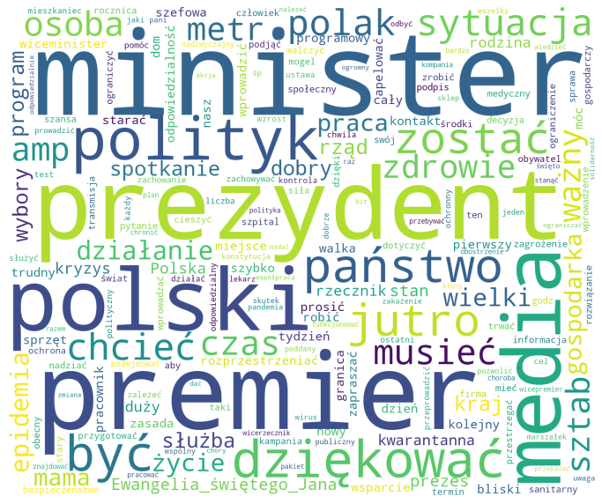

Rys. 39 Chmura słów dla tweetów kont związanych z Andrzejem Dudą

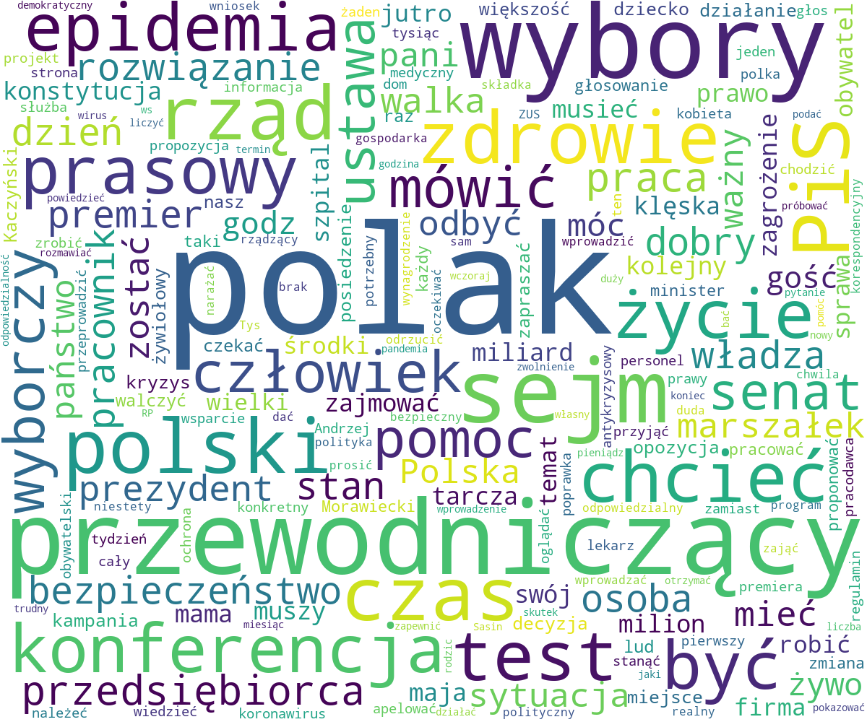

Rys.40 Chmura słów dla tweetów kont związanych z Małgorzatą Kidawą-Błońską

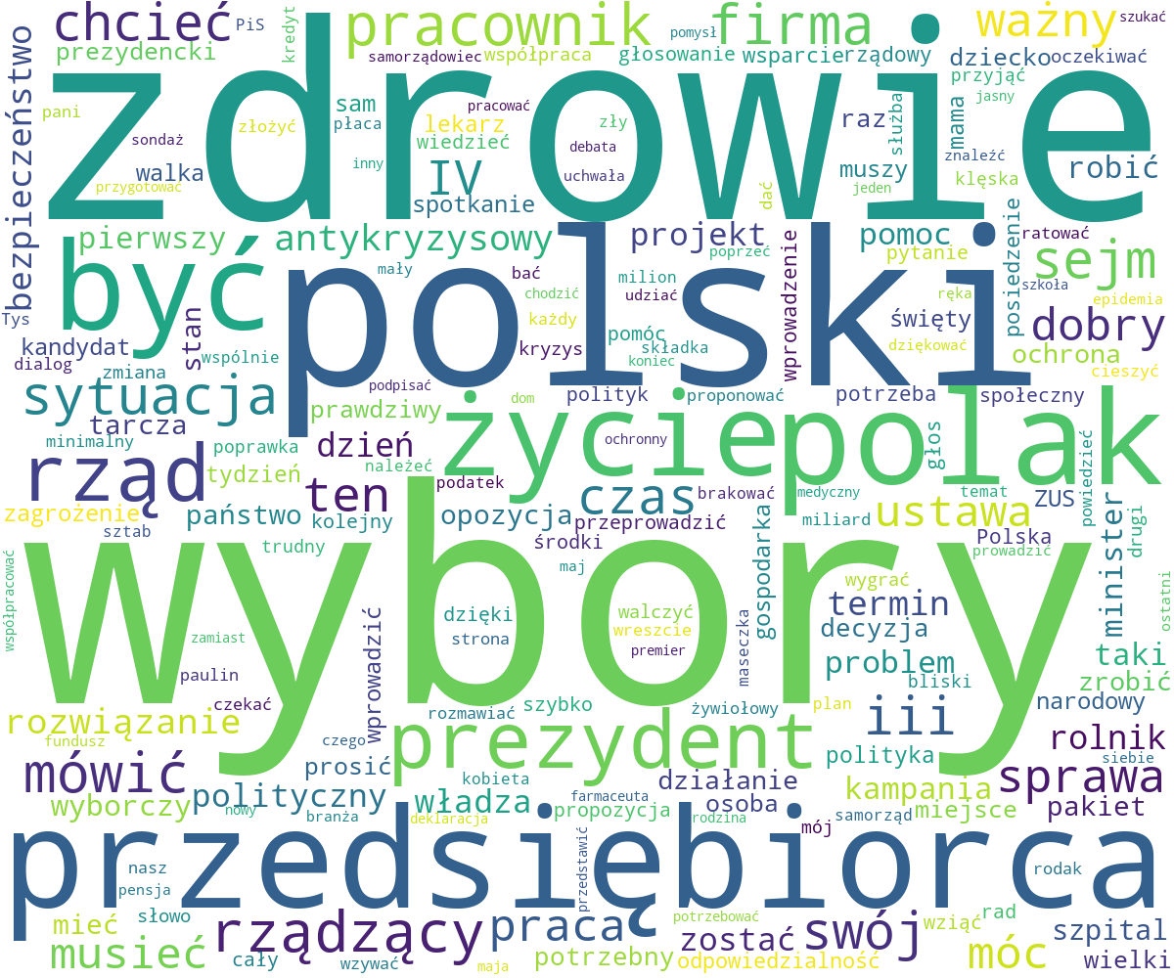

Rys 41. Chmura słów dla tweetów kont związanych z Władysławem Kosiniakiem-Kamyszem

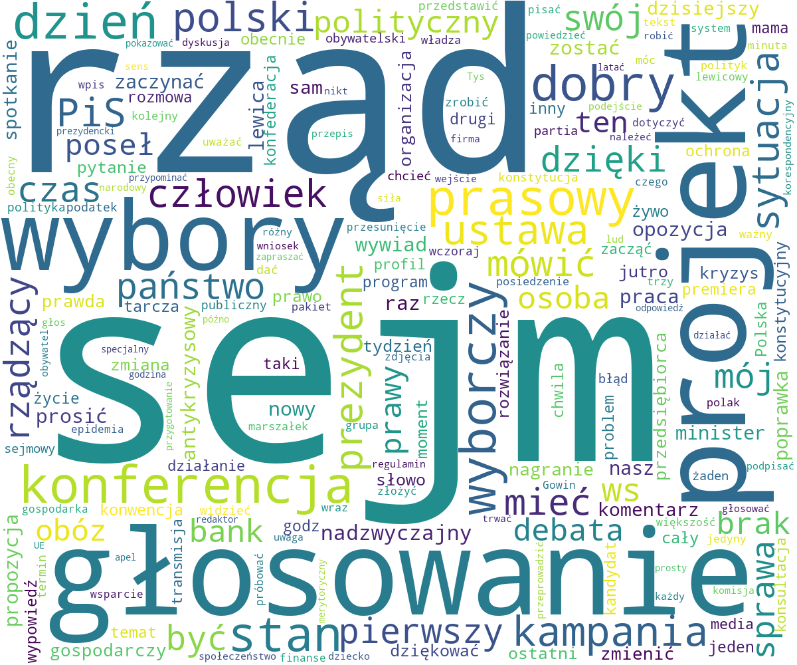

Rys. 42 Chmura słów dla tweetów kont związanych z Krzysztofem Bosakiem

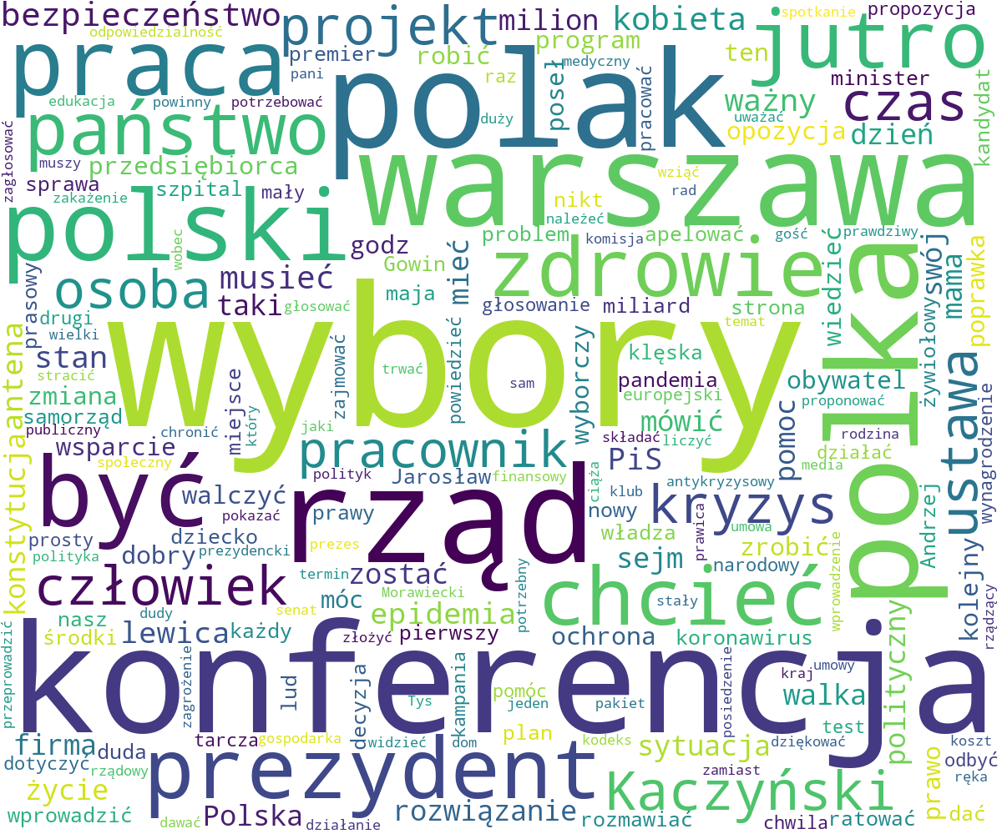

Rys.43 Chmura słów dla tweetów kont związanych z Robertem Biedroniem

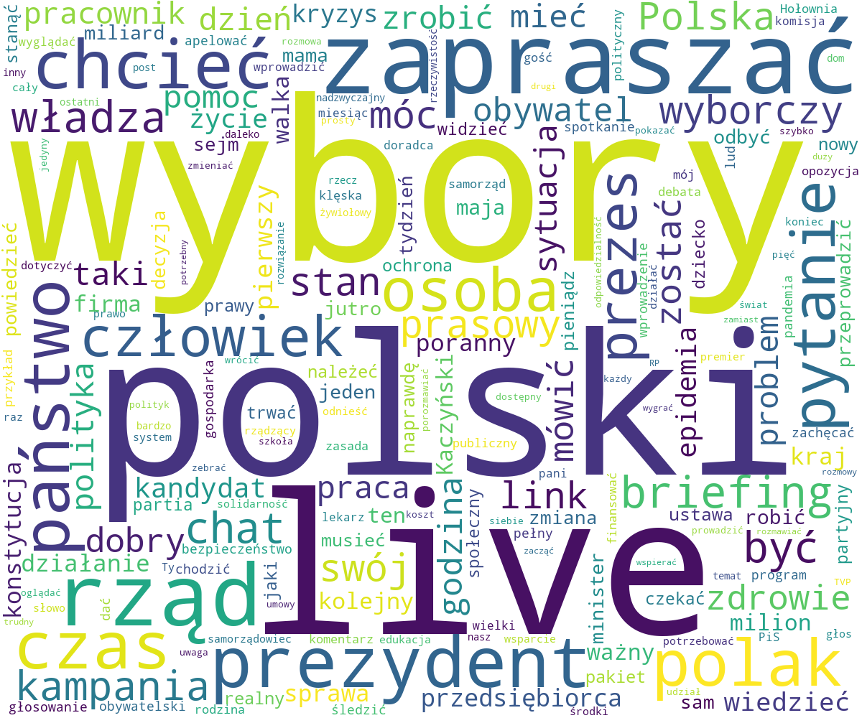

Rys.44 Chmura słów dla tweetów kont związanych z Szymonem Hołownią

Co zadziwiające, to mimo iż tweety były zbierane już w momencie wystąpienia epidemii, to nie jest ona nawet jednym z popularniejszych tematów co widać na obrazkach nr 39-44. Wordcloudy zostały wykonane także dla popularnych tagów. Ponadto dla każdej analizy tekstu zostały także wykonane wykresy słupkowe a także dane zostały przedstawione w tabelach

Word cloud nie jest dokładny dlatego w celu poznania realnego liczbowego podobieństwa wypowiedzi między kandydatami wykorzystana jest miara kosinusowa odległości wektorów słów, które to słowa są inną formą tweetów. Wszystkie tweety są zamieniane do listy słów, a następnie łączone w wektor zawierający w sobie słowo wraz z łączną ilością wystąpień.

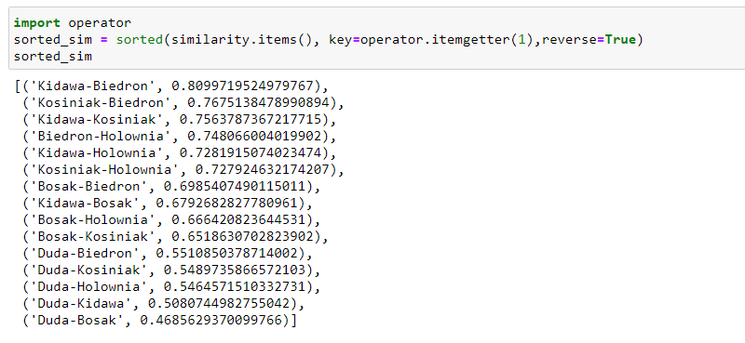

Rys. 45 Podobieństwo wypowiedzi między kandydatami

Rysunek 45 prezentuje efekt porównania tekstów tweetów kandydatów w postaci wektorów słów miarą kosinusową, Jest to wartość z przedziału [0-1] Im większa wartość, tym wybrane wektory są bardziej podobne. Chmury słów pozwalają w sposób empiryczny stwierdzić podobieństwa między tweetami kandydatów (największe słowa między chmurami się powtarzają), jednak miara kosinusowa między wektorami słów tweetów kandydatów pokazuje jasno znaczące (w przypadku kandydatów Kidawy i Biedronia to aż 0.8) podobieństwa między ich wypowiedziami. Najbardziej wyróżniają się Duda i Bosak, mają oni najmniejsze zbieżności wektorów z resztą. Wzór na podobieństwo wektorów za pomocą miary kosinusowej:

$sim(v1,v2)=\frac{v1*v2}{|v1|*|v2|}$

jest to wzór na znormalizowany iloczyn skalarny wektorów. Współrzędne wektora tekstowego w przestrzeni są zdefiniowane jako częstość występowania słów, a długość to ilość występujących w wektorze słów.

Narzędzia możliwe do wykorzystania do analizy tekstu:

* Morfeusz - lemmatizer języka polskiego, sprowadza on słowa do ich formy podstawowej np. premiera ->premier, by potem móc jes zgrupować i ułatwić dalsze przetwarzanie. Program Morfeusz wykonuje analizę morfologiczną dla języka polskiego. W obecnej wersji nie zawiera modułu zgadującego nieznane słowa (można więc powiedzieć, że jest słownikiem morfologicznym).Wykorzystuje słownik fleksyjny [Polimorf](http://zil.ipipan.waw.pl/PoliMorf) stanowiący połączenie danych SGJP z tworzonymi społecznościowo danymi Morfologika/sjp.pl. Jest on jednym z najpopularniejszych do tej pory narzędzi, choć powoli popularne biblioteki (np Scapy) pracują nad obsługą polskiego języka, którego trudność wynika z fleksyjności (wiele wersji słowa z uwagi przez wiele form odmiany każdego z nich)[12].
* NLTK - biblioteka służąca zgodnie z nazwą do przetwarzania języka naturalnego (natural language toolkit), w tym przypadku służy do odfiltrowania tzw stopwords. Jest bardzo popularna z uwagi na mnogość zastosowań. Pozwala na analizy statystyczne, graficzne przedstawianie wyników, analizę tekstu. NLTK zawiera demonstracje graficzne i przykładowe dane. Autorzy przygotowali również książkę opisującą pojęcia wykorzystywane w NLTK. Niestety na ten moment jej zastosowanie w projekcie jest minimalne z uwagi na brak wsparcia dla bardziej złożonych operacji w języku polskim[13].
* Wordcloud python - narzędzie do tworzenia chmury słów w języku Python. Pozwala na tworzenie chmury w różnych kształtach (maska o dowolnym kształcie np. logo firmy) i wersjach kolorytycznych. Choć zastosowanie w celach badawczych jest znikome z uwagi na brak dokładności, tak graficzne przedstawienie danych dla zwykłego użytkownika jest ciekawsze i przyjemniejsze. Projekt jest na licencji open source a autor Andreas Mueller pozwala go edytować do własnych celów[14].

# 6. Wyniki analiz społeczności

Analiza relacji/sieci społecznej (SNA - Social Network Analysis) to badanie zbiorowości poprzez analizowanie relacji zachodzących pomiędzy jej elementami. Badana sieć jest przedstawiana w postaci grafu, a więc sieci wierzchołków, reprezentujących elementy zbiorowości, i sieci krawędzi, czyli relacji między nimi[11].

Podstawowymi miarami branymi pod uwagę przy analizie sieci społecznej są[15]:

* rozmiar sieci - liczba jej elementów
* liczba, ukierunkowanie, odwzajemnianie oraz przechodniość powiązań pomiędzy elementami sieci
* centralność - zbiór metryk używanych do mierzenia istotności i wpływu elementów sieci:
  + stopień - liczba bezpośrednich powiązań danego elementu (badanie istotności i aktywności w sieci)
  + bliskość - średnia długość najkrótszych ścieżek od danego elementu do wszystkich innych w sieci (badanie efektywności)
  + wektor własny - średnia odległość od innych elementów w sieci, ale brana pod uwagę jest istotność elementów, do których istnieją połączenia poprzez nadanie im wag (badanie wpływu w sieci)
  + pośrednictwo - liczba połączeń między elementami sieci przebiegających przez dany obiekt (badanie kontroli w sieci)
* gęstość powiązań - stosunek liczby bezpośrednich połączeń istniejących w sieci do liczby wszystkich możliwych
* pomosty - elementy zapewniające jedyne połączenie pomiędzy dwoma innymi elementami czy grupami

Narzędzia możliwe do wykorzystania do analizy sieci społecznej:

* NetworkX - jest to czysto Pythonowa biblioteka służąca do tworzenia i badania struktury, dynamiki oraz funkcji sieci złożonych. Umożliwia użycie wielu standardowych algorytmów grafowych oraz badanie sieci za pomocą różnych metryk. Dodatkowo umożliwia bezpośrednie importy z pandas Dataframe oraz działa z matplotlib. Jest dobrze udokumentowana[5].

W ramach SNA wykonane zostały następujące analizy:

* Grafy “społeczności” dla każdego kandydata
* Graf społeczności

## 6.1 Sieć Andrzeja Dudy

Sieć społeczna stworzona przez użytkowników Twittera, którzy w swoich wypowiedziach używali hashtagów dotyczących Andrzeja Dudy:

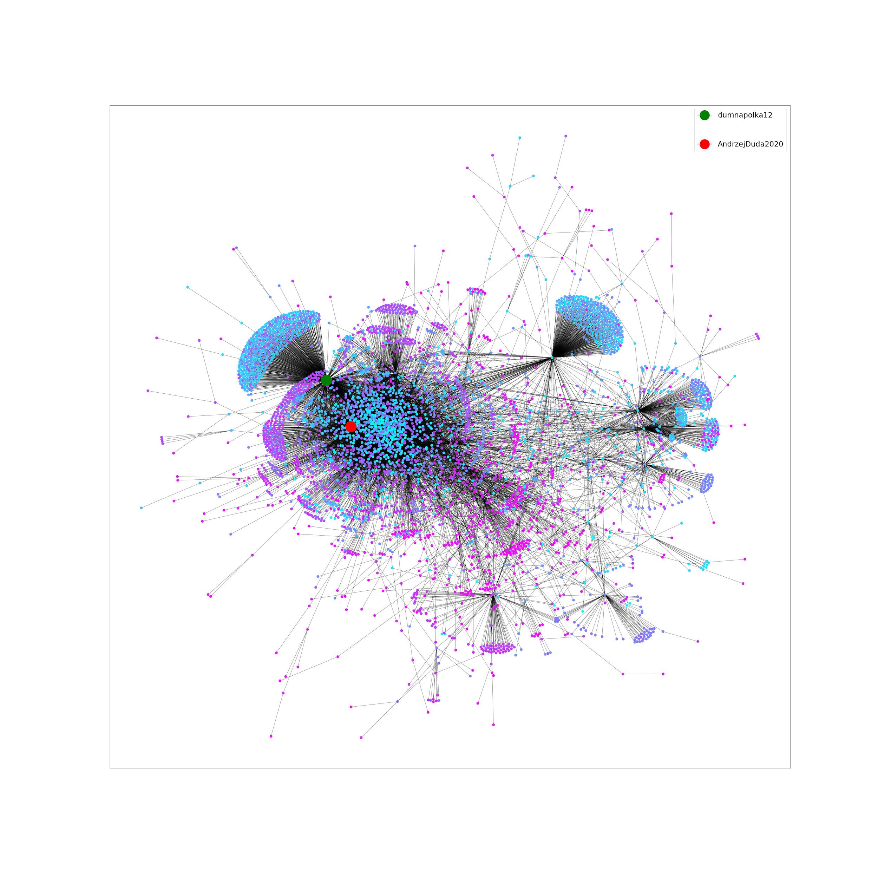

Rys. 46 Sieć ludzi tweetujących o Andrzeju Dudzie

Podstawowe własności grafu:

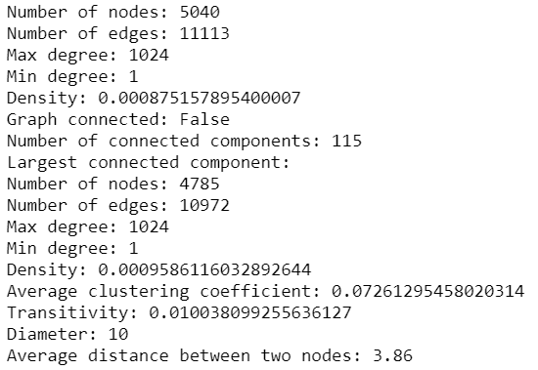

Rys. 47 Podstawowe własności grafu ludzi tweetujących o Andrzeju Dudzie

Jak widać na rys. 23 użytkownicy, których tweety pobraliśmy, nie stworzyli jednego spójnego grafu, jednakże jego największa wspólna składowa zawiera w sobie większość jego wierzchołków i krawędzi i ona została wybrana do dalszej analizy. Graf, który powstał nie jest gęsty, ma również niski współczynnik grupowania. Średnica grafu i średnia odległość między wierzchołkami nie są wysokie.

Miary centralności w grafie:

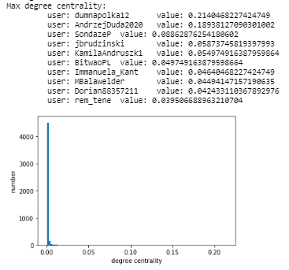

Rys. 48 Użytkownicy według stopnia w grafie Andrzeja Dudy

Na rys. 48 można zauważyć, że prawie wszyscy użytkownicy mają bardzo niski i zbliżony do siebie stopień w sieci. Wyróżniają się jedynie oficjalne konto kampanii (AndrzejDuda2020), co jest zrozumiałe, oraz konto zwolenniczki obecnego prezydenta (dumnapolka12), co jest bardziej zaskakujące. Konto kampanii ma większe zasięgi, ale użytkownik dumnapolka12 publikuje znacznie więcej tweetów o Andrzeju Dudzie.

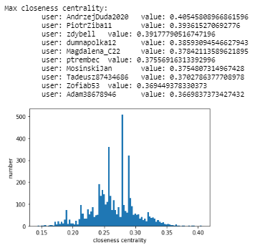

Rys. 49 Użytkownicy według bliskości w grafie Andrzeja Dudy

Na rys. 49 można zauważyć, że miara bliskości użytkowników w sieci jest już bardziej równomiernie rozłożona i żaden z nich pod tym względem się nie wyróżnia. Wynika z tego, że większość użytkowników ma dosyć krótkie średnie odległości od pozostałych, w tym przypadku większość użytkowników znajduje się w centrum sieci.

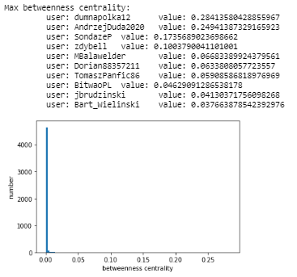

Rys. 50 Użytkownicy według pośrednictwa w grafie Andrzeja Dudy

Na rys. 50 można zauważyć, że podobnie jak w przypadku stopnia, prawie wszyscy użytkownicy mają bardzo niską i zbliżoną do siebie wartość pośrednictwa w sieci. Tutaj również wyróżniają się konta AndrzejDuda2020 i dumnapolka12, a także SondazeP - konto przeprowadzające sondaże w internecie i publikujące informcje o kampanii. Wynika z tego, że wiele połączeń w sieci przechodzi właśnie poprzez te konta.

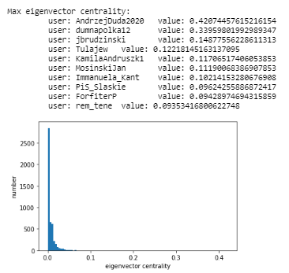

Rys. 51 Użytkownicy według wektora własnego w grafie Andrzeja Dudy

Na rys. 51 można zauważyć, że podobnie jak w przypadku stopnia i pośrednictwa, prawie wszyscy użytkownicy mają bardzo niską i zbliżoną do siebie wartość wektora własnego. Tutaj szczególnie wyróżnia się konto AndrzejDuda2020, co oznacza, że ma ono największy wpływ w sieci.

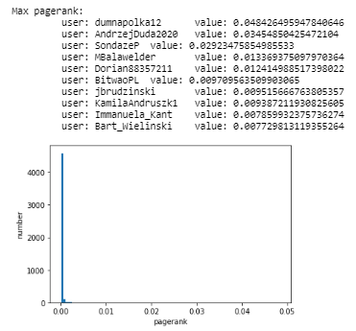

Rys. 52 Użytkownicy według miary Page Rank w grafie Andrzeja Dudy

Na rys. 52 widać, że w przypadku miary PageRank u wszystkich użytkowników w sieci jest ona bardzo niska.

Analizując rys. 48-52 można zauważyć, że wśród użytkowników o największych miarach centralności w grafie społeczności Andrzeja Dudy znajdują się: AndrzejDuda2020 - konto sztabu, dumnapolka12 - użytkownik wspierający PIS i Andrzeja Dudę, SondazeP - konto tweetujące o polityce i wyborach, jbrudzinski - poseł PIS do Parlamentu Europejskiego, Bart_Wielinski - dziennikarz Gazety Wyborczej, MosinskiJan - poseł PIS. Pozostałe konta to zwykli użytkownicy Twittera, w większości wspierający obecnego prezydenta.

Wartości poszczególnych miar pokazanych na rysunkach 48-52 zostały znormalizowane. Można zauważyć, że jedynie w przypadku miary bliskości (rys. 49) wartości te są rozłożone dosyć równomiernie między wartościami 0 a 0.40 z największą liczbą użytkowników znajdujących się w przedziale 0.25-0.30, co jest związane z dosyć krótkim średnimi odległościami między wierzchołkami w grafie. W przypadku pozostałych miar (rys. 48, 50-52) prawie wszyscy użytkownicy znajdują się w przedziale 0-0.05, jedynie kilku ma miarę wyższą niż 0.1. Jednym z tych kont jest AndrzejDuda2020 - konto sztabowe kandydata. Jest to zrozumiałe, gdyż jest to konto powstałe dla promowania kandydatury Andrzeja Dudy, a więc udostępnia liczne tweety z hashtagami dotyczącymi kampanii i jest często retweetowane. Ciekawa natomiast jest obecność użytkownika dumnapolka12 na wysokich pozycjach, gdyż nie jest to konto z bardzo dużą liczbą obserwatorów.

## 

## 6.2 Sieć Szymona Hołowni

Sieć społeczna stworzona przez użytkowników Twittera, którzy w swoich wypowiedziach używali hashtagów dotyczących Szymona Hołowni:

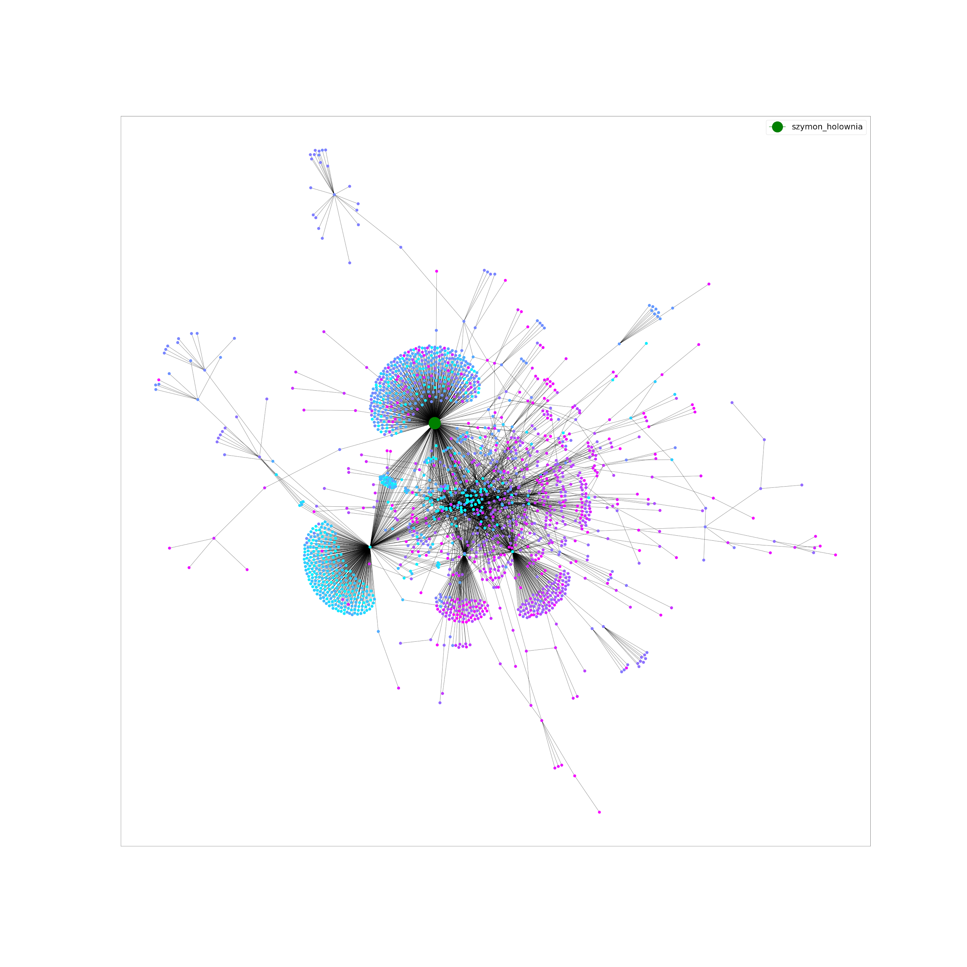

Rys. 53 Sieć ludzi tweetujących o Szymonie Hołowni

Podstawowe własności grafu:

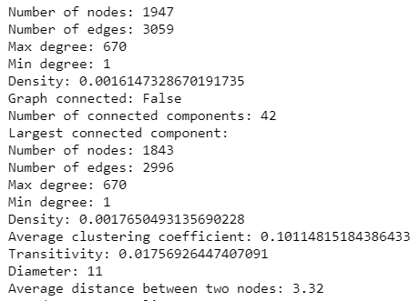

Rys. 54 Podstawowe własności grafu ludzi tweetujących o Szymonie Hołowni

Jak widać na rys. 54 użytkownicy, których tweety pobraliśmy, nie stworzyli jednego spójnego grafu, jednakże jego największa wspólna składowa zawiera w sobie większość jego wierzchołków i krawędzi i to ona jest analizowana w dalszej części. Gęstość i współczynnik grupowania grafu są większe niż w przypadku Andrzeja Dudy, natomiast średnia odległość między wierzchołkami jest niższa. Graf jest mniejszy, a użytkownicy go tworzący bardziej połączeni.

Miary centralności w grafie:

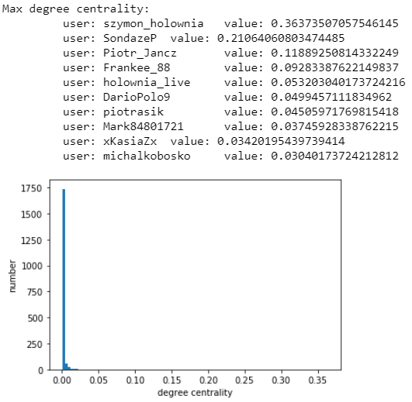

Rys. 55 Użytkownicy według stopnia w grafie Szymona Hołowni

Na rys. 55 można zauważyć, że prawie wszyscy użytkownicy mają bardzo niski i zbliżony do siebie stopień w sieci. Wyróżnia się jedynie oficjalne konto kandydata - szymon_holownia, co jest zrozumiałe. Jest to najaktywniejsze konto w sieci.

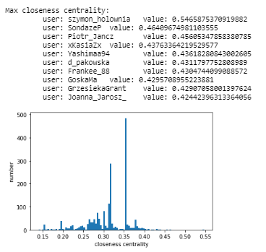

Rys. 56 Użytkownicy według bliskości w grafie Szymona Hołowni

Na rys. 56 można zauważyć, że miara bliskości użytkowników w sieci jest już bardziej równomiernie rozłożona niż stopień i żaden z nich pod tym względem się nie wyróżnia. Wynika z tego, że większość użytkowników ma dosyć krótkie średnie odległości od pozostałych, wynika to zapewne z faktu, że nie jest to duża sieć.

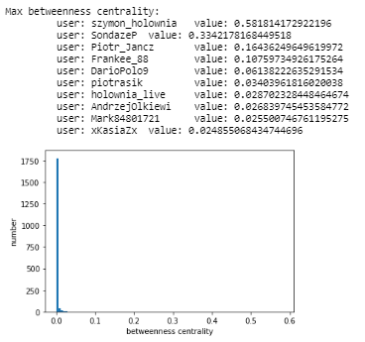

Rys. 57 Użytkownicy według pośrednictwa w grafie Szymona Hołowni

Na rys. 57 można zauważyć, że podobnie jak w przypadku stopnia, prawie wszyscy użytkownicy mają bardzo niską i zbliżoną do siebie wartość pośrednictwa w sieci. Wyróżnia się jedynie konto szymon_holownia, które ma zdecydowanie największą kontrolę w sieci.

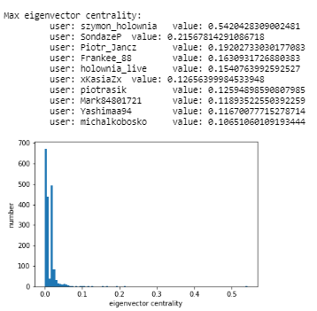

Rys. 58 Użytkownicy według wektora własnego w grafie Szymona Hołowni

Na rys. 58 można zauważyć, że podobnie jak w przypadku stopnia i pośrednictwa, prawie wszyscy użytkownicy mają bardzo niską i zbliżoną do siebie wartość wektora własnego. Tutaj również wyróżnia się konto szymon_holownia, co oznacza, że ma ono największy wpływ w sieci.

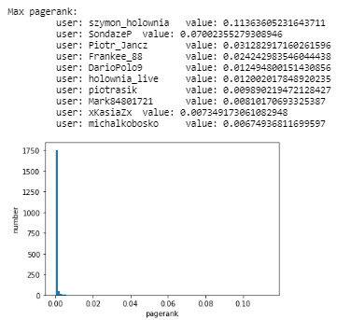

Rys. 59 Użytkownicy według miary Page Rank w grafie Szymona Hołowni

Na rys. 59 widać, że w przypadku miary PageRank u wszystkich użytkowników w sieci jest ona bardzo niska, najwyższa wartość wynosi jedynie ok. 0.1.

Na rys. 55-59 można zauważyć, że wśród użytkowników o największych miarach centralności w grafie społeczności Szymona Hołowni znajdują się: szymon_holownia - konto kandydata, SondazeP - konto tweetujące o polityce i wyborach, michal_kobosko - pełnomocnik komitetu kandydata. Pozostałe konta to zwykli użytkownicy Twittera wspierający kandydatuę Szymona Hołowni na prezydenta.

Wartości poszczególnych miar pokazanych na rysunkach 55-59 zostały znormalizowane. Podobnie jak w grafie Andrzeja Dudy w przypadku miar przedstawionych na rys. 55 i 57-59 prawie wszyscy użytkownicy znajdują się w przedziale 0-0.05, jedynie kilku ma miarę wyższą niż 0.1. Jednym z tych kont jest szymon_holownia - oficjalne konto kandydata, co jest zrozumiałe, gdyż udostępnia ono liczne tweety z hashtagami kandydata i jest retweetowane częściej niż inni - w większości zwykli użytkownicy Twittera. Natomiast w przypadku miary bliskości (rys. 56) wartości te są rozłożone znacznie bardziej równomiernie między wartościami 0 a 0.50 z największą liczbą użytkowników z wartością około 0.35. Jest związane z krótkimi średnimi odległościami między wierzchołkami w grafie.

## 6.3 Sieć Krzysztofa Bosaka

Sieć społeczna stworzona przez użytkowników Twittera, którzy w swoich wypowiedziach używali hashtagów dotyczących Krzysztofa Bosaka:

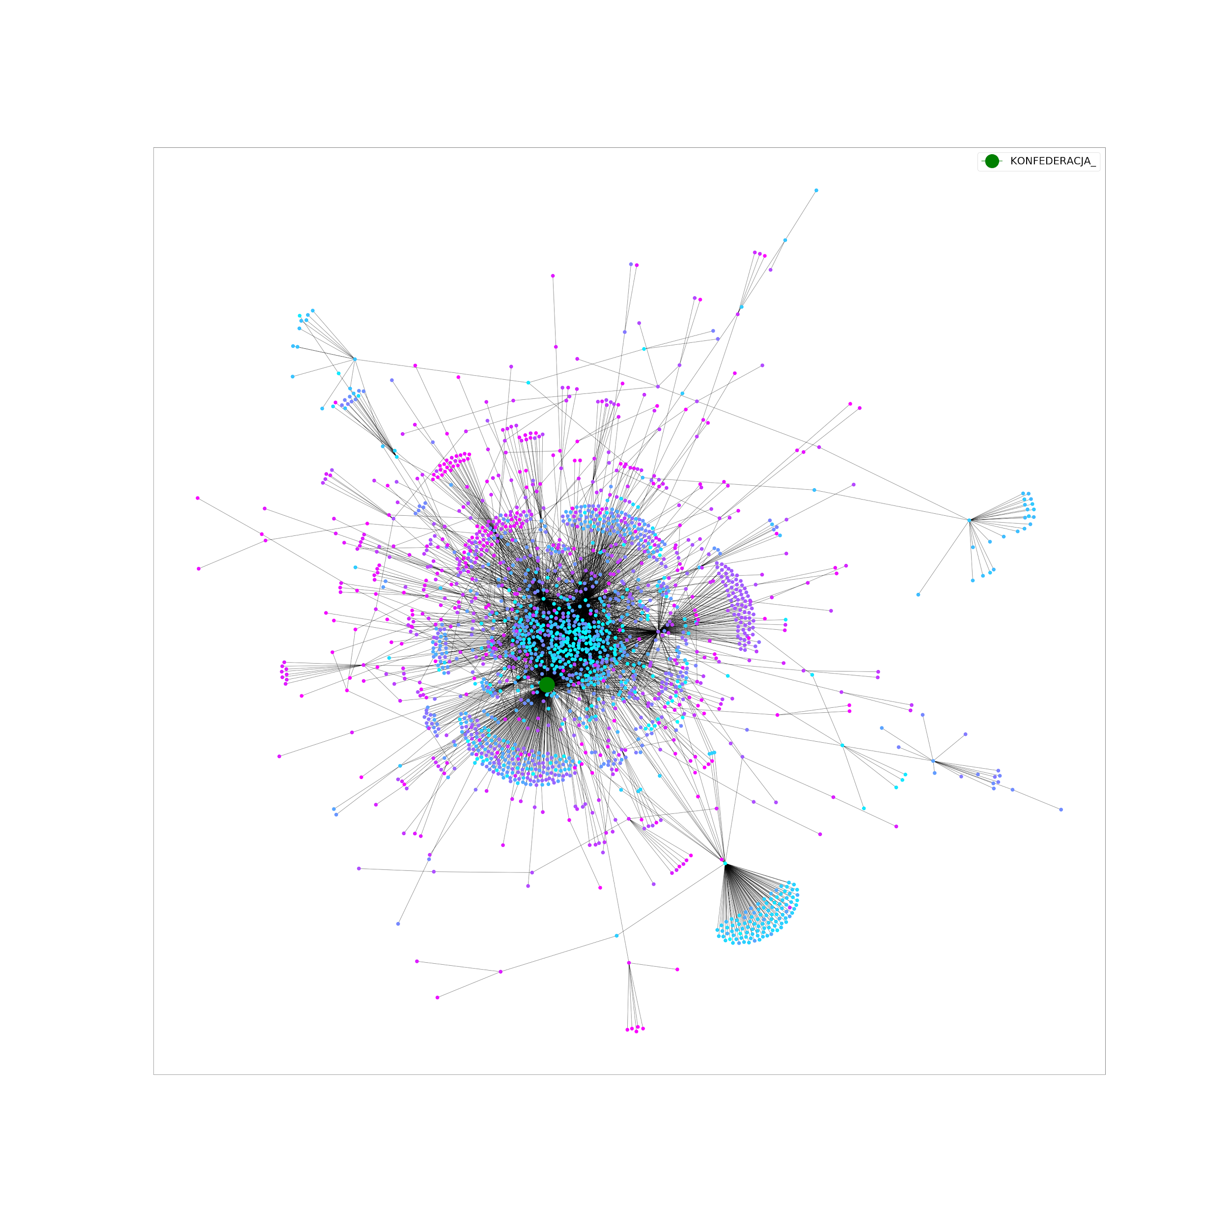

Rys. 60 Sieć ludzi tweetujących o Krzysztofie Bosaku

Podstawowe własności grafu:

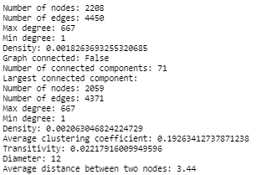

Rys. 61 Podstawowe własności grafu ludzi tweetujących o Krzysztofie Bosaku

Na rys. 61 można zauważyć, że użytkownicy, których tweety pobraliśmy, nie stworzyli jednego spójnego grafu, jednakże jego największa wspólna składowa zawiera w sobie większość jego wierzchołków i krawędzi. Gęstość i współczynnik grupowania grafu są większe niż w przypadku Andrzeja Dudy i Szymona Hołowni. Średnia odległość między wierzchołkami jest niższa niż u Dudy, ale wyższa niż u Hołowni. Graf jest trochę większy niż Hołowni, ale użytkownicy go tworzący bardziej połączeni między sobą. W dalszej części analizowana jest największa wspólna składowa grafu.

Miary centralności w grafie:

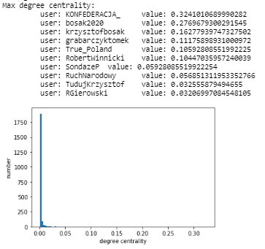

Rys. 62 Użytkownicy według stopnia w grafie Krzysztofa Bosaka

Na rys. 62 można zauważyć, że prawie wszyscy użytkownicy mają bardzo niski i zbliżony do siebie stopień w sieci. Najbardziej wyróżniają się konto Konfederacji (KONFEDERACJA_) oraz konto sztabu kandydata (bosak2020), co jest zrozumiałe. Są to najaktywniejsze konta w sieci.

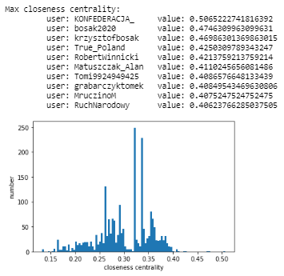

Rys. 63 Użytkownicy według bliskości w grafie Krzysztofa Bosaka

Na rys. 63 można zauważyć, że miara bliskości użytkowników w sieci jest już bardziej równomiernie rozłożona niż stopień i żaden z nich pod tym względem się szczególnie nie wyróżnia. Wynika z tego, że większość użytkowników ma dosyć krótkie średnie odległości od pozostałych, powodem jest zapewne fakt, że nie jest to duża sieć.

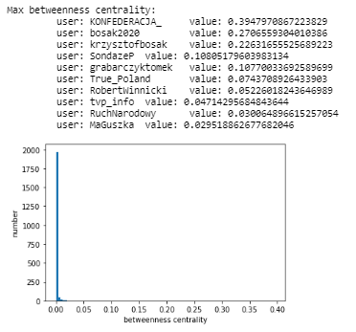

Rys. 64 Użytkownicy według pośrednictwa w grafie Krzysztofa Bosaka

Na rys. 64 można zauważyć, że podobnie jak w przypadku stopnia, prawie wszyscy użytkownicy mają bardzo niską i zbliżoną do siebie wartość pośrednictwa w sieci. Ponownie najbardziej wyróżniają się konta KONFEDERACJA_ i bosak2020, które mają największą kontrolę w sieci.

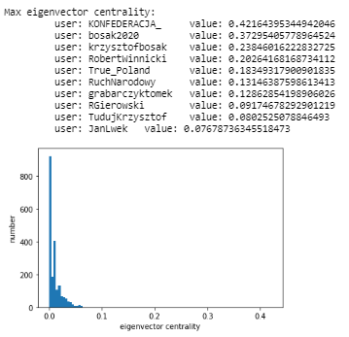

Rys. 65 Użytkownicy według wektora własnego w grafie Krzysztofa Bosaka

Na rys. 65 można zauważyć, że podobnie jak w przypadku stopnia i pośrednictwa, prawie wszyscy użytkownicy mają bardzo niską wartość wektora własnego. Zakres tych wartości jest jednak trochę szerszy. Tutaj również wyróżniają się konta KONFEDERACJA_ i bosak2020, co oznacza, że mają one największy wpływ w sieci.

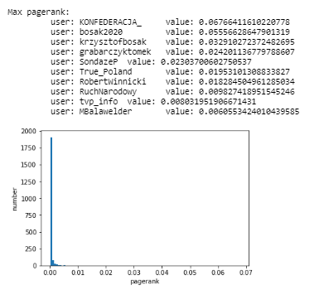

Rys. 66 Użytkownicy według miary Page Rank w grafie Krzysztofa Bosaka

Na rys. 66 widać, że w przypadku miary PageRank u wszystkich użytkowników w sieci jest ona bardzo niska, najwyższa wartość wynosi jedynie ok. 0.06.

Analizując rys. 62-66 można zauważyć, że wśród użytkowników o największych miarach centralności w grafie społeczności Krzysztofa Bosaka znajdują się: KONFEDERACJA_ - konto partii kandydata, bosak2020 - konto sztabu kandydata, krzysztofbosak - konto kandydata, grabarczyktomek - rzecznik prasowy Konfederacji, RobertWinnicki - prezes Ruchu Narodowego, RuchNarodowy - konto partii Ruch Narodowy, tvp_info - konto TVP INFO, RGierowski - członek Ruchu Narodowego, SondazeP - konto tweetujące o polityce i wyborach. Pozostałe konta to zwykli użytkownicy Twittera wspierający kandydatuę Krzysztofa Bosaka na prezydenta. W tej społeczności nad potencjalnymi wyborcami przeważają konta polityków.

Wartości poszczególnych miar pokazanych na rysunkach 62-66 zostały znormalizowane. Podobnie jak w grafie Andrzeja Dudy i Szymona Hołowni w przypadku miar przedstawionych na rys. 62 i 64-66 prawie wszyscy użytkownicy mają wartości miar w przedziale 0-0.05, jedynie kilku ma miarę wyższą niż 0.1, a w przypadku PageRank najwyższa wartość wynosi ok. 0.06 (rys. 66). Użytkownikami wyróżniającymi się spośród innych ze względu na wartości tych miar (stopień, pośrednictwo, wektor własny, pagerank) jest konto Konfederacji oraz osobiste i sztabowe konto Krzysztofa Bosaka. Są one bardzo aktywne, publikują najwięcej tweetów z hashtagami kandydata. Natomiast w przypadku miary bliskości (rys. 63) wartości te są rozłożone znacznie bardziej równomiernie między wartościami 0 a 0.50 z największą liczbą użytkowników z wartościami w przedziale 0.30-0.35. Jest związane z krótkimi średnimi odległościami między wierzchołkami w grafie.

## 

## 6.4 Sieć Małgorzaty Kidawy-Błońskiej

Sieć społeczna stworzona przez użytkowników Twittera, którzy w swoich wypowiedziach używali hashtagów dotyczących Małgorzaty Kidawy-Błońskiej:

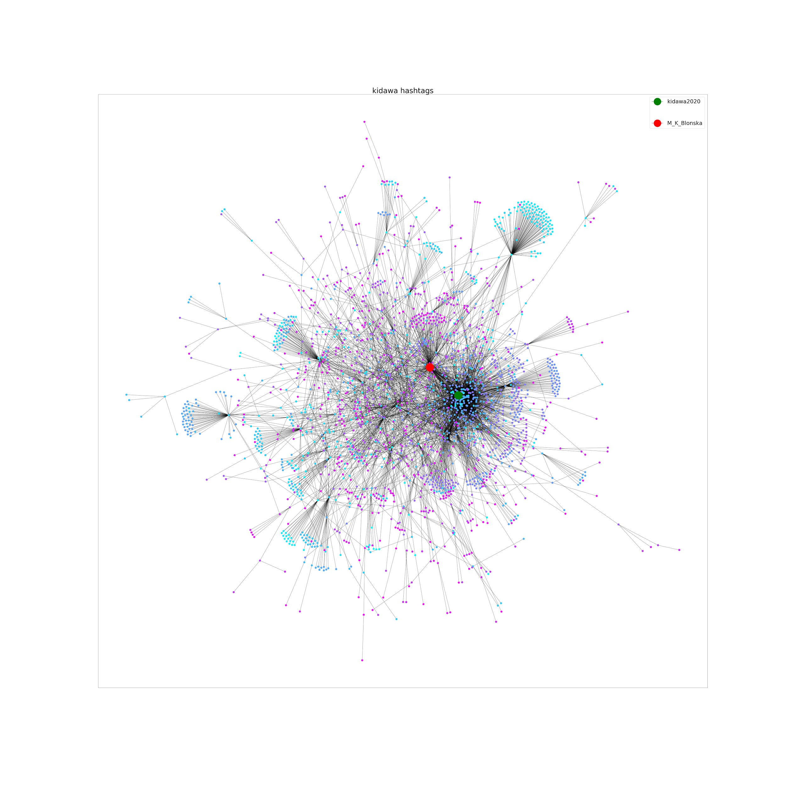

Rys. 67 Sieć ludzi tweetujących o Małgorzacie Kidawie-Błońskiej

Podstawowe własności grafu:

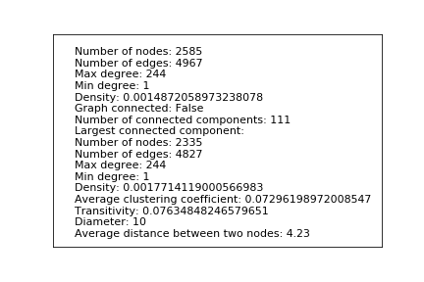

Rys. 68 Podstawowe własności grafu ludzi tweetujących o Małgorzacie Kidawie-Błońskiej

Na rys. 68 można zauważyć, że użytkownicy, których tweety pobraliśmy, nie stworzyli jednego spójnego grafu, jednakże jego największa wspólna składowa zawiera w sobie większość jego wierzchołków i krawędzi. Gęstość grafu jest większa niż w przypadku Andrzeja Dudy, ale mniejsza niż u Krzysztofa Bosaka. Średnia odległość między wierzchołkami jest wyższa niż u pozostałych kandydatów. Graf jest trochę większy niż Bosaka, ale użytkownicy go tworzący nie są tak dobrze połączeni. W dalszej części analizowana jest największa wspólna składowa grafu.

Miary centralności w grafie:

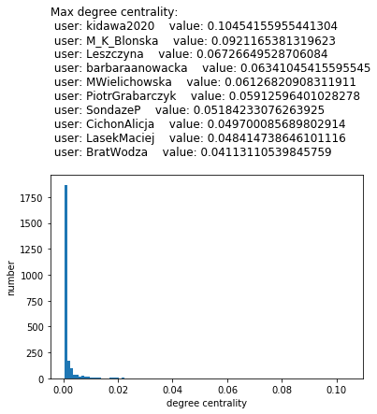

Rys. 69 Użytkownicy według stopnia w grafie Małgorzaty Kidawy-Błońskiej

Na rys. 69 można zauważyć, że prawie wszyscy użytkownicy mają bardzo niski i zbliżony do siebie stopień w sieci. Najwyższą wartość ma konto kampanii kidawa2020, jednak nie jest to wartość szczególnie wyróżniająca się spośród pozostałych.

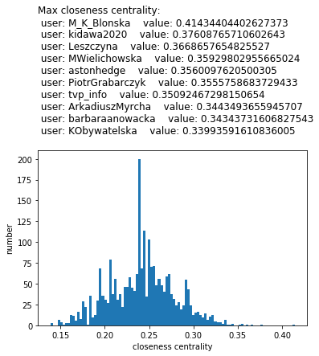

Rys. 70 Użytkownicy według bliskości w grafie Małgorzaty Kidawy-Błońskiej

Na rys. 70 można zauważyć, że miara bliskości użytkowników w sieci jest już bardziej równomiernie rozłożona niż stopień i żaden z nich pod tym względem się nie wyróżnia. Wynika z tego, że większość użytkowników ma dosyć krótkie średnie odległości od pozostałych, powodem jest zapewne fakt, że większość użytkowników znajduje się w centrum sieci. Dodatkowo, nie jest to duża sieć. Najwyższą wartość ma oficjalne konto kandydatki - M_K_Blonska, co oznacza, że jest ono najbardziej efektywne w sieci.

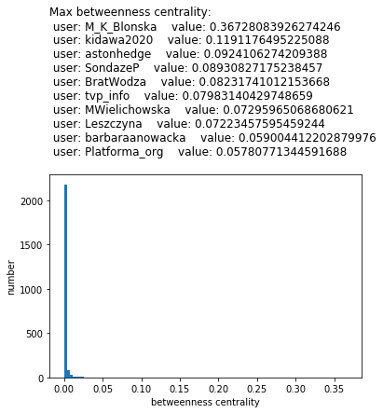

Rys. 71 Użytkownicy według pośrednictwa w grafie Małgorzaty Kidawy-Błońskiej

Na rys. 71 można zauważyć, że podobnie jak w przypadku stopnia, prawie wszyscy użytkownicy mają bardzo niską i zbliżoną do siebie wartość pośrednictwa w sieci. Wyróżnia się jedynie konto M_K_Blonska, które ma zdecydowanie największą kontrolę w sieci.

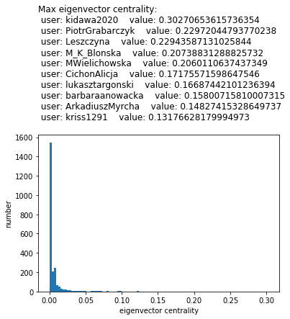

Rys. 72 Użytkownicy według wektora własnego w grafie Małgorzaty Kidawy-Błońskiej

Na rys. 72 można zauważyć, że podobnie jak w przypadku stopnia i pośrednictwa, prawie wszyscy użytkownicy mają bardzo niską i zbliżoną do siebie wartość wektora własnego. Tutaj wyróżnia się konto kidawa2020, co oznacza, że ma ono największy wpływ w sieci.

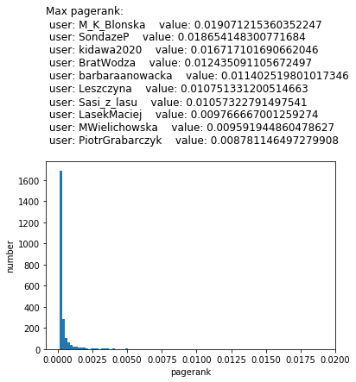

Rys. 73 Użytkownicy według miary Page Rank w grafie Małgorzaty Kidawy-Błońskiej

Na rys. 73 widać, że w przypadku miary PageRank u wszystkich użytkowników w sieci jest ona bardzo niska, najwyższa wartość wynosi jedynie ok. 0.02.

Analizując rys. 69-73 można zauważyć, że wśród użytkowników o największych miarach centralności w grafie społeczności Krzysztofa Bosaka znajdują się: kidawa2020 - konto sztabu kandydatki, M_K_Blonska - konto kandydatki, Leszczyna - posłanka KO, barbaraanowacka - posłanka KO, MWielichowska - posłanka KO, tvp_info - konto TVP INFO, PiotrGrabarczyk - przewodniczący PO w powiecie olkuskim, LasekMaciej - poseł KO, ArkadiuszMyrcha - poseł KO, Platforma_org - konto Platformy Obywatelskiej, SondazeP - konto tweetujące o polityce i wyborach. Pozostałe konta to zwykli użytkownicy Twittera w większości wspierający kandydaturę Małgorzaty Kidawy-Błońskiej na prezydenta.

Wartości poszczególnych miar pokazanych na rysunkach 69-73 zostały znormalizowane. Podobnie jak w grafach poprzednich kandydatów w przypadku miar przedstawionych na rys. 69 i 71-73 (stopień, pośrednictwo, wektor własny, pagerank) prawie wszyscy użytkownicy mają wartości miar w przedziale 0-0.05, jedynie kilku ma miarę wyższą niż 0.1, a w przypadku PageRank najwyższa wartość wynosi ok. 0.01 (rys. 73). Użytkownikami wyróżniającymi się spośród innych ze względu na wartości tych miar jest osobiste i sztabowe konto Małgorzaty Kidawy-Błońskiej. Natomiast w przypadku miary bliskości (rys. 70) wartości te są rozłożone znacznie bardziej równomiernie między wartościami 0 a 0.40 z największą liczbą użytkowników z wartościami wynoszącymi około 0.25. Jest to niższa wartość niż dla pozostałych kandydatów, gdyż średnie odległości między wierzchołkami są większe.

## 6.5 Robert Biedroń

Sieć społeczna stworzona przez użytkowników Twittera, którzy w swoich wypowiedziach używali hashtagów dotyczących Roberta Biedronia:

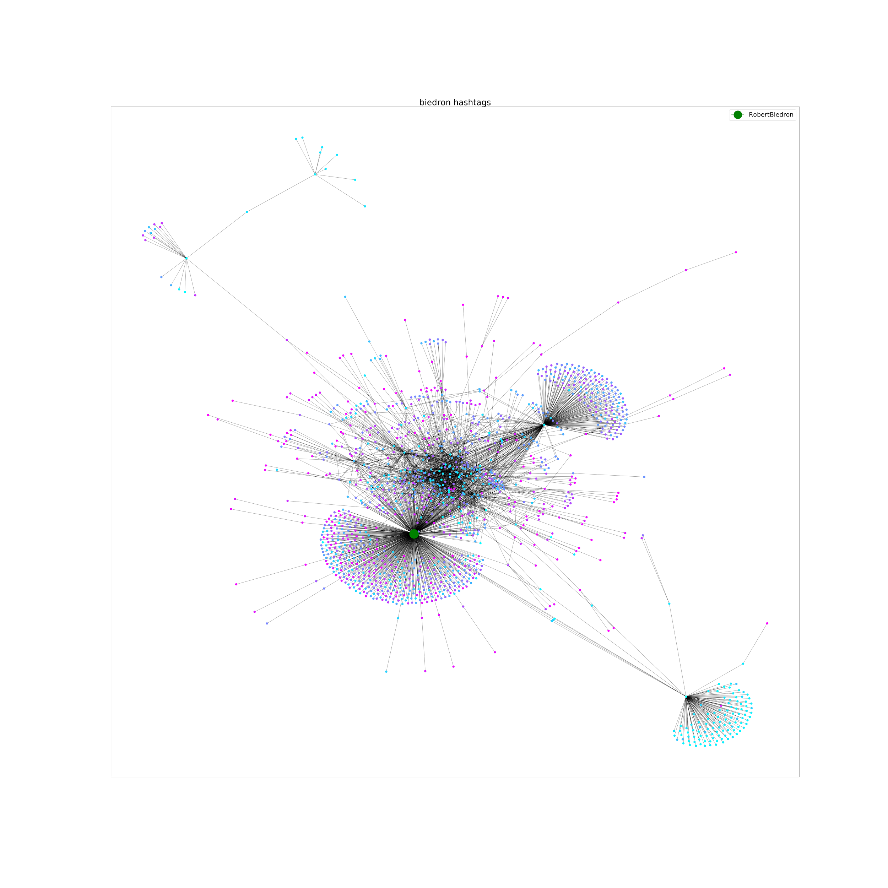

Rys. 74 Sieć ludzi tweetujących o Robercie Biedroniu

Podstawowe własności grafu:

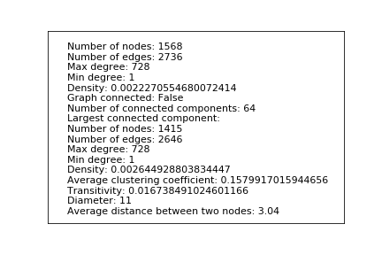

Rys. 75 Podstawowe własności grafu ludzi tweetujących o Robercie Biedroniu

Na rys. 75 można zauważyć, że użytkownicy, których tweety pobraliśmy, nie stworzyli jednego spójnego grafu, jednakże jego największa wspólna składowa zawiera w sobie większość jego wierzchołków i krawędzi. Rozmiar grafu jest mniejszy, a gęstość większa niż u reszty kandydatów, oprócz Władysława Kosiniaka-Kamysza. Średnia odległość między wierzchołkami jest najniższa spośród wszystkich kandydatów. Współczynnik grupowania jest wysoki w porównaniu do innych kandydatów, niższy tylko niż u Krzysztofa Bosaka. W dalszej części analizowana jest największa wspólna składowa grafu.

Miary centralności w grafie:

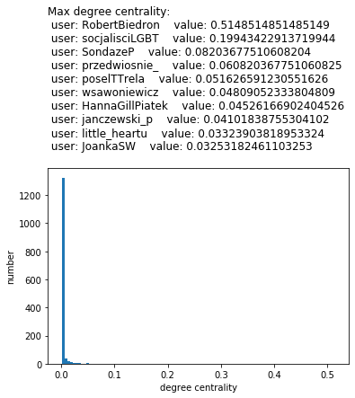

Rys. 76 Użytkownicy według stopnia w grafie Roberta Biedronia

Na rys. 76 można zauważyć, że prawie wszyscy użytkownicy mają bardzo niski i zbliżony do siebie stopień w sieci. Wyróżnia się jedynie oficjalne konto kandydata - RobertBiedron, co jest zrozumiałe. Oznacza to, że jest to najaktywniejsze konto w sieci.

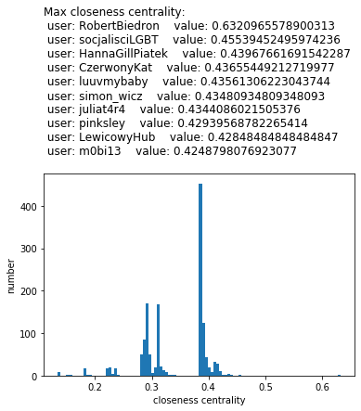

Rys. 77 Użytkownicy według bliskości w grafie Roberta Biedronia

Na rys. 77 można zauważyć, że miara bliskości użytkowników w sieci jest już bardziej rozłożona niż stopień. Można zauważyć dwie grupy użytkowników - z wartościami około 0.3 i 0.4. Wynika z tego, że prawie wszyscy użytkownicy mają dosyć krótkie średnie odległości od pozostałych,co jest zapewne spowodowane faktem, że sieć nie jest zbyt duża. Kontem o największej efektywności jest RobertBiedron.

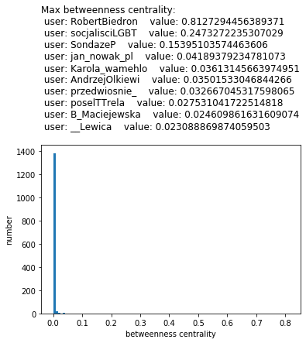

Rys. 78 Użytkownicy według pośrednictwa w grafie Roberta Biedronia

Na rys. 78 można zauważyć, że podobnie jak w przypadku stopnia, prawie wszyscy użytkownicy mają bardzo niską i zbliżoną do siebie wartość pośrednictwa w sieci. Ponownie zdecydowanie wyróżnia się konto RobertBiedron, przez które przechodzi większość połączeń w sieci.

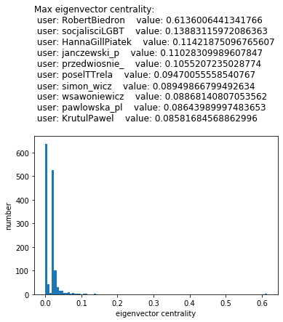

Rys. 79 Użytkownicy według wektora własnego w grafie Roberta Biedronia

Na rys. 79 można zauważyć, że podobnie jak w przypadku stopnia i pośrednictwa, prawie wszyscy użytkownicy mają bardzo niską wartość wektora własnego. Jednakże zakres tych wartości jest trochę szerszy. Tutaj również wyróżnia się konto RobertBiedron, co oznacza, że ma ono największy wpływ w sieci.

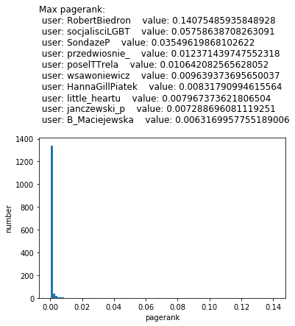

Rys. 80 Użytkownicy według miary Page Rank w grafie Roberta Biedronia

Na rys. 80 widać, że w przypadku miary PageRank u wszystkich użytkowników w sieci jest ona bardzo niska, najwyższa wartość wynosi jedynie ok. 0.14.

Analizując rys. 76-80 można zauważyć, że wśród użytkowników o największych miarach centralności w grafie społeczności Roberta Biedronia znajdują się: RobertBiedron - oficjalne konto kandydata, przedwiosnie_ - konto młodzieżówki partii Wiosna, poselTTrela- poseł Lewicy, HannaGilPiatek - posłanka Lewicy, pawlowska_pl - posłanka Lewicy, wsawoniewicz - działacz Lewicy, B_Maciejewska - posłanka KO, _Lewica - konto Lewicy, SondazeP - konto tweetujące o polityce i wyborach. Pozostałe konta to zwykli użytkownicy Twittera wspierający kandydaturę Roberta Biedronia na prezydenta.

Wartości poszczególnych miar pokazanych na rysunkach 76-80 zostały znormalizowane. Podobnie jak w grafach poprzednich kandydatów w przypadku miar przedstawionych na rys. 76 i 78-80 (stopień, pośrednictwo, wektor własny, pagerank) prawie wszyscy użytkownicy mają wartości miar w przedziale 0-0.05, jedynie kilku ma miarę wyższą niż 0.1. Użytkownikiem wyróżniającym się spośród innych ze względu na wartości tych miar jest oficjalne konto Roberta Biedronia. Jest to zrozumiałe, gdyż kandydat jest aktywny w internecie i publikuje dużo tweetów. Drugi użytkownik w rankingach - konto socjalisciLGBT, wspierające Lewicę i jej kandydata na prezydenta - jest znacznie mniej aktywne i wpływowe w powstałej sieci niż Biedroń. W przypadku miary bliskości (rys. 77) najwięcej użytkowników ma wartości około 0.30 i 0.40, bardzo niewiele znajduje się w przedziale 0-0.20. Są to wyższe wartości niż dla pozostałych kandydatów, gdyż średnie odległości między wierzchołkami są niższe.

## 6.6 Władysław Kosiniak-Kamysz

Sieć społeczna stworzona przez użytkowników Twittera, którzy w swoich wypowiedziach używali hashtagów dotyczących Władysława Kosiniaka Kamysza:

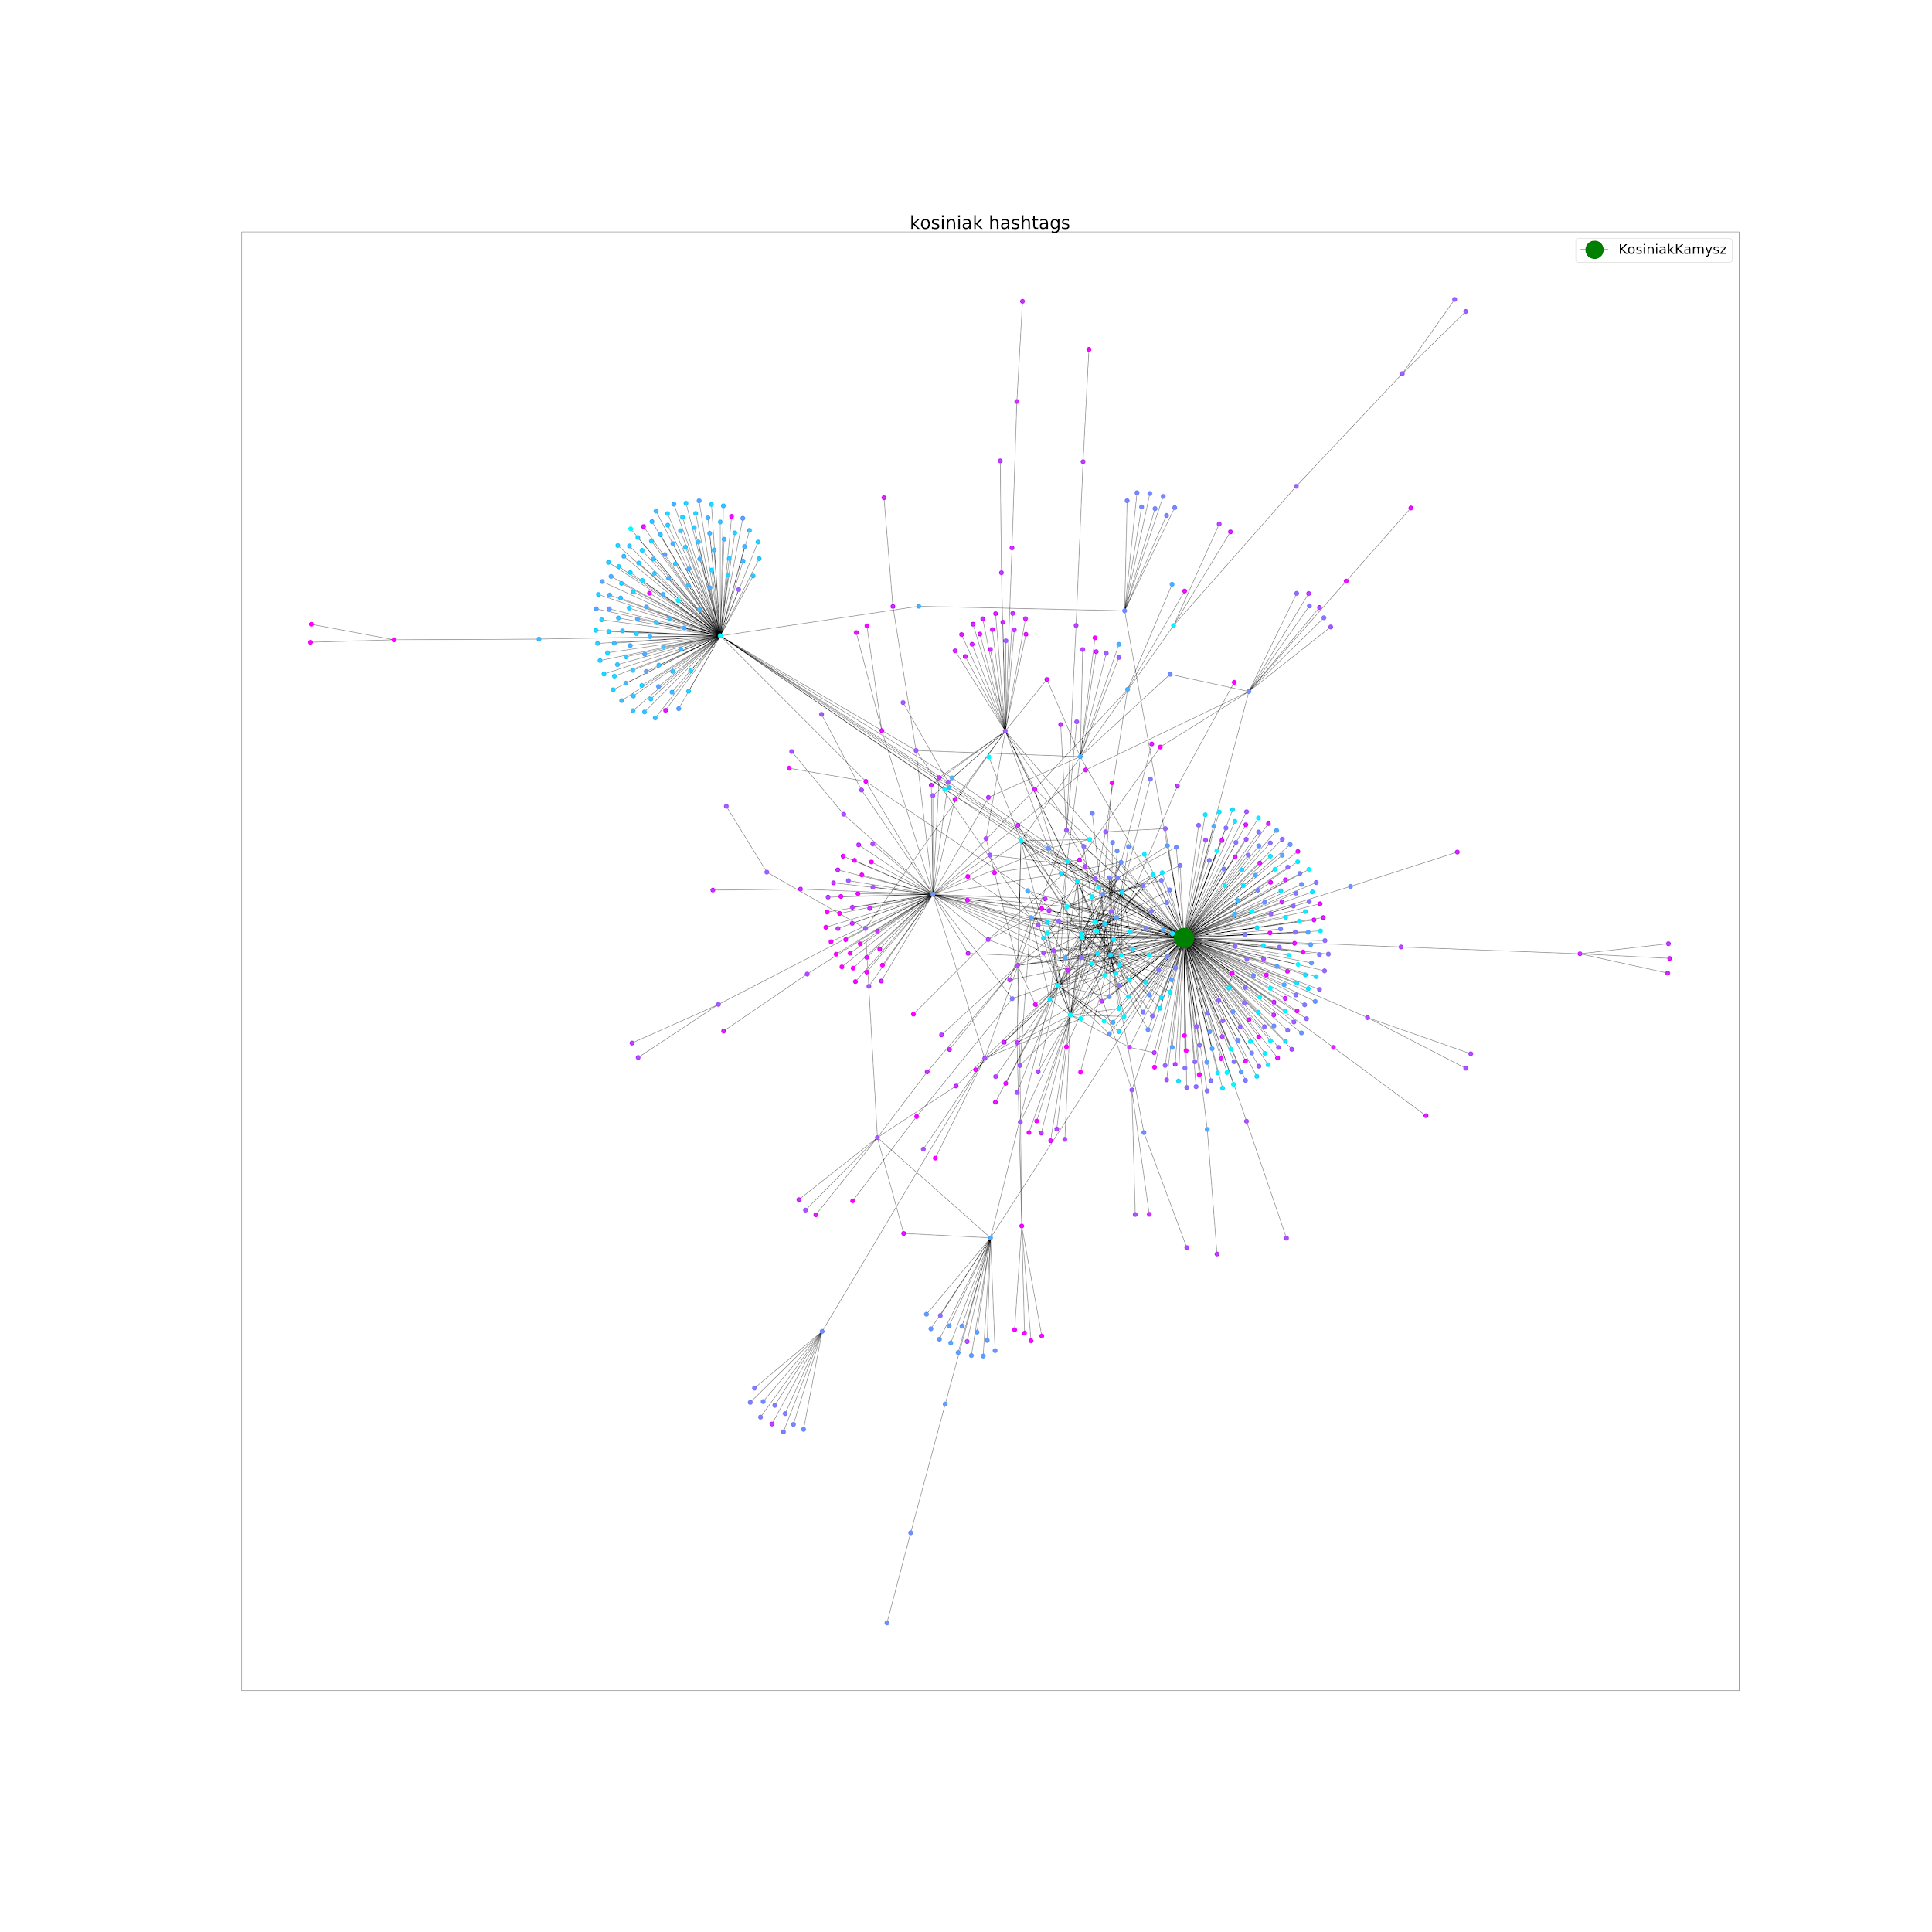

Rys. 81 Sieć ludzi tweetujących o Władysławie Kosiniaku-Kamyszu

Podstawowe własności grafu:

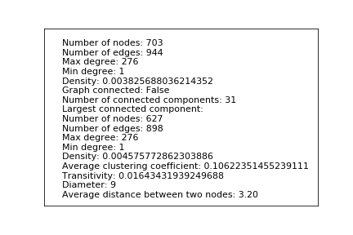

Rys. 82 Podstawowe własności grafu ludzi tweetujących o Władysławie Kosiniaku-Kamyszu

Na rys. 82 można zauważyć, że użytkownicy, których tweety pobraliśmy, nie stworzyli jednego spójnego grafu, jednakże jego największa wspólna składowa zawiera w sobie większość jego wierzchołków i krawędzi. Graf społeczności Władysława Kosiniaka-Kamysza jest najmniejszy spośród wszystkich kandydatów. Wynika z tego, że zainteresowanie jego kandydaturą na Twitterze jest najmniejsze. Gęstość grafu jest bardzo wysoka w porównaniu do innych kandydatów, a niższą średnią odległość między wierzchołkami ma tylko Robert Biedroń. W dalszej części analizowana jest największa wspólna składowa grafu.

Miary centralności w grafie:

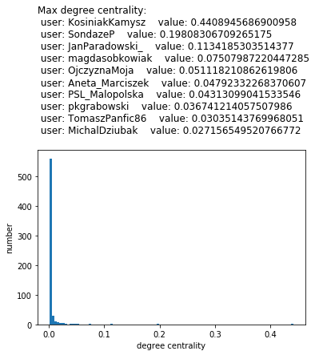

Rys. 83 Użytkownicy według stopnia w grafie Władysława Kosiniaka-Kamysza

Na rys. 83 można zauważyć, że prawie wszyscy użytkownicy mają bardzo niski i zbliżony do siebie stopień w sieci. Wyróżnia się jedynie oficjalne konto kandydata - KosiniakKamysz, co nie jest zaskakujące. Jest to najaktywniejsze konto w sieci.

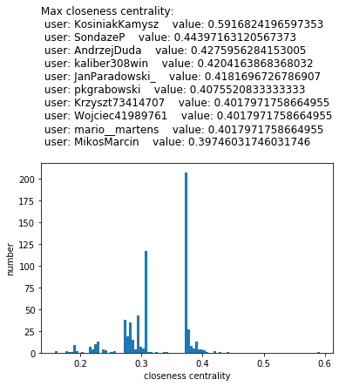

Rys. 84 Użytkownicy według bliskości w grafie Władysława Kosiniaka-Kamysza

Na rys. 84 można zauważyć, że miara bliskości użytkowników w sieci jest trochę bardziej równomiernie rozłożona niż stopień i żaden z nich pod tym względem się nie wyróżnia. Można zauważyć dwie większe grupy użytkowników - z wartościami około 0.3 i 0.4. Wynika z tego, że prawie wszyscy użytkownicy mają dosyć krótkie średnie odległości od pozostałych,co jest zapewne spowodowane faktem, że sieć jest dosyć mała. Kontem o największej efektywności jest KosiniakKamysz.

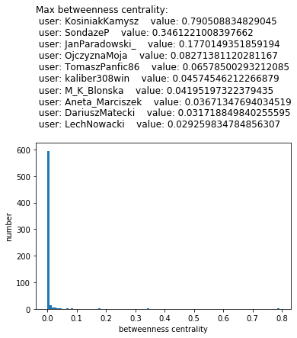

Rys. 85 Użytkownicy według pośrednictwa w grafie Władysława Kosiniaka-Kamysza

Na rys. 85 można zauważyć, że podobnie jak w przypadku stopnia, prawie wszyscy użytkownicy mają bardzo niską i zbliżoną do siebie wartość pośrednictwa w sieci. Ponownie zdecydowanie wyróżnia się konto KosiniakKamysz, przez które przechodzi większość połączeń w sieci.

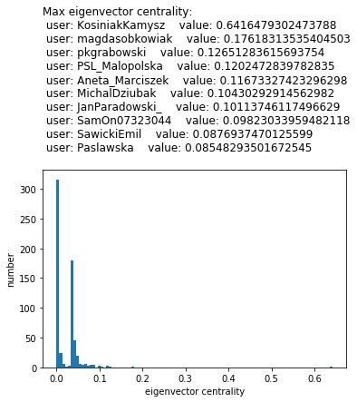

Rys. 86 Użytkownicy według wektora własnego w grafie Władysława Kosiniaka-Kamysza

Na rys. 86 można zauważyć, że podobnie jak w przypadku stopnia i pośrednictwa, prawie wszyscy użytkownicy mają bardzo niską i zbliżoną do siebie wartość wektora własnego. Tutaj również wyróżnia się konto KosiniakKamysz, co oznacza, że ma ono największy wpływ w sieci.

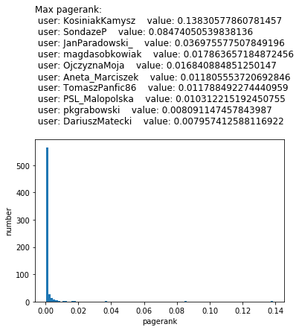

Rys. 87 Użytkownicy według miary Page Rank w grafie Władysława Kosiniaka-Kamysza

Na rys. 59 widać, że w przypadku miary PageRank u wszystkich użytkowników w sieci jest ona bardzo niska, najwyższa wartość wynosi jedynie ok. 0.13.

Analizując rysunki 83-87 można zauważyć, że wśród użytkowników o największych miarach centralności w grafie społeczności Władysława Kosiniaka-Kamysza znajdują się: KosiniakKamysz - oficjalne konto kandydata, magdasobkowiak - szefowa sztabu kandydata, AndrzejDuda - oficjalne konto prezydenta Andrzeja Dudy, M_K_Blonska - oficjalne konto Małgorzaty Kidawy-Błońskiej, pkgrabowski - działacz PSL, DariuszMatecki - radny PIS, Paslawska - posłanka PSL, SawickiEmil - członek sztabu, SondazeP - konto tweetujące o polityce i wyborach. Pozostałe konta to zwykli użytkownicy Twittera wspierający kandydaturę Władysława Kosiniaka-Kamysza na prezydenta.

Wartości poszczególnych miar pokazanych na rysunkach 83-87 zostały znormalizowane. Podobnie jak w grafach poprzednich kandydatów w przypadku miar przedstawionych na rys. 83 i 85-87 (stopień, pośrednictwo, wektor własny, pagerank) prawie wszyscy użytkownicy mają wartości miar w przedziale 0-0.05, jedynie kilku ma miarę wyższą niż 0.1. Użytkownikiem wyróżniającym się spośród innych ze względu na wartości tych miar jest oficjalne konto Władysława Kosiniaka-Kamysza. Podobnie jak w sieci Roberta Biedronia w przypadku miary bliskości (rys. 84) najwięcej użytkowników ma wartości około 0.30 i 0.40, znacznie mniej znajduje się w przedziale 0-0.20. Są to wyższe wartości niż dla pozostałych kandydatów, gdyż średnie odległości między wierzchołkami są niższe.

## 6.7 Sieć wszystkich kandydatów

Sieć społeczna stworzona przez konta wszystkich kandydatów oraz użytkowników, z którymi wchodzili oni w interakcje:

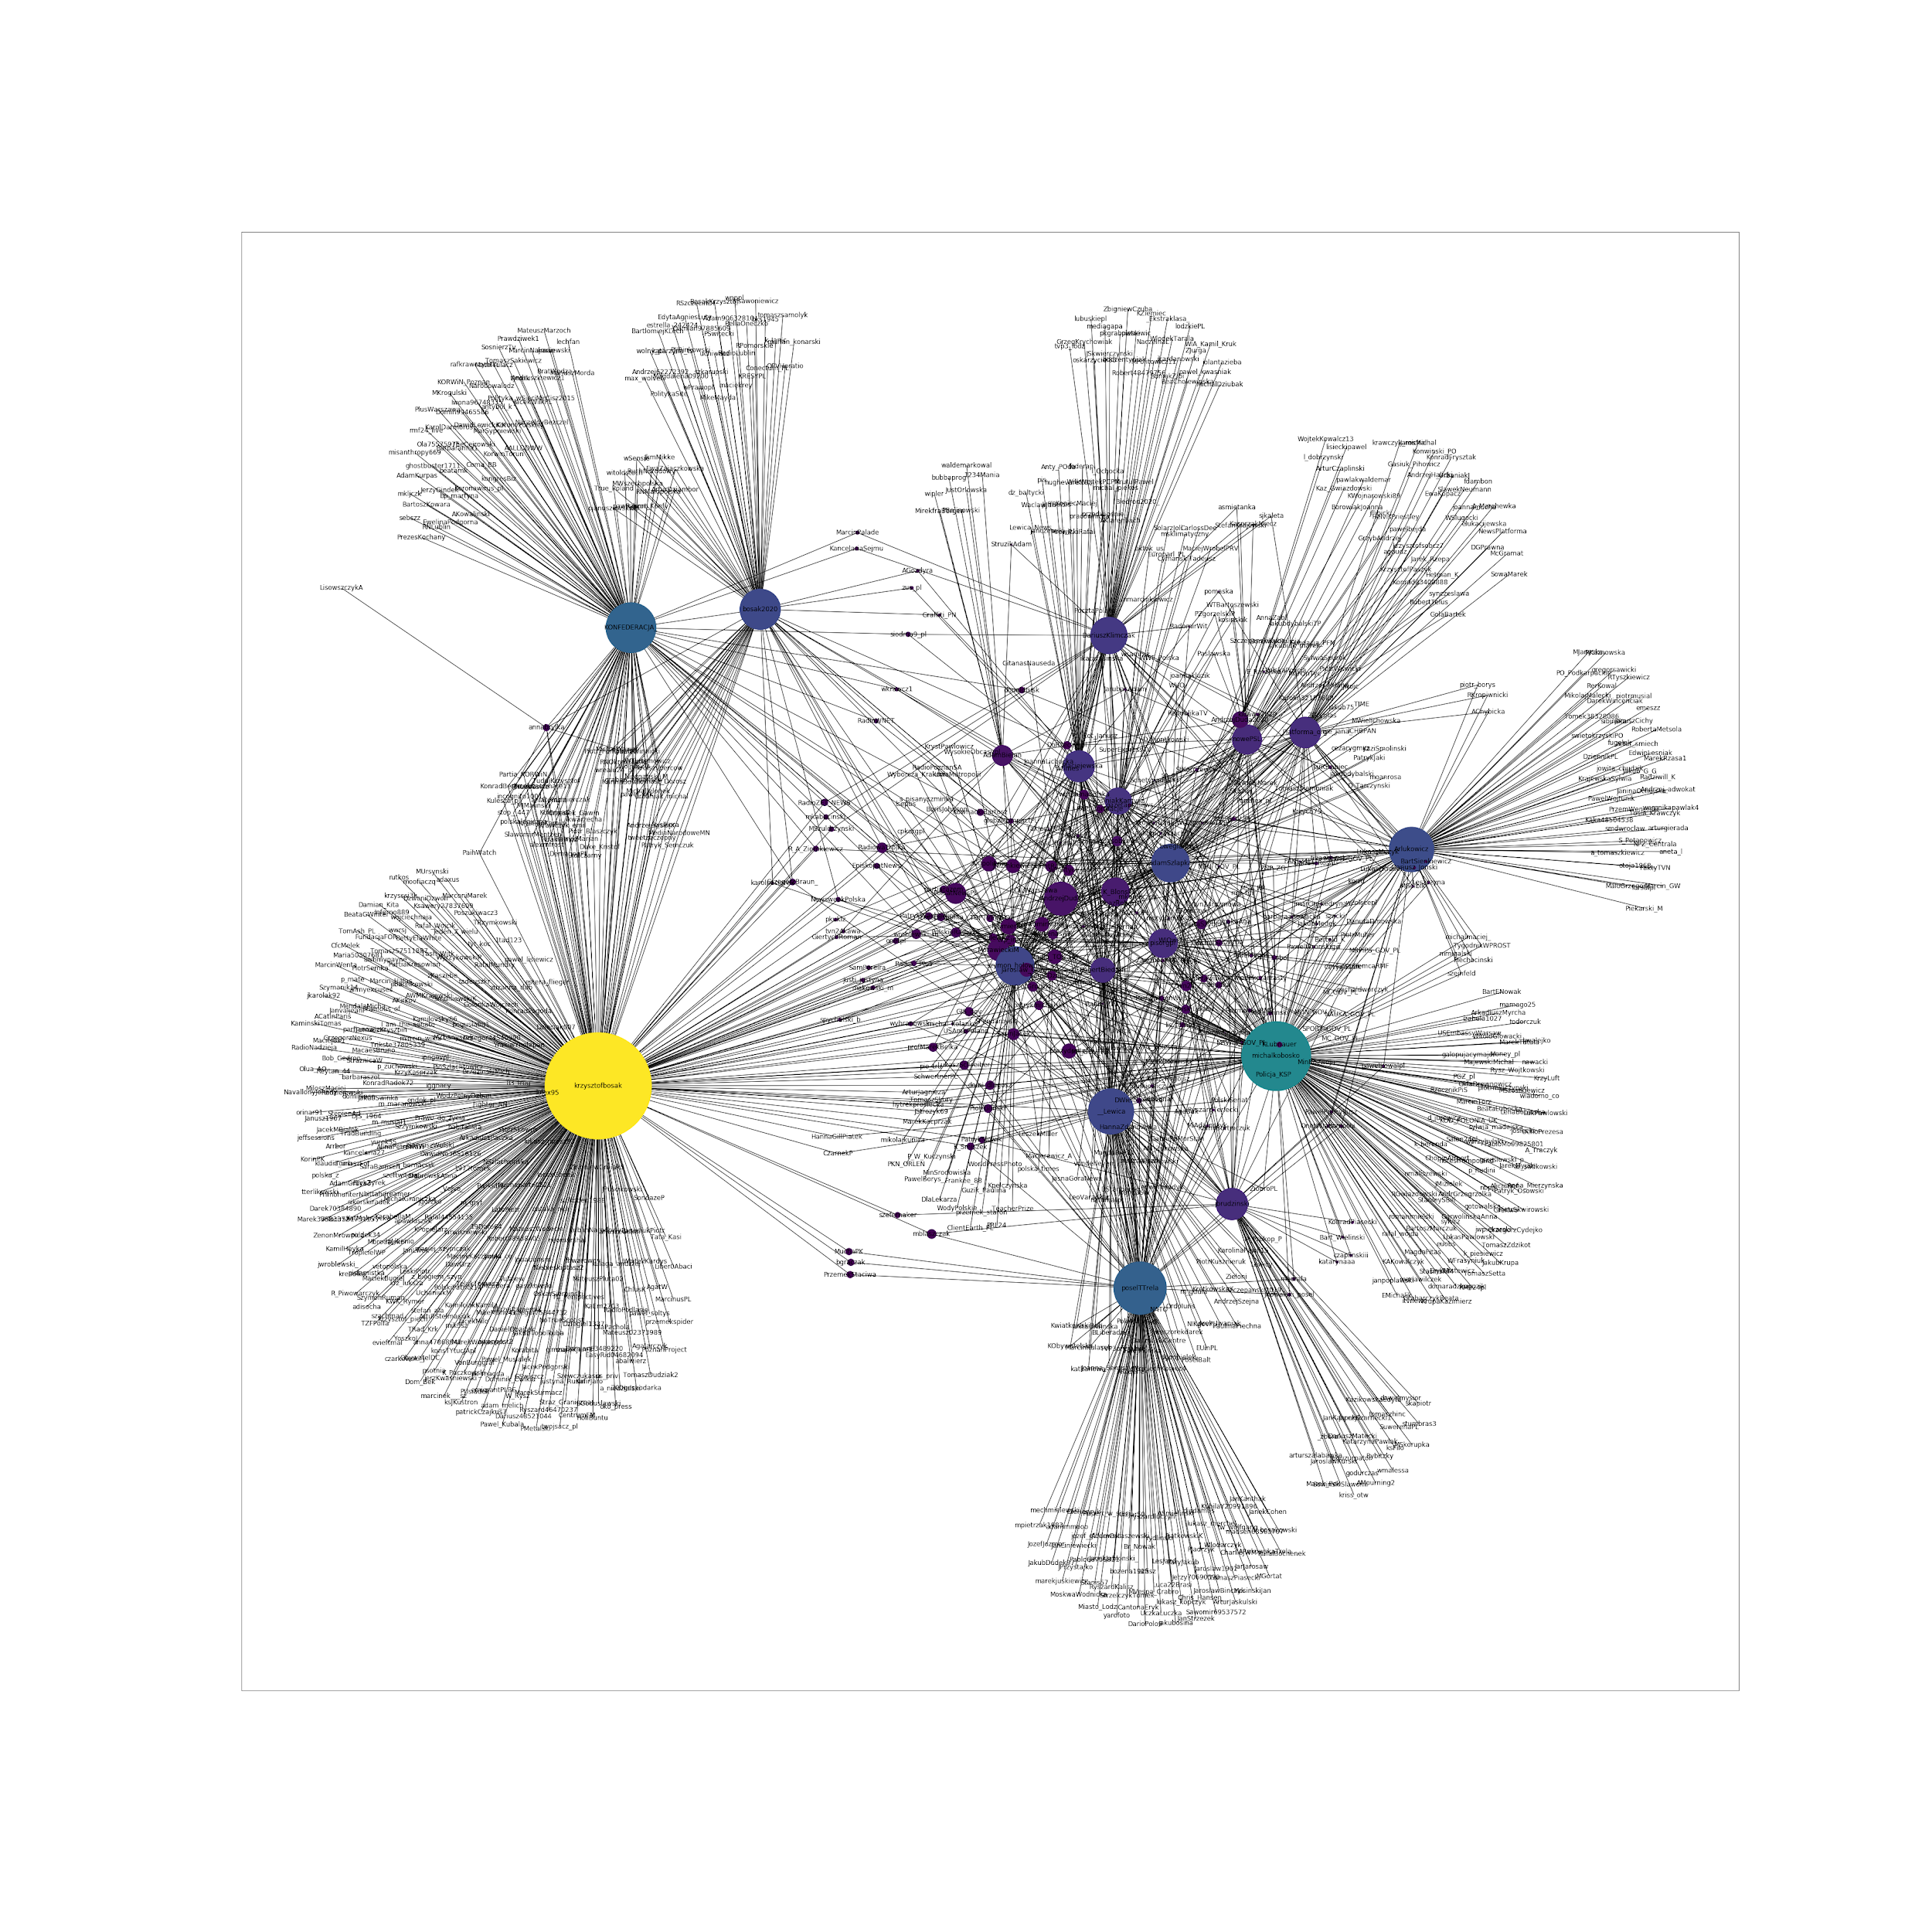

Rys. 88 Sieć społeczności wszystkich kandydatów

W grafie przedstawionym na rysunku 88 kolor wierzchołków zależy od ich stopnia (im jaśniejszy kolor tym większy stopień), a ich wielkość od miary pośrednictwa (im większy wierzchołek tym większe pośrednictwo). Najbardziej aktywnymi kontami są: krzysztofbosak, michalkobosko, konfederacja_, poselTTrela, bosak2020 i Arlukowicz.

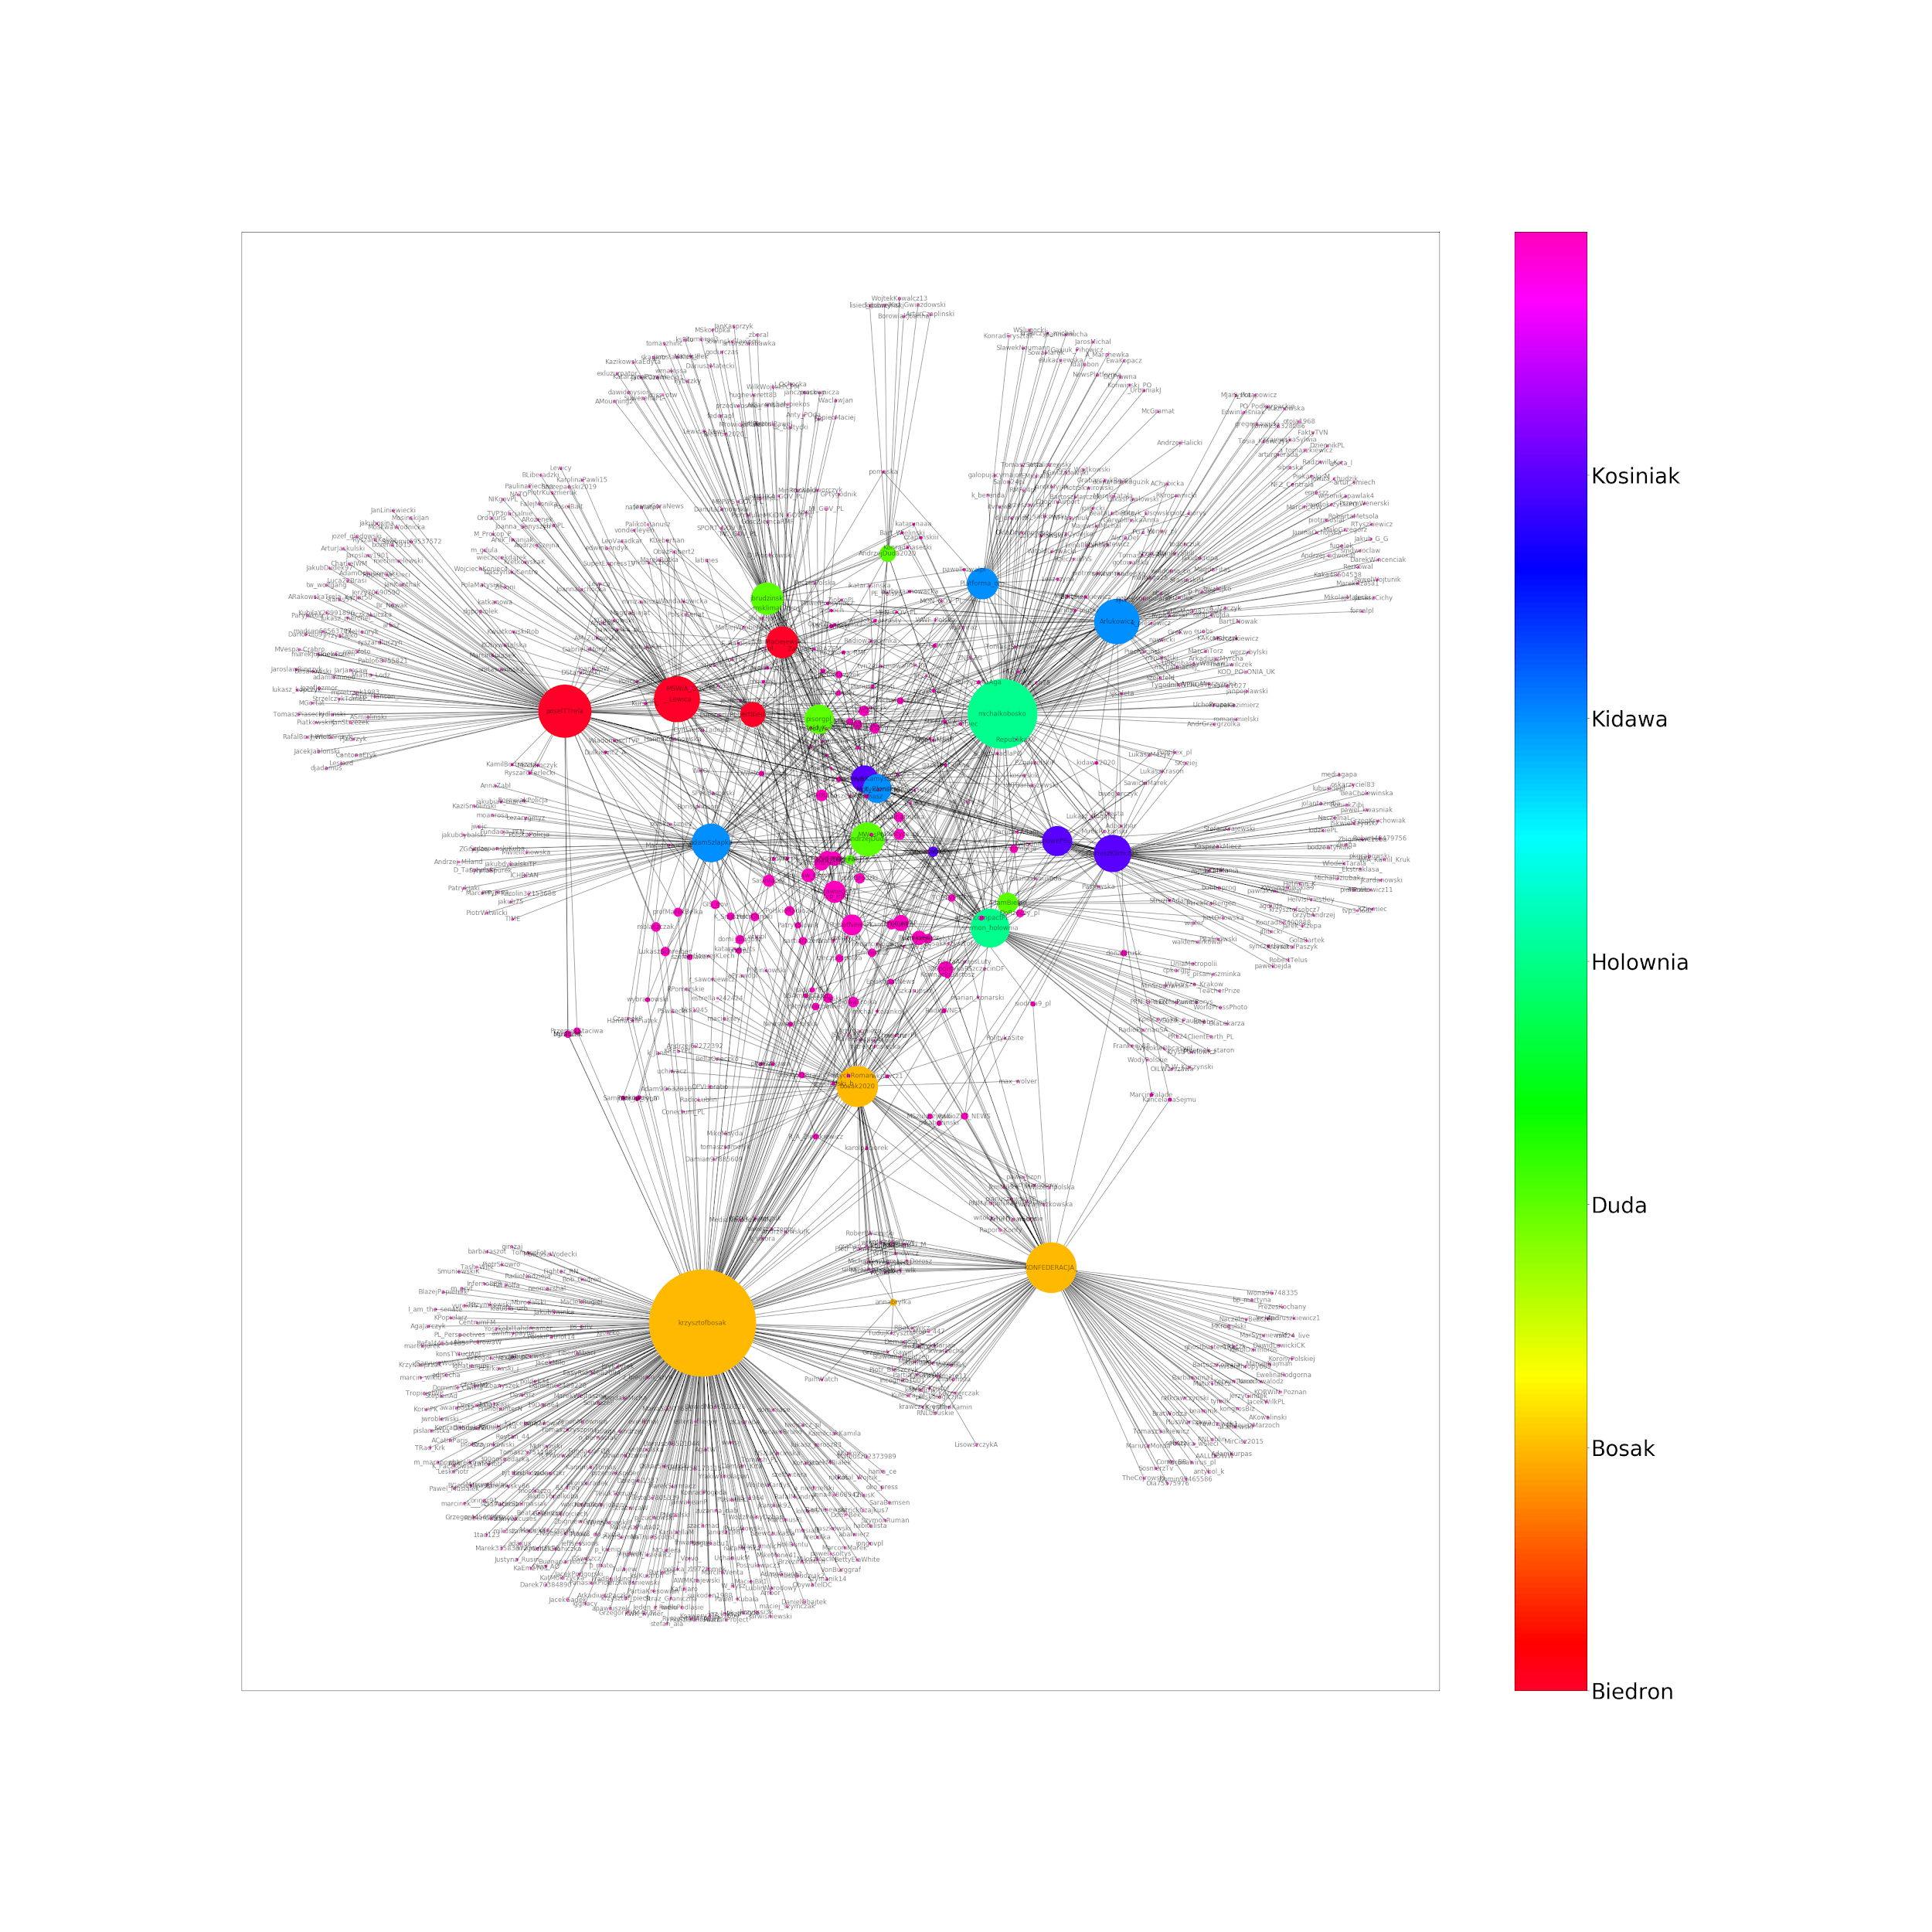

Rys. 89 Sieć społeczności wszystkich kandydatów z uwzględnioną przynależnością kont do zgrupowań

Na rysunku 89 przedstawiono tę samą sieć, ale z wierzchołkami przyporządkowanymi do poszczególnych kandydatów.

Podstawowe własności grafu:

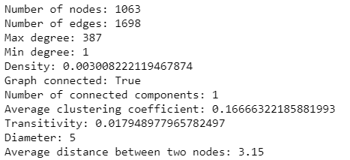

Rys. 90 Podstawowe własności grafu wszystkich kandydatów

Jak widać na rysunku 90 graf stworzony przez konta wszystkich kandydatów i osób z nimi związanych oraz użytkowników, z którymi wchodzili w interakcje jest grafem spójnym. Oznacza to że między każdym ze sztabów istnieje jakieś połączenie - bezpośrednie lub pośrednie, np. poprzez retweetowanie tweetów tego samego konta. Gęstość i współczynnik grupowania są wyższe, a średnica i średnia odległość między wierzchołkami niższe, niż w przypadku społeczności poszczególnych kandydatów.

Miary centralności:

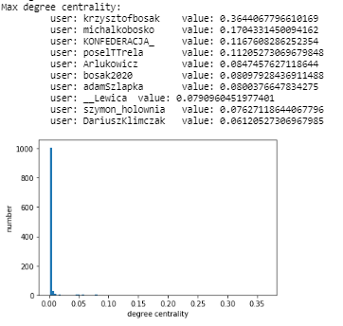

Rys. 91 Użytkownicy według stopnia w grafie wszystkich kandydatów

Na rys. 91 można zauważyć, że prawie wszyscy użytkownicy mają bardzo niski i zbliżony do siebie stopień w sieci. Najbardziej wyróżnia się oficjalne konto Krzysztofa Bosaka - krzysztofbosak. Jest to najaktywniejsze konto w sieci.

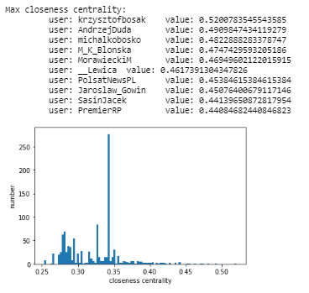

Rys. 92 Użytkownicy według bliskości w grafie wszystkich kandydatów

Na rys. 92 można zauważyć, że miara bliskości użytkowników w sieci jest już bardziej równomiernie rozłożona niż stopień i żaden z nich pod tym względem się nie wyróżnia. Wynika z tego, że większość użytkowników ma dosyć krótkie średnie odległości od pozostałych.

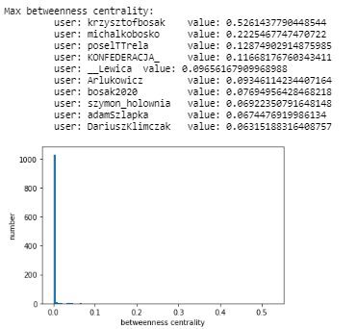

Rys. 93 Użytkownicy według pośrednictwa w grafie wszystkich kandydatów

Na rys. 93 można zauważyć, że podobnie jak w przypadku stopnia, prawie wszyscy użytkownicy mają bardzo niską i zbliżoną do siebie wartość pośrednictwa w sieci. Ponownie najbardziej wyróżnia się konto - krzysztofbosak, które ma największą kontrolę w sieci.

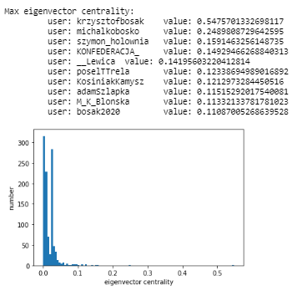

Rys 94. Użytkownicy według wektora własnego w grafie wszystkich kandydatów

Na rys. 94 można zauważyć, że podobnie jak w przypadku stopnia i pośrednictwa, prawie wszyscy użytkownicy mają niską wartość wektora własnego. Zakres tych wartości jest jednak trochę szerszy. Tutaj również wyróżnia się konto krzysztofbosak, co oznacza, że ma ono największy wpływ w sieci.

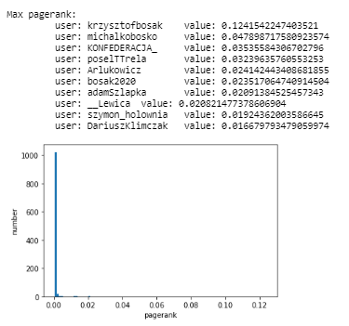

Rys. 95 Użytkownicy według miary Page Rank w grafie wszystkich kandydatów

Na rys. 95 widać, że w przypadku miary PageRank u wszystkich użytkowników w sieci jest ona bardzo niska, najwyższa wartość wynosi jedynie ok. 0.12 i ponownie należy do konta krzysztofbosak.

Na rysunkach 91-95 można zauważyć, że wśród użytkowników o największych miarach centralności w grafie społeczności wszystkich kandydatów znajdują się głównie kandydaci, ich sztaby i partie, ale także posłowie z różnych ugrupowań. Najbardziej aktywni i istotni w sieci są krzysztofbosak i michalkobosko, którzy pojawiają się na górze każdego rankingu. Z przedstawionych rankingów wynika, że niektórzy posłowie mają większy wpływ w sieci niż pozostali kandydaci.

Wartości poszczególnych miar pokazanych na rysunkach 91-95 zostały znormalizowane. Podobnie jak w przypadku grafów poszczególnych kandydatów w przypadku miar przedstawionych na rys. 91 i 93-95 (stopień, pośrednictwo, wektor własny, pagerank prawie wszyscy użytkownicy mają wartości miar w przedziale 0-0.05, niewielu ma miarę wyższą niż 0.1. Użytkownikiem wyróżniającym się spośród innych ze względu na wartości tych miar jest Krzysztofa Bosak. Natomiast w przypadku miary bliskości (rys. 92) wartości te są rozłożone znacznie bardziej równomiernie między wartościami 0 a 0.50 z największą liczbą użytkowników z wartościami około 0.35.

# 

# 7. Przykłady użycia

## 7.1 Uruchomienie aplikacji

1. Klonowanie repozytorium
2. Stworzenie wirtualnego środowiska (nieobowiązkowe)
3. instalacja potrzebnych bibliotek

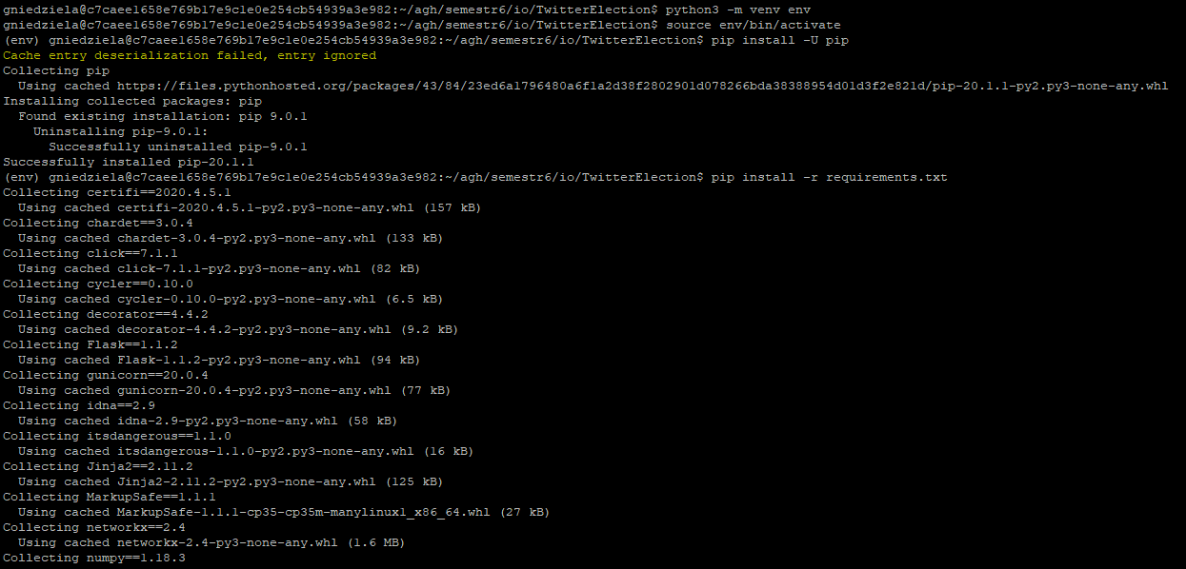

1. uruchomienie serwera

**Po kolei, wygląda to tak:**

|  |
| --- |
| git clone https://github.com/mnabywan/TwitterElection python3 -m venv env pip install -r requirements.txt cd server gunicorn --bind 0.0.0.0:5000 wsgi:app |

Aplikacja zostanie uruchomiona na podanym jako parametr *--bind* adresie.

## 7.2 Przykłady korzystania z aplikacji

* polubienia i retweety

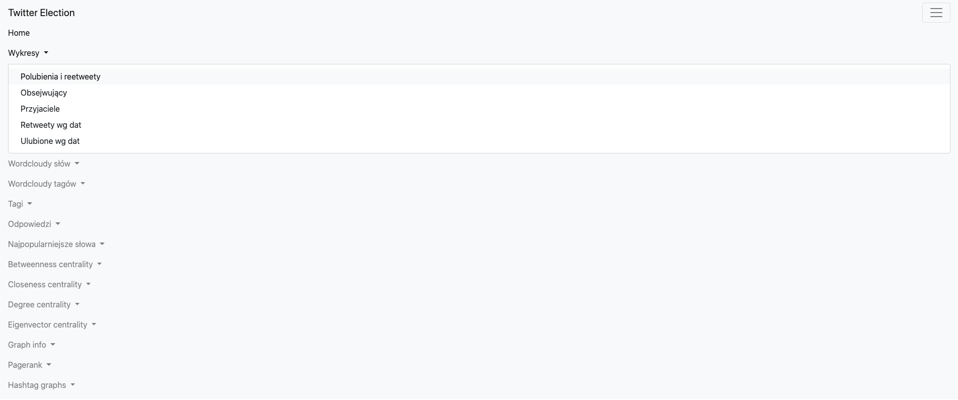

Rys. 96 Wykresy > Polubienia i retweety

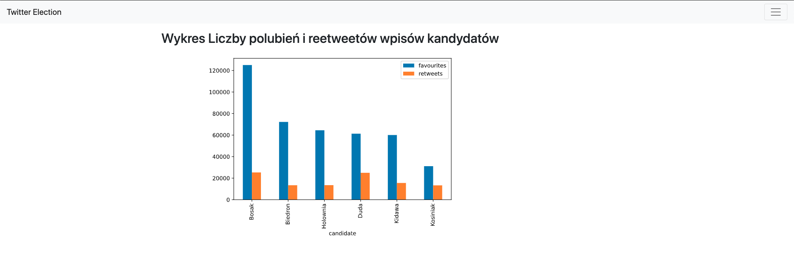

Rys. 97 Wykres polubień i retweetów wpisów kandydatów

* Najpopularniejsze tagi

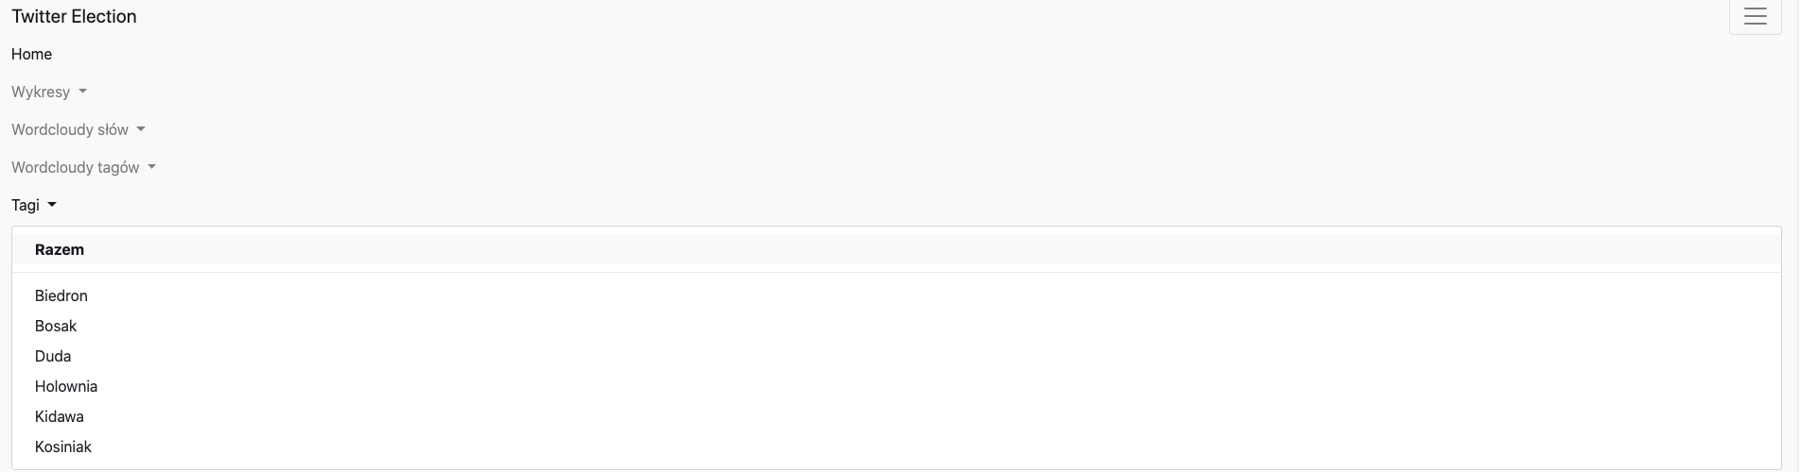

Rys. 98 Tagi > Razem

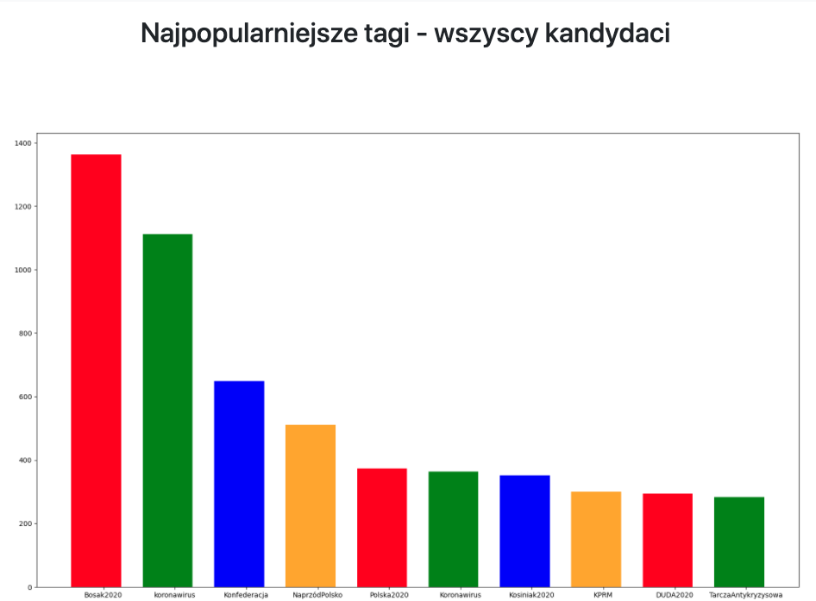

Rys. 99 Najpopularniejsze tagi dla każdego z kandydatów

* graf hashtagów

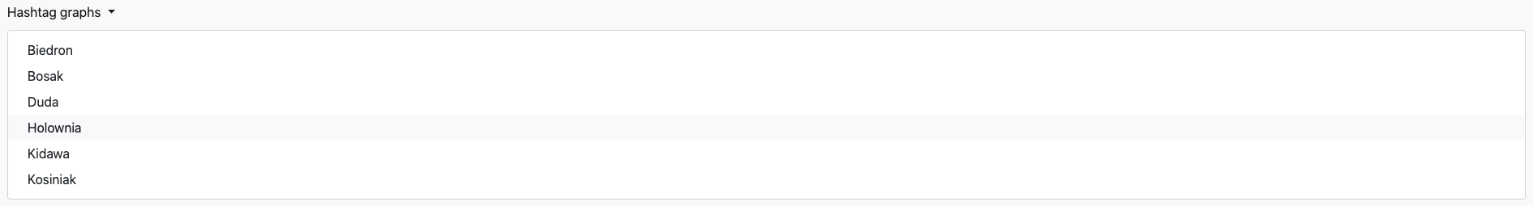

Rys. 100 Hashtag graphs > Hołownia

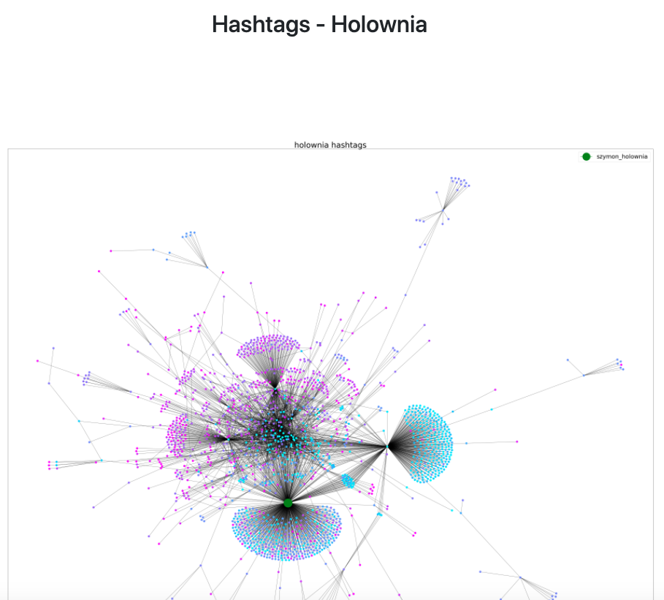

Rys. 101 Graf hashtagów dla p. Hołowni

* retweety wg dat

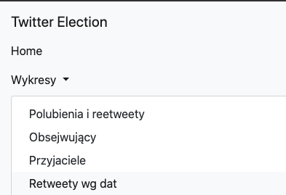

Rys. 102 Wykresy > Retweety wg dat

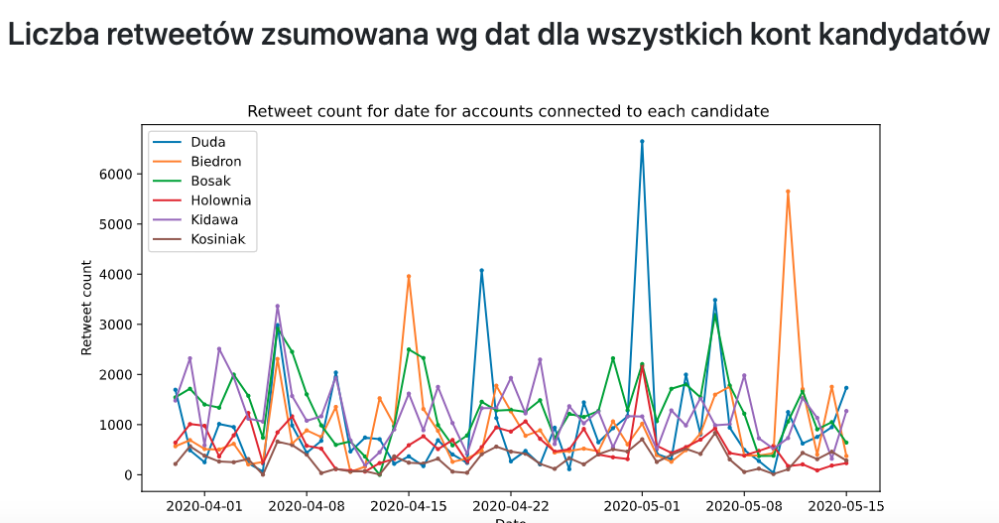

Rys. 103 Wykres retweetów według dat

# 8. Podział prac

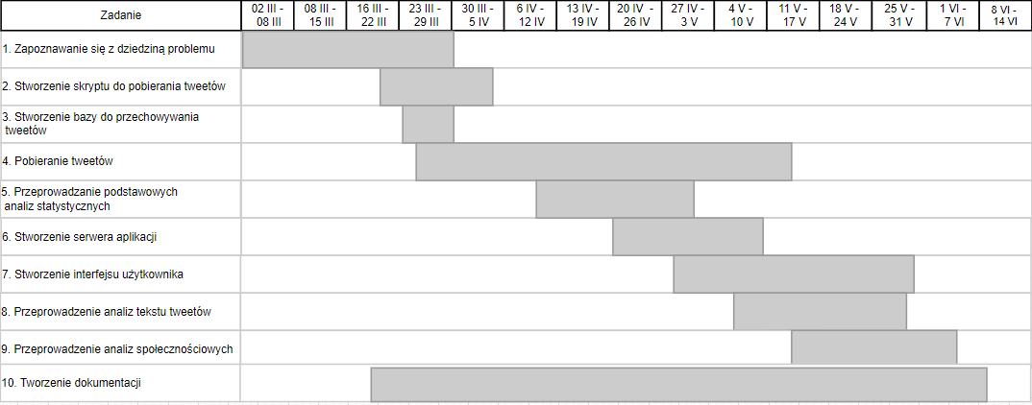

Rys. 104 Diagram Gantta.

1. Mateusz Nabywaniec: zadania 1, 2, 3, 4, 5 10
2. Dominika Młynarczyk: zadania 1, 5, 8, 9,10
3. Grzegorz Niedziela: zadania 1, 6, 7, 10
4. Dominik Guz: zadania 1, 4, 5, 8, 10

## 8.1 Opis procesu wytwarzania

Realizację projektu zaczęliśmy od Pozyskania zbioru danych. W tym celu zgłośiliśmy do Twittera chęć pozyskania profesjonalnego klucza do API który miał większe możliwosci. Ponadto w tym samym czasie został napisany skrypt, który zapisywał do bazy sqlite informację o tweetach: autora, sztab autora, id, ilość reteetów, likeów. Następnym krokiem było przeprowadzenie analiz statystycznych, ponadto zaczęliśmy szukać narzędzi, które umożliwą nam przeprowadzenie analiz społeczności i tekstowych. Zarówno SNA, jak i analiza tekstu potrzebwały jeszcze dodatkowych informacji w zbiorze danych, więc powstały odrębne skrypty, które dodatkowo pobierały przez API wymagane informacje. Po zdobyciu danych można było przeprowadzić analizy, jednocześnie rozpoczęła się praca nad serwerem i częścią webową projektu. Wyniki analiz i skrypty zostały umieszczone na serwerze. Cały projekt został zrealizowany w ustalonych przez nas ramach czasowych. Co ważne, nasz projekt wybrał szybkość nad elastyczność: wykresy są przygotowane wcześniej w postaci plików graficznych np JPG. Nie daje to możliwości ich dostosowania wedle własnych potrzeb, jednak sama aplikacja ładuje się bardzo sprawnie

# 9. Podsumowanie

W ramach projektu od początku kwietnia do połowy maja tego roku zbierane były dane dotyczące wyborów prezydenckich w Polsce, pochodzące z portalu społecznościowego Twitter. Dane te zostały wykorzystane do przeprowadzenia licznych analiz statystycznych, analiz tekstu oraz analiz sieci społecznych. Powstała również aplikacja webowa umożliwiająca wyświetlanie wyników wykonanych analiz.

## 9.1 Wnioski końcowe z projektu

9.1.1 Wnioski z modułu statystycznego:

* Użytkownicy najchętniej reagowali na tweety pochodzące z kont kandydatów (bardziej niż np. konta partii, kampanii, rzeczników).
* Najaktywniejszymi sztabami pod względem liczby publikowanych tweetów były sztaby Krzysztofa Bosaka oraz Roberta Biedronia.
* Większość kont związanych z partią popierającą kandydata tworzyła dużo tweetów, które jednak nie otrzymywały wielu reakcji
* Duża liczba tweetów nie przekładała się na liczbę polubień i retweetów w przeliczeniu na tweet. Ważniejsze są zasięgi danego konta.
* Konto prezydenta “AndzejDuda” publikowało zdecydowanie mniej tweetów niż konta konkurentów. Można podejrzewać, że pozostali kandydaci byli bardziej aktywni ponieważ łatwiej jest atakować, a ubiegający się o reelekcję może się tylko bronić wymieniając swoje osiągnięcia

9.1.2 Wnioski z modułu analizy tekstu:

* Język tweetów między kandydatami był bardzo zbliżony (podobieństwo w zakresie 45-80%). Można wywnioskować, że politycy operują schematycznym językiem pełnym wzorców.
* Pomimo iż panuje epidemia koronawirusa, nie jest ona wśród najpopularniejszych tematów tweetów.
* Najpopularniejsze słowa tweetów są powiązane z polityką np RZĄD. Można wywnioskować z tego, iż kandydaci w swoich wypowiedziach skupiają się przede wszystkim na komentowaniu wydarzeń politycznych.
* Jeśli chodzi o podobieństwo, najbardziej odróżniający był prezydent Andrzej Duda. Może to wynikać jego pozycji, gdzie inni kandydaci byli bezpartyjni lub reprezentowali opozycję
* ZDROWIE było jednym z najczęstszych słów używanych przez Władysława Kosiniaka-Kamysza (Reszta kandydatów skupiała się praktycznie tylko na polityce). Być może jest to jeden z punktów, na których chce się skupić w swoim programem politycznym.

9.1.3 Wnioski z modułu analizy społeczności:

* Sieci społeczne powstałe dla większości kandydatów nie są szczególnie duże. Może to wynikać z faktu, że Twitter nie jest popularnym medium w Polsce. Ponadto, możliwe jest, że polityka nie znajduje się w centrum zainteresowań jego użytkowników.
* Największą sieć społeczną spośród wszystkich kandydatów ma Andrzej Duda. Oznacza to, że jego kandydatura wzbudza największe zainteresowanie wśród użytkowników Twittera. Wynika to zapewne z faktu, że jest on obecnym prezydentem i startuje z partii o bardzo dużym poparciu w Polsce. Przez to jest także głównym celem ataków opozycji i w jego sieci znajduje się wiele osób mu przeciwnych, podczas gdy w przypadku pozostałych kandydatów, są to głównie zwolennicy.
* Najmniejszą sieć społeczną ma Władysław Kosiniak-Kamysz. Można z tego wywnioskować, że ma on najmniejsze poparcie wśród użytkowników Twittera.
* W sieciach poszczególnych kandydatów największe znaczenie mają ich oficjalne konta, konta ich sztabów i partii. Oczywiście jest to zrozumiałe, gdyż konta te zajmują się promowaniem kandydatów, których reprezentują, więc często publikują tweety z hashtagami związanymi z kampanią. Ponadto mają one duże zasięgi i pozostali użytkownicy Twittera często odnoszą się do ich postów poprzez ich retweetowanie, cytowanie czy odpowiadanie na nie.
* Miary, za pomocą których badaliśmy sieci społeczne, rozkładają się podobnie w przypadku wszystkich kandydatów.
* Graf społeczności zbudowany na podstawie interakcji wszystkich kandydatów i ich sztabów jest grafem spójnym, z czego wynika, że między każdym ze sztabów istnieje jakieś połączenie - bezpośrednie lub pośrednie, powstałe, gdy sztaby retweetują czy odpowiadają na tweety należące do tego samego użytkownika.

## 9.2 Ewaluacja oceny ryzyka

Ryzyko wynikające z czynników zewnątrznych:

* możliwość zachorowania związana z sytuacją epidemiczną - udało nam się nie zachorować, przez co mogliśmy równo dzielić się pracą
* trudności w komunikacji związane ze słabą jakością internetu - mieliśmy pewne problemy, jednak udawało nam się dobrze skomunikować ze sobą i klientem aby omawiać postępy prac
* ograniczona ilość czasu związana z innymi zajęciami na uczelni, pracą itp. - daliśmy radę podzielić pracę w ten sposób, aby nie poświęcać zbyt dużo czasu na ten projekt. Udało nam się również w miarę mieścić się w deadlinach.

Ryzyko wynikające z czynników wewnętrznych:

* ograniczenia związane z API Twittera i ewentualna zbyt mała liczba tweetów - regularnie (ok. co tydzień) pobieraliśmy dane dotyczące wyborów, przez co nie mamy większych luk w bazie, co pozwoliło na dobre przeanalizowanie tworzenia tweetów np. w zależności od czasu.
* mała możliwość analizy tweetów z powodu zawieszenia kampanii/odwołania wyborów - okazało się, że istotnie wybory zostały przesunięte, ale decyzja zapadła późno, przez co kandydaci nadal prowadzili kampanię na Twitterze, co pozwoliło zebrać i analizować dane
* mała ilość danych do analizy np. najczęściej używanych słów gdyż głównym tematem jest epidemia koronawirusa - analiza tekstu wykazała, że mimo wyjątkowej sytuacji, kandydaci nie skupiali się na epidemii lecz na kampanii wyborczej, widać to dobrze w mapach słów związanych z kandydatami.
* dane i wyniki analiz mogą być przedstawione mało zrozumiałe - stworzyliśmy odpowiedni widok aplikacji, moduły tworzą prezentują dane w odpowiedni sposób, przez co wyniki analiz są dobrze widoczne.
* Dane mogą być przechowywane w sposób niewygodny i utrudniający analizę, zbyt wolne zapytanie o tweet przez id - zmieniliśmy koncepcję bazy danych. Oprócz bazy SQLite używamy plików JSON, które zawierają pełną treść tweeta, a także informacje o autorze. Dzięki temu możliwa jest analiza tych tweetów pod kątem tekstu i społeczności.

## 9.3 Wnioski z projektu dotyczące procesu wytwarzania produktu

Podczas wykonywania projektu pewne etapy trwały dłużej niż wynikałoby to z diagramu Gantta. Był to etap 3 (stworzenie bazy) z rysunku 96. W miarę rozwoju projektu musieliśmy zmienić koncepcję przechowywania danych, aby umożliwić pobieranie informacje o tekście tweeta oraz dane społecznościowe (kto retweetował, odpowiadał na tweet). Rozważaliśmy także inne koncepcje (użycie MongoDb) opisane w punkcie 3.4. Z tego powodu ten etap trwał dłużej. Poszczególne analizy wymagały także doboru i poznania narzędzi, ale też można je było zrównoleglić (poszczególne rodzaje analiz były od siebie niezależne), więc prace nad nimi zaczęły się szybciej i ogólnie trwały przez większy okres czasu.

Projekt utwierdził nas w przekonaniu, że regularna praca i walidacja osiągnięć jest kluczowa w procesie wytwarzania oprogramowania. Ważne jest poświęcenie czasu na początkową analizę problemu oraz wykonanie schematu oraz planu systemu. Czas ten nie powinniśmy traktować jako stracony, lecz jako inwestycja, ponieważ naprawianie błędów spowodowanych niepoprawną analizą kosztuje więcej czasu i stwarza więcej problemów niż dobra analiza.

Podczas wytwarzania oprogramowania w grupie ważna jest komunikacja między poszczególnymi osobami oraz inteligentne rozdzielenie zadań by optymalnie wykorzystać możliwości i czas każdego członka. Dzięki temu praca idzie sprawniej, a każdy z nas może rozwijać element, który go interesuje.

Częsta walidacja projektu przez klienta jest kluczową kwestią: najważniejszym celem jest dostarczenie jak najlepszego produktu, dlatego rozmowa o dotychczasowych dokonaniach, słuchanie uwag i dialog na temat rozwiązań pozwala dostarczyć oprogramowanie najbardziej zbliżone do potrzeb interesanta.

## 9.4 Ocena użyteczności i kierunek rozwoju projektu

W trakcie realizowania projektu z powodu epidemii koronawirusa wybory prezydenckie zostały przełożone na 21 czerwca. Został także zmieniony sposób przeprowadzania, umożliwiono bowiem głosowanie korespondencyjne. Jednym z pomysłów przed przystąpieniem do projektu było sprawdzenie w jaki sposób aktywność kandydatów na Twitterze przełożyła się na wynik wyborczy. Z opisanych wcześniej powodów stało się to niemożliwe. Zebraliśmy dane od marca do połowy maja więc nie bardzo można użyć ich do analizy wyników wyborów tym bardziej, że po ogłoszeniu nowej daty wyborów, z wyborów wycofała się Małgorzata Kidawa-Błońska (nowym kandydatem KO został Rafał Trzaskowski). Z powodu na ograniczeń API Twittera (7 dni na pobieranie tweetów z danym hashtagiem, 30 dni na pobranie tweetów od danego użytkownika) nie ma możliwości kontynuowania zbiorów danych tak aby nie wystąpiła przerwa między zebranymi a nowymi danymi.

Zebrane dane pozwalają jednak na prowadzenie dalszych analiz zarówno na polu statystycznym, tekstowym i społeczności. Co do danych statystycznych, można próbować określić dane ludzi tweetujących o danym kandydacie kandydacie i stworzyć wykres tweetów z podziałem np. na deklarowany wiek. Analiza tekstu mogłaby pozwolić stwierdzić, czy tweetujący to naprawdę zainteresowani użytkownicy czy może trolle sprzyjający danemu kandydatowi, powielający dane treści.

Stworzony przez nas system możnaby wykorzystać do zbierania i analizy danych dotyczących innych wyborów. W tym celu należałoby zdefiniować odpowiednie tabele dotyczące kandydatów, czy też partii oraz zidentyfikować konta powiązane z nimi.

Projekt może być też rozwinięty pod kątem większego wpływu użytkownika, by miał on na przykład wpływ na parametry tworzonych wykresów, gdyż teraz są one generowane wcześniej i statyczne.

Innym kierunkiem rozwoju jest powiększenie źródła danych o dodatkowe witryny, na przykład facebook czy instagram. Dzięki temu analizy byłyby bardziej miarodajne.

## 9.5 Wnioski dotyczące używanych technologii

Cały nasz projekt był stworzony w języku programowania Python. Okazał się to być bardzo dobry wybór do stworzenia tego właśnie projektu. Od bibliotek do API Twittera, przez komunikację z bazami danych, komponentów do przeprowadzania i wizualizacji analiz, aż do aplikacji webowej, w której ich wyniki były pokazywane użytkownikowi - na każdym z tych etapów było wystarczająco możliwości oraz dokumentacji, co pozwoliło nam w miarę sprawnie wykonywać kolejne etapy projektu. Jeżeli mielibyśmy robić ten projekt od nowa, cały team zgodnie uważa ten język za najlepszy wybór.

Baza danych sqlite byłoby dobrym wyborem przy analizie mniejszej ilości danych. Podczas zmian struktury projektu i dodawania kolejnych analiz doszliśmy do wniosku, że szybsza nierelacyjna baza danych np. MongoDB byłaby lepszym wyborem.

Pandas jako podstawa analiz była świetnym wyborem. Jest to bardzo dopracowana biblioteka o dużych możliwościach, dokładnej dokumentacji i niskiej krzywej uczenia. Sprawdziła się ona zarówno podczas analizy tekstu, statystyce, jak i jako podstawa SNA. Radzi sobie ona z dużymi zbiorami danych, a jej wyniki można łatwo przedstawić w formie wykresu.

Jeżeli chodzi o analizę tekstową, ilość narzędzi radzących sobie z językiem polskim jest na razie mocno ograniczona. Morfeusz jako stemmer słów był bardzo skuteczny i spełniał nasze oczekiwania, jednak jego wyjście czasami trzeba było też odpowiednio przyciąć o końcówki nie należące do podstawowego słowa (rząd:v1 jako wyjście ze stemizacji). Trwają jednak prace nad innymi narzędziami, np. SpaCy ma zacząć obsługiwać język polski. Ponadto istnieją także płatne narzędzia do tego

W przypadku analiz sieci społecznych biblioteka NetworkX okazała się dobrym wyborem. Udostępnia wiele różnych funkcji pomocnych przy analizie grafów, dzięki czemu umożliwiła badanie powstałych sieci pod wieloma względami. Jedyną wadą była mała szybkość działania niektórych funkcji, szczególnie służących do tworzenia grafu i obliczania miar centralności. W przypadku większych zbiorów danych może być to problematyczne.

## 9.6 Co byśmy zmienili, gdybyśmy wykonali projekt od początku

Z racji na optymalność wielu narzędzi, tylko mała część zostałaby zmieniona.

Jeśli wymagane byłoby użycie bazy MongoDb to moglibyśmy ją wykorzystać, lecz z racji braku tych wymagań i wystarczająco dobrej bazy SQLite do potrzeb projektu nie wybraliśmy jej.

# 10. Raporty ze spotkań

Ten punkt został zamieszczony celem ukazania rozwoju całego projektu, zarówno aplikacji, jak i dokumentacji. Cotygodniowe raporty zawierają informacje co uzyskaliśmy w danym tygodniu, o czym dyskutowaliśmy na spotkaniu z klientem oraz co zostało ustalone.

## 10.1 Spotkanie z dnia 24.03.2020

**Data i godzina spotkania:** 24.03.2020, godzina 19:00

**Obecni członkowie Zespołu Projektowego (Zespół 1):**

Guz Dominik (Lider) - [dominikguz1@gmail.com](mailto:dominikguz1@gmail.com)

Młynarczyk Dominika - [mlynarczyk.dd@gmail.com](mailto:mlynarczyk.dd@gmail.com)

Nabywaniec Mateusz - [mateusz.nabywaniec@gmail.com](mailto:mateusz.nabywaniec@gmail.com)

Niedziela Grzegorz - [gregxsunday@gmail.com](mailto:gregxsunday@gmail.com)

**Lista dyskutowanych tematów/ problemów, ew. rozwinięcie:**

Kwestia użytej technologii i jej ograniczeń (zbieranie danych z twittera przez API), pomysły na analizę danych.

**Ustalenia:**

-Dane należy zacząć zbierać jak najszybciej

-Projekt będzie wykonany w Pythonie

-Wstępnie chcielibyśmy zrobić sondaż popularności kandydatów i przewidzieć ich wyniki (albo w tej sytuacji czy i kiedy się odbędą)

-Musimy zobaczyć jakie dane możemy pozyskiwać z korzystając z API twittera (np. wiek, lokalizacja użytkowników, którzy wypowiedzieli się na temat kandydata).

**Deadline:**

-ustalenie tego co chcemy uzyskać, a następnie prezentacja na po świętach

**Co zostało do ustalenia:**

Do ustalenia zostało jeszcze w jaki sposób chcemy zbierać dane i co dokładnie chcemy z nich wyłuskać oraz w jakie jeszcze sposoby możemy je przeanalizować.

## 10.2 Spotkanie z dnia 31.03.2020

**Data i godzina spotkania:** 31.03.2020, godzina 11:15

**Obecni członkowie Zespołu Projektowego (Zespół 1):**

Guz Dominik (Lider) - [dominikguz1@gmail.com](mailto:dominikguz1@gmail.com)

Młynarczyk Dominika - [mlynarczyk.dd@gmail.com](mailto:mlynarczyk.dd@gmail.com)

Nabywaniec Mateusz - [mateusz.nabywaniec@gmail.com](mailto:mateusz.nabywaniec@gmail.com)

Niedziela Grzegorz - [gregxsunday@gmail.com](mailto:gregxsunday@gmail.com)

**Prowadzący:**

Dr Małgorzata Żabińska-Rakoczy - prowadząca przedmiot

Dr Jarosław Koźlak

**Lista dyskutowanych tematów/ problemów, ew. rozwinięcie:**

- problem z otrzymaniem klucza do zespołowego konta Developer Twitter

- problem z wyborem interesujących danych (na podstawie autorów tweetów,

- obecna sytuacja (możliwa zmiana terminu wyborów), możliwość zmiany pozyskiwanych danych

**Ustalenia:**

-jeśli nie uzyskamy dostępu do zespołowego konta Developer Twitter to zacząć zbierać dane nie korzystając z klucza z konta zespołowego

- dane należy zacząć zbierać jak najszybciej (mamy dostęp do tweetów z ostatnich 30 dni)

- należy stworzyć schemat pozyskiwania danych z Twittera i wybrać bazę w której będziemy przechowywać informacje.

- warto sporządzić analizę danych które chcemy zbierać na podstawie m.in. autorów, hashtagów:

* stworzyć listę kandydatów, szefów ich sztabów ewentualnie osób z otoczenia zaangażowanych mocno w ich kampanię
* Stworzyć listę hashtagów dotyczących kandydatów, opierających się o hasła wyborcze (np. #Duda2020)
* Zastanowić się nad aktywnością najpopularniejszych dziennikarzy (często przychylnych danemu obozowi politycznemu), stworzyć ich listę

- powinniśmy zacząć od uzyskiwania podstawowych informacji i wykresów z twittów (ilości lajków, zasięgi hashtagów) a dopiero później zastanowić się nad szczegółowym przetwarzaniem danych np. analiza najczęstszych pojęć używanych przez kandydatów (np. Praca, imigracja, przyszłość, zdrowie)

- warto zacząć poznawać narzędzia umożliwiające przetwarzanie danych

- w związku z sytuacją epidemiczną, możliwą zmianą terminu wyborów możliwa będzie zmiana analizowanych danych tak aby było ich wystarczająco dużo.

**Deadline:**

- wysłanie raportu - w dniu spotkania

- stworzenie fragmentu dokumentacji zawierającej: opis problemu, cel pracy, wizję projektu, plan prac, używane narzędzia - do 6 kwietnia (poniedziałek) godz. 20:00

## 10.3 Spotkanie z dnia 07.04.2020

**Data i godzina spotkania:** 07.04.2020, godzina 11:15

**Obecni członkowie Zespołu Projektowego (Zespół 1):**

Guz Dominik (Lider) - [dominikguz1@gmail.com](mailto:dominikguz1@gmail.com)

Młynarczyk Dominika - [mlynarczyk.dd@gmail.com](mailto:mlynarczyk.dd@gmail.com)

Nabywaniec Mateusz - [mateusz.nabywaniec@gmail.com](mailto:mateusz.nabywaniec@gmail.com)

Niedziela Grzegorz - [gregxsunday@gmail.com](mailto:gregxsunday@gmail.com)

**Prowadzący:**

Dr Małgorzata Żabińska-Rakoczy - prowadząca przedmiot

Dr Jarosław Koźlak

**Lista dyskutowanych tematów/ problemów, ew. Rozwinięcie:**

* Recenzja obecnego fragmentu dokumentacji
* Prezentacja rodzaju i ilości obecnie zebranych danych
* Data i forma kolejnego spotkania

**Ustalenia:**

* dokumentacja zaakceptowana, zastrzeżenia odnośnie punktu 3 “Wizja rozwiązania”
* należy dokładnie wyszczególnić jakie analizy chcemy wykonywać na naszych danych, w jaki sposób chcemy tego dokonać i jakich wyników się spodziewamy
* warto dodać punkt 3.4 (schemat architektury)
* dodać punkt 3.5 (oczekiwane wyniki) - powinna znaleźć się tam lista analiz zawierająca te, których oczekuje klient (analizy statystyczne, analizy oparte o eksplorację danych i badanie sieci społecznych)
* należy rozwinąć punkt 4 (podział prac) - warto zamieścić diagram Gantta, wykonać tabelę z podziałem na tygodnie uwzględniając daty z możliwym przesunięciem związanym z ewentualnymi problemami
* należy uzasadnić wybór kandydatów (to że nie badamy kont mniej znanych

kandydatów)

* Należy uzasadnić listę wybranych dziennikarzy (czy było to pod względem popularności, ilości followersów, czy np. subiektywnego wyboru), dodać do źródeł
* Warto wykonać wstępną analizę ryzyka, co może się nie udać w projekcie i jak temu chcemy przeciwdziałać
* Przygotować informacje o kontach kandydatów i innych kont członków sztabu (ilość followersów, ilość dotychczasowych twittów itd. )
* Należy rozwinąć punkt 2 (cel i wymagania) - sprecyzować jakie tweety chcemy pobierać i w jakim celu, jak mają być one przechowywane (format), jakie analizy będziemy wykonywać
* Spotkanie za tydzień będzie normalnie w godzinach zajęć

**Deadline:**

* wysłanie raportu - w dniu spotkania
* Uzupełnienie dokumentacji o podane punkty - do 14 kwietnia
* Prezentacja postępów w projekcie - 21 kwietnia

## 

## 10.4 Spotkanie z dnia 14.04.2020

**Data i godzina spotkania:** 14.04.2020, godzina 11:15

**Obecni członkowie Zespołu Projektowego (Zespół 1):**

Guz Dominik (Lider) - [dominikguz1@gmail.com](mailto:dominikguz1@gmail.com)

Młynarczyk Dominika - [mlynarczyk.dd@gmail.com](mailto:mlynarczyk.dd@gmail.com)

Nabywaniec Mateusz - [mateusz.nabywaniec@gmail.com](mailto:mateusz.nabywaniec@gmail.com)

Niedziela Grzegorz - [gregxsunday@gmail.com](mailto:gregxsunday@gmail.com)

**Prowadzący:**

Dr Małgorzata Żabińska-Rakoczy - prowadząca przedmiot

Dr Jarosław Koźlak

**Lista dyskutowanych tematów/ problemów, ew. Rozwinięcie:**

* Recenzja obecnego fragmentu dokumentacji
* Prezentacja proponowanych analiz
* Prezentacja rodzaju i ilości obecnie zebranych danych
* Wygląd prezentacji na następnym spotkaniu

**Ustalenia:**

* Zadowalająca ilość proponowanych analiz, jednak należy opisać je jeszcze bardziej szczegółowo, dodać konkretne scenariusze
* Uszczegółowić zebrane dane, dokonać wstępnej analizy - ile mamy tweetów z danego konta, ile followersów ma dane konto co będzie świadczyło o aktywności i popularności kandydatów
* Należy najpierw skoncentrować się na analizie popularności, analiza tekstu w dalszej części projektu
* W bazie należy zbierać nie tylko id ale także ilość polubień, retweetów, datę utworzenia, aby analizowanie danych było wydajne
* Należy rozwinąć punkt 2 (zagrożenia) - należy oszacować ryzyko i posortować od najwyższego
* Należy rozwinąć opis architektury - obrazek stanowi dobry wstęp, ale trzeba dokładniej opisać strukturę bazy, dodać schemat w UML-u,
* Przygotować prezentację na następne spotkanie - opis problemu, wizja, koncepcja, plan działań do 15 czerwca z 2 tygodniowym buforem

**Deadline:**

* wysłanie raportu - w dniu spotkania
* Uzupełnienie dokumentacji o podane punkty - do 21 kwietnia
* Prezentacja postępów w projekcie ok. 20 min - 21 kwietnia

## 10.5 Spotkanie z dnia 05.05.2020

**Data i godzina spotkania:** 05.05.2020, godzina 11:15

**Obecni członkowie Zespołu Projektowego (Zespół 1):**

Guz Dominik (Lider) - [dominikguz1@gmail.com](mailto:dominikguz1@gmail.com)

Młynarczyk Dominika - [mlynarczyk.dd@gmail.com](mailto:mlynarczyk.dd@gmail.com)

Nabywaniec Mateusz - [mateusz.nabywaniec@gmail.com](mailto:mateusz.nabywaniec@gmail.com)

Niedziela Grzegorz - [gregxsunday@gmail.com](mailto:gregxsunday@gmail.com)

**Prowadzący:**

Dr Małgorzata Żabińska-Rakoczy - prowadząca przedmiot

Dr Jarosław Koźlak

**Lista dyskutowanych tematów/ problemów, ew. Rozwinięcie:**

* Recenzja obecnego fragmentu dokumentacji
* Prezentacja proponowanych analiz
* Prezentacja harmonogramu
* Prezentacja przechowywanych danych

**Ustalenia:**

* Należy zastanowić się nad strukturą bazy i uzasadnić jej strukturę - czy nie będzie redundancji danych
* Należy opisać priorytety hashtagów, które odnoszą się do tweetów zawartych w tabeli “election_tweets” (tweety odnoszące się do ogólnych hashtagów wyborczych
* Zadowalająca ilość proponowanych analiz, jednak należy opisać je jeszcze bardziej szczegółowo, dodać konkretne scenariusze
* Należy dokładniej napisać które dane będą używane w analizach, na podstawie jakiej listy słów znajdziemy informacje jakie o jakich tematach najczęściej tweetują kandydaci
* Umieścić informacje o rozważanych narzędziach w analizie tekstu i społeczności
* Należy opisać schemat architektury w UMLu

**Deadline:**

* wysłanie raportu - w dniu spotkania
* Uzupełnienie dokumentacji o podane punkty - do 11 maja

## 10.6 Spotkanie z dnia 19.05.2020

**Data i godzina spotkania:** 19.05.2020, godzina 11:15

**Obecni członkowie Zespołu Projektowego (Zespół 1):**

Młynarczyk Dominika - [mlynarczyk.dd@gmail.com](mailto:mlynarczyk.dd@gmail.com)

Nabywaniec Mateusz - [mateusz.nabywaniec@gmail.com](mailto:mateusz.nabywaniec@gmail.com)

Niedziela Grzegorz - [gregxsunday@gmail.com](mailto:gregxsunday@gmail.com)

**Prowadzący:**

Dr Małgorzata Żabińska-Rakoczy - prowadząca przedmiot

Dr Jarosław Koźlak

**Lista dyskutowanych tematów/ problemów, ew. Rozwinięcie:**

* Recenzja obecnego fragmentu dokumentacji
* Propozycja zmiany bazy danych z SQLite na MongoDB
* Prezentacja nowej analizy statystycznej aktywności kandydatów
* Prezentacja proponowanych analiz tekstu
* Prezentacja analiz społecznościowych

**Ustalenia:**

* Należy opisać analizę statystyczną aktywności kandydatów od czasu, zaprezentować wszystkich kandydatów na wykresie, podpisać wykres i skomentować (co wynika z tego, kto jest najbardziej aktywny itd.)
* Warto porównać jak przekłada się ilość tweetów na ilość polubień oraz retweetów - wydaje się że jest to ściśle związane, ale warto sprawdzić. Można także wyliczyć np. średnią.
* Do analiz tekstu należy podać wzór względem którego będzie liczone podobieństwo, a także należy bardziej je rozwinąć
* Przy analizach społeczności wypisać 10 najbardziej aktywnych użytkowników
* Przy opisie narzędzi dodać odnośniki w tekście do dokumentacji.
* Przy analizach społeczności dodać obliczanie gęstości grafu, PageRank, podsumować i zinterpretować wykresy, dodać wykresy z różnych okresów czasu, dodać histogram przedstawiający miary centralności użytkowników twittera, opisać użytkowników z wysokimi miarami centralności, dodać informacje o całym grafie przed wyodrębnieniem największej spójnej składowej

**Deadline:**

* wysłanie raportu - w dniu spotkania
* Uzupełnienie dokumentacji o podane punkty - do 25 maja
* Prezentacja końcowa - 2 czerwca - wyniki prac, rozwinięcie 1 prezentacji.

## 10.7 Spotkanie z dnia 26.05.2020

**Data i godzina spotkania:** 09.06.2020, godzina 11:15

**Obecni członkowie Zespołu Projektowego (Zespół 1):**

Dominik Guz - dominikguz1@gmail.com

Młynarczyk Dominika - mlynarczyk.dd@gmail.com

Nabywaniec Mateusz - mateusz.nabywaniec@gmail.com

Niedziela Grzegorz - gregxsunday@gmail.com

**Prowadzący:**

Dr Małgorzata Żabińska-Rakoczy - prowadząca przedmiot

Dr Jarosław Koźlak

**Lista dyskutowanych tematów/ problemów, ew. Rozwinięcie:**

* Recenzja obecnej wersji dokumentacji
* Prezentacja wyników analiz i dotychczasowych osiągnięć

**Ustalenia:**

* W całym dokumencie wprowadzić poprawki edytorskie np. Justowanie, poprawną numerację rysunków
* Uzupełnić dokumentację o wnioski końcowe dotyczące każdego rodzaju analiz
* Uzupełnić wnioski o rozważania dotyczące używanych technologii - dla osób które miałyby kontynuować projekt
* Dodać do działu z diagramem Gantta opis procesu wytwarzania, ewaluację - co było dobre, co moglibyśmy poprawić, co zrealizowaliśmy - ustosunkować się do tego wszystkiego
* Odnieść się do oceny ryzyka - co się sprawdziło, co nie
* Dodać ocenę użyteczności, jak można by rozwijać projekt
* Pod każdym rysunkiem dodać wnioski odnoszące się do tego rysunku.

**Deadline:**

* wysłanie raportu - w dniu spotkania
* Uzupełnienie dokumentacji o podane punkty przed końcowymi zajęciami- do 13 czerwca

## 10.8 Spotkanie z dnia 09.06.2020

**Data i godzina spotkania:** 09.06.2020, godzina 11:15

**Obecni członkowie Zespołu Projektowego (Zespół 1):**

Dominik Guz - [dominikguz1@gmail.com](mailto:mlynarczyk.dd@gmail.com)

Młynarczyk Dominika - [mlynarczyk.dd@gmail.com](mailto:mlynarczyk.dd@gmail.com)

Nabywaniec Mateusz - [mateusz.nabywaniec@gmail.com](mailto:mateusz.nabywaniec@gmail.com)

Niedziela Grzegorz - [gregxsunday@gmail.com](mailto:gregxsunday@gmail.com)

**Prowadzący:**

Dr Małgorzata Żabińska-Rakoczy - prowadząca przedmiot

Dr Jarosław Koźlak

**Lista dyskutowanych tematów/ problemów, ew. Rozwinięcie:**

* Recenzja obecnej wersji dokumentacji
* Prezentacja wyników analiz i dotychczasowych osiągnięć

**Ustalenia:**

* W całym dokumencie wprowadzić poprawki edytorskie np. Justowanie, poprawną numerację rysunków
* Uzupełnić dokumentację o wnioski końcowe dotyczące każdego rodzaju analiz
* Uzupełnić wnioski o rozważania dotyczące używanych technologii - dla osób które miałyby kontynuować projekt
* Dodać do działu z diagramem Gantta opis procesu wytwarzania, ewaluację - co było dobre, co moglibyśmy poprawić, co zrealizowaliśmy - ustosunkować się do tego wszystkiego
* Odnieść się do oceny ryzyka - co się sprawdziło, co nie
* Dodać ocenę użyteczności, jak można by rozwijać projekt
* Pod każdym rysunkiem dodać wnioski odnoszące się do tego rysunku.

**Deadline:**

* wysłanie raportu - w dniu spotkania
* Uzupełnienie dokumentacji o podane punkty przed końcowymi zajęciami- do 13 czerwca

## 10.9 Spotkanie z dnia 16.06.2020

**Data i godzina spotkania:** 16.06.2020, godzina 11:15

**Obecni członkowie Zespołu Projektowego (Zespół 1):**

Dominik Guz - [dominikguz1@gmail.com](mailto:mlynarczyk.dd@gmail.com)

Młynarczyk Dominika - [mlynarczyk.dd@gmail.com](mailto:mlynarczyk.dd@gmail.com)

Nabywaniec Mateusz - [mateusz.nabywaniec@gmail.com](mailto:mateusz.nabywaniec@gmail.com)

Niedziela Grzegorz - [gregxsunday@gmail.com](mailto:gregxsunday@gmail.com)

**Prowadzący:**

Dr Małgorzata Żabińska-Rakoczy - prowadząca przedmiot

Dr Jarosław Koźlak

**Lista dyskutowanych tematów/ problemów, ew. Rozwinięcie:**

* Recenzja obecnej wersji dokumentacji
* Prezentacja aplikacji

**Ustalenia:**

* Do dokumentacji wstawić ustalenia ze wszystkich raportów w kolejności
* Umieścić repozytorium i dokumentację na UPEL zgodnie z tym co jest tam napisane
* Rozdzielić rozdział z wynikami na 3 rozdziały lub podrozdziały dotyczące każdego z modułów analizy
* Każdy rozdział powinien mieć wstęp - opis czego dotyczy
* Poprawić opis architektury na rys. 4 - ma być napisane że dotyczy danej części systemu z rys. 4 i opis ma być bardziej jednolity
* Sprawdzić, czy jest wyraźnie napisane, że w aplikacji nie da się dynamicznie tworzyć wykresów i czy jest wyjaśnione dobrze
* Dodać informację o kierunkach rozwoju np. O tworzeniu dynamicznych wykresów
* Napisać co byśmy zmienili, gdybyśmy jeszcze raz zaczynali ten projekt

**Deadline:**

* wysłanie raportu - w dniu spotkania
* Uzupełnienie dokumentacji o podane punkty przed końcowymi zajęciami- do 20 czerwca

# 

# 11. Źródła

1. Anderson Martin - “Choosing a Python Library for Sentiment Analysis” <https://www.iflexion.com/blog/sentiment-analysis-python>

1. Barber Lionel, Sevastopulo Demetri and Tett Gillian- “Donald Trump: Without Twitter, I would not be here — FT interview“  
   <https://www.ft.com/content/943e322a-178a-11e7-9c35-0dd2cb31823a> - wywiad Donalda Trumpa dla Financial Times
2. Czech Mateusz - ”Co to jest analiza sentymentu oraz jak możesz ją wykorzystać?” <https://brand24.pl/blog/co-to-jest-analiza-sentymentu-oraz-jak-mozesz-ja-wykorzystac/> - wstęp do analizy sentymentu
3. Dokumentacja twitter API - <https://developer.twitter.com/en/docs>
4. Dokumentacja NetworkX - <https://networkx.github.io/documentation/stable/>

1. “Dziennikarze na Twitterze (TOP20)”  
   https://www.wirtualnemedia.pl/artykul/dziennikarze-na-twitterze-weglarczyk-kolton-i-sekielski-stracili-3-proc-obserwujacych-gmyz-i-janecki-zyskali-7-8-proc-top20”<https://www.wirtualnemedia.pl/artykul/dziennikarze-na-twitterze-weglarczyk-kolton-i-sekielski-stracili-3-proc-obserwujacych-gmyz-i-janecki-zyskali-7-8-proc-top20> - ranking popularności polskich dziennikarzy na twitterze za rok 2018

1. Fromm Jennifer, Melzer Stefanie, Ross Björn and Stieglitz Stefan - “Trump Versus Clinton: Twitter Communication During the US Primaries.” <https://www.researchgate.net/publication/324081259_Trump_Versus_Clinton_Twitter_Communication_During_the_US_Primaries> - analiza wyborów prezydenckich USA na twitterze
2. Inzaugarat Euge - “Visualizing Twitter interactions with NetworkX” <https://medium.com/future-vision/visualizing-twitter-interactions-with-networkx-a391da239af5> - jak wykorzystać networkx w SNA twittera

1. Maksymowicz Piotr - “Twitter - co to jest? Jak Twitter radzi sobie w Polsce?” <https://www.whitepress.pl/baza-wiedzy/245/twitter-co-to-jest-jak-twitter-radzi-sobie-w-polsce> - popularność Twittera w Polsce
2. Roesslein Joshua - Tweepy Documentation   
   <http://docs.tweepy.org/en/latest/> - dokumentacja biblioteki tweepy
3. Sarata Joanna - “SNA, czyli sieć jako obiekt analizy”  
   <https://predictivesolutions.pl/sna-czyli-siec-jako-obiekt-analizy>
4. Strona główna projektu Morfeusz 2 służącego do lemmatyzacji słów -

<http://morfeusz.sgjp.pl>

1. Strona główna biblioteki NLTK - <https://www.nltk.org>
2. Strona główna projektu Wordcloud na githubie -   
   https://github.com/amueller/word_cloud
3. Social network analysis -  
   <https://en.wikipedia.org/wiki/Social_network_analysis#Social_Media_Internet_Applications>